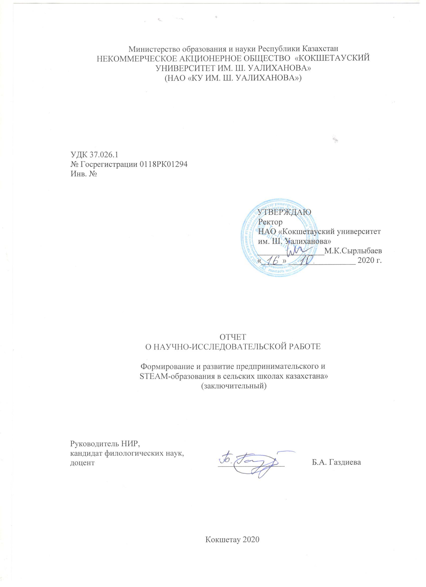

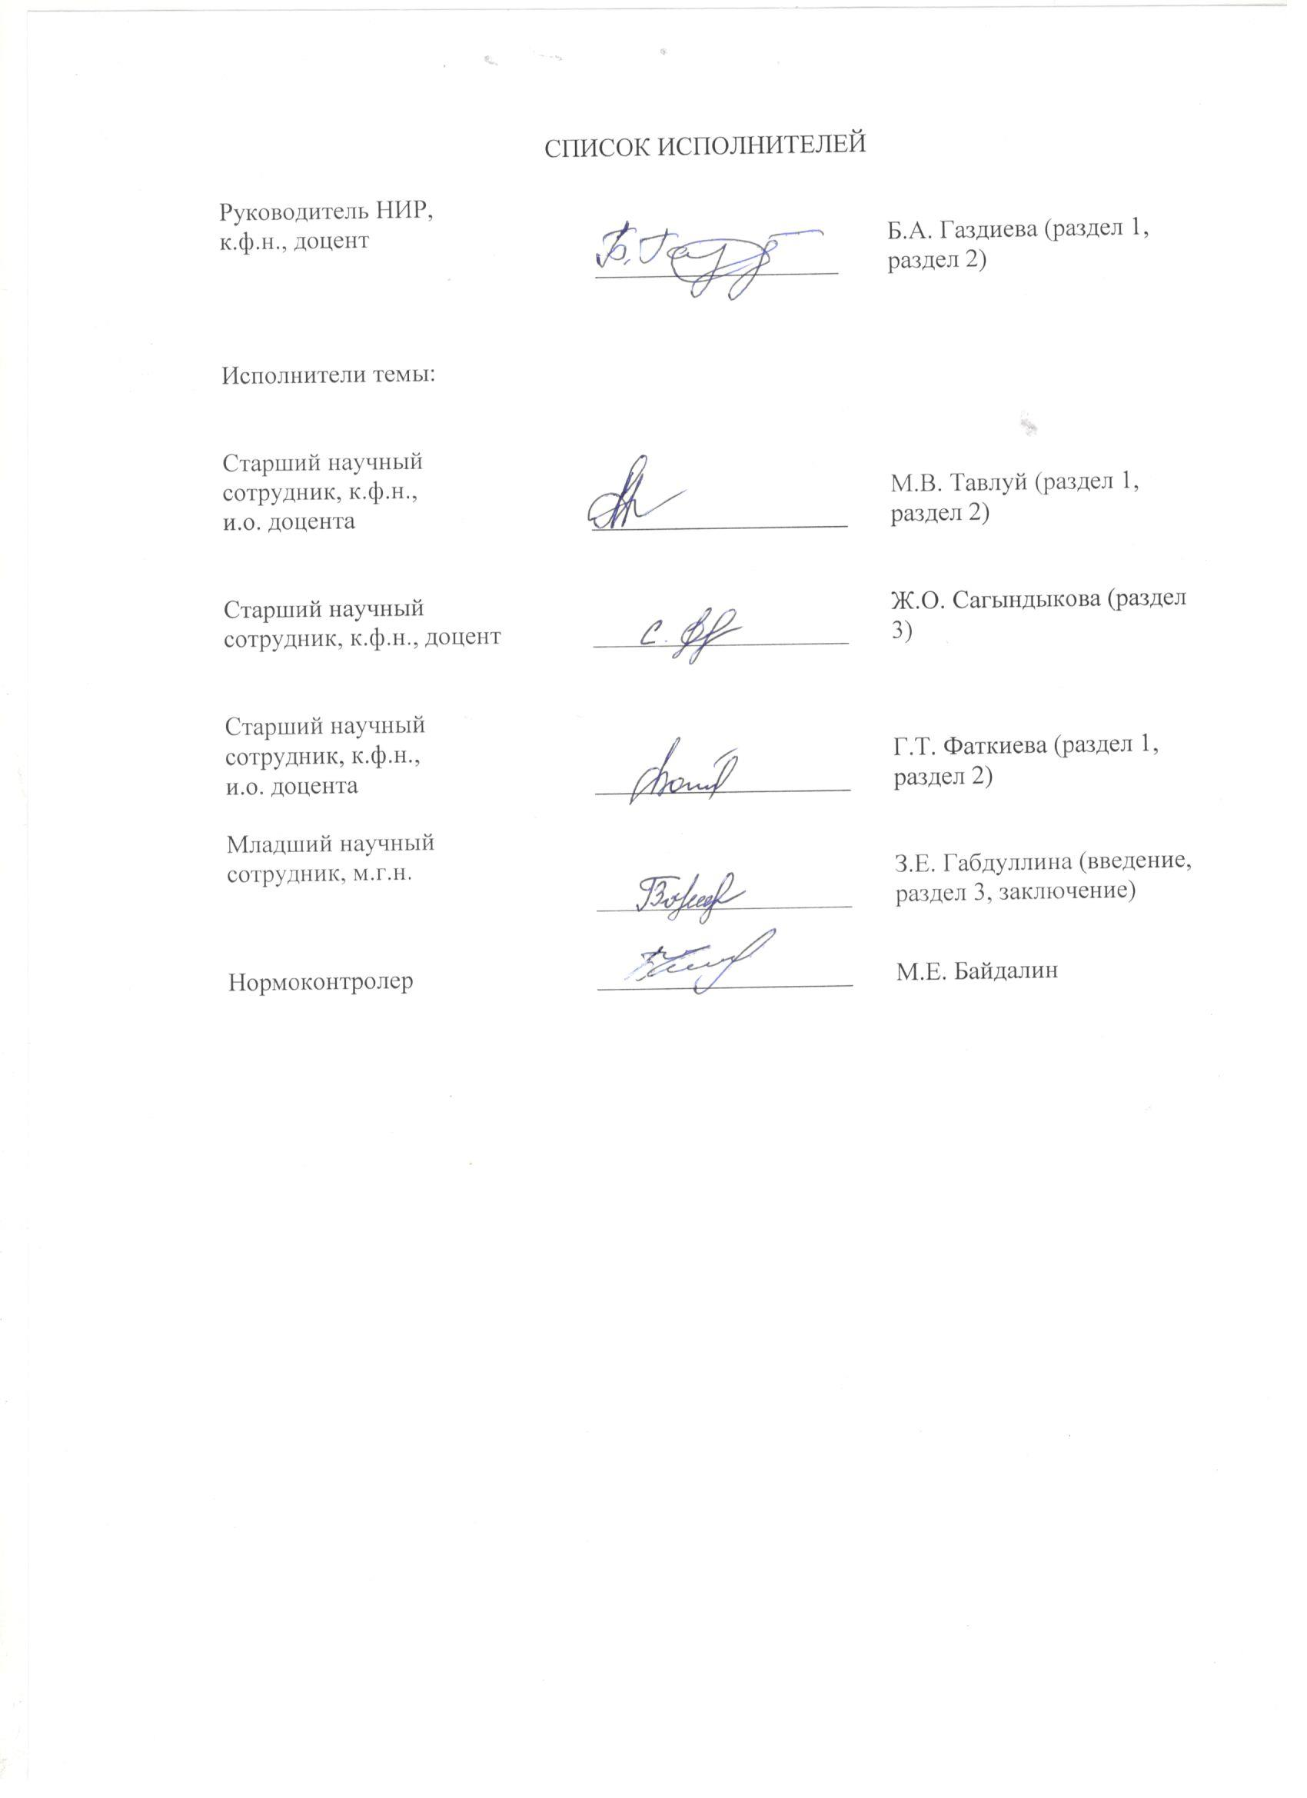

РЕФЕРАТ
Отчет 127 с., 3 ч., 1 рис., 13 ист., 6 прил.
СЕЛЬСКИЕ ШКОЛЫ, ПРЕДПРИНИМАТЕЛЬСТВО, ПРЕДПРИНИМАТЕЛЬСКОЕ ОБРАЗОВАНИЕ, ШКОЛА-МАГНИТ, ПРЕДПРИНИМАТЕЛЬСКАЯ КУЛЬТУРА, ИННОВАЦИОННАЯ КУЛЬТУРА, ИННОВАЦИИ
Объектом исследования является процесс формирования и развития предпринимательского и STEАM-образования в сельских школах Казахстана.
Цель работы – разработка и апробация механизма формирования и развития предпринимательского и STEAM-образования в сельских школах Казахстана.
Междисциплинарный характер настоящей научно-исследовательской работы подразумевает использование методов из разных областей знаний, в их числе: наблюдение (непосредственное и включенное), интервьюирование, анкетирование, методы математической статистики для обработки результатов анкетирования, систематизация, а также для разработки «магнитной программы» в целевой сельской школе. Кроме того, научный проект включает анализ данных, позволяющий интерпретировать их с целью получения ответов на поставленные в исследовании вопросы, а также систематическое, тщательное и критическое изучение информации.
В качестве основных результатов исследования за данный отчетный период можно выделить следующие пункты: разработана модель «школы-магнита» с учетом практики стран ОЭСР и текущего положения сельских школ; создана площадка для развития предпринимательского и STEAM-образования учащихся с привлечением академического и бизнес сообществ; апробирована модель «школы-магнита» в образовательном процессе ГУ «Средняя школа №33 Целиноградского района» Акмолинской области (с. Родина), являющейся площадкой для реализации научного проекта.
Теоретическая и практическая значимость проведенного научного исследования обусловлены его ориентированностью на развитие сельских школ Казахстана в контексте их приближения к стандартам ОЭСР. Результаты проведенного исследования помогут раскрыть общую картину состояния STEAM- и предпринимательского образования в мире, сформировать определённое научное и методическое видение, выработать ряд предложений для улучшения технического, математического, инновационного и бизнес- образования в казахстанских школах, в частности – в школах в сельской местности.
Результаты научного исследования могут быть использованы государственными и административными структурами при выстраивании педагогических и методических моделей, бизнес-сектором и образовательными учреждениями – как трансляция накопленного в мире опыта.

РЕФЕРАТ
Есеп 127 б., 3 с., 1 сурет, 13 дереккөз, 6 қосымша.
АУЫЛДЫҚ МЕКТЕПТЕР, КӘСІПКЕРЛІК, КӘСІПКЕРЛІК БІЛІМ, МЕКТЕП-МАГНИТ, КӘСІПКЕРЛІК МӘДЕНИЕТ, ИННОВАЦИЯЛЫҚ МӘДЕНИЕТ, ИННОВАЦИЯ
Зерттеу нысаны - бұл Қазақстанның ауыл мектептеріндегі кәсіпкерлік және STEAM білім беруді қалыптастыру мен дамыту процесі.
Жұмыстың мақсаты - Қазақстанның ауыл мектептеріндегі кәсіпкерлік және STEAM білім беруді қалыптастыру мен дамыту механизмін әзірлеу және тексеру.
Ғылыми - зерттеу жұмысының пәнаралық сипаты әр түрлі білім салаларындағы әдістерді, соның ішінде: бақылау (тікелей және енгізілген), сұхбаттасу, сауалнама, сауалнаманың нәтижелерін өңдеу үшін математикалық статистика әдістерін, жүйелеуді, сонымен қатар мақсаттағы ауылдық мектепте «магниттік бағдарламаны» дамытуды көздейді. Сонымен қатар, ғылыми жоба деректерді зерттеу барысында қойылған сұрақтарға жауап алу үшін оларды түсіндіруге мүмкіндік береді және ақпаратты жүйелі, мұқият және сыни тұрғыдан талдауды қамтиды,
Осы есеп беру кезеңіндегі зерттеудің негізгі нәтижелері ретінде келесі жағдайларды бөліп көрсетуге болады: ЭЫДҰ елдерінің тәжірибесі мен ауыл мектептерінің қазіргі жағдайын ескере отырып «магниттік мектеп» моделі жасалды; академиялық және іскерлік қоғамдастықтарды тарта отырып,оқушыларға кәсіпкерлік және STEAM білім беруді дамыту платформасы құрылды; ғылыми жобаны іске асыру алаңы болып табылатын Ақмола облысы (Родина ауылы) «Целиноград ауданының № 33 орта мектебі» ММ оқу процесінде «мектеп-магниттің» моделі сыналды.
Жүргізілген зерттеудің теориялық және практикалық маңыздылығы оның ЭЫДҰ стандарттарына жақындауы жағдайында Қазақстанның ауыл мектептерін дамытуға бағытталғандығымен байланысты. Зерттеу нәтижелері әлемдегі STEAM және кәсіпкерлік білім жағдайының жалпы көрінісін ашуға, белгілі бір ғылыми-әдістемелік көзқарасты қалыптастыруға, қазақстандық мектептерде, атап айтқанда, ауылдық жерлердегі мектептерде техникалық, математикалық, инновациялық және іскерлік білім беруді жетілдіру бойынша бірқатар ұсыныстар жасауға көмектеседі.
Ғылыми зерттеулердің нәтижелерін мемлекеттік және әкімшілік құрылымдар педагогикалық және әдістемелік модельдерді құруда, кәсіпкерлік секторы мен білім беру мекемелерінде - әлемде жинақталған тәжірибенің нәтижесін таратуға қолдана алады.

СОДЕРЖАНИЕ
ВВЕДЕНИЕ …………………………………………………………………….................... | 8
1 Актуальность и ключевые ценности «школы-магнита» ………………………………. | 12
1.1 Актуальность модели «школы-магнита» в контексте развития сельских школ Казахстана…………………………………………………………………….....................  - Сегменты потребителей …………………………………………………....................  - Каналы взаимодействия с потребителями ……………………………......................  - Отношение к учащимся ………………………………………………………………  - Ключевые ресурсы и ключевые действия …………………………………………...  - Ключевые партнёры ……………………………………………………......................  - Структура доходов и расходов……………………………………………………….. | 12  15  16  20  21  24  25
2 Научно-методическое обеспечение проекта в 2020 году: семинары, публикации………………………………………………………………………………….. | 26
3 Результаты научного исследования за 2018-2020 годы: основные публикации, семинары, летние школы…………………………………………………………………... | 29
ЗАКЛЮЧЕНИЕ……………………………………………………………………………... | 36
СПИСОК ИСПОЛЬЗОВАННЫХ ИСТОЧНИКОВ …………………................................ | 40
ПРИЛОЖЕНИЕ А Календарный план…………………………………………………….  ПРИЛОЖЕНИЕ Б Список опубликованных работ и авторских свидетельств по теме научно-исследовательского проекта……………………………………………………….  ПРИЛОЖЕНИЕ В Оттиски научных публикаций, авторские свидетельства по теме научно-исследовательского проекта за 2018-2020 гг. ……………………………………  ПРИЛОЖЕНИЕ Г Информация о выступлениях исследовательской группы проекта на значимых казахстанских и зарубежных форумах……………………………………..  ПРИЛОЖЕНИЕ Д Фотоматериал по проведенным мероприятиям в рамках реализации проекта за 2018-2019 гг. ……………………………………………………...  ПРИЛОЖЕНИЕ Е Фотоматериал по проведенным мероприятиям за 2020 г. ………… | 42  47  49  95  102  112

ТЕРМИНЫ И ОПРЕДЕЛЕНИЯ
В настоящем отчете о научно-исследовательской работе по теме «Формирование и развитие предпринимательского и STEAM-образования в сельских школах Казахстана» применяют следующие термины с соответствующими определениями:
Басинг – перевозка автобусами детей определенной этнической группы из одного жилого квартала в другой, имеющий иной этнический состав, с целью достижения этнического или «расового» равновесия в школах
Вебинар – семинар, проводящийся в режиме телеконференции посредством веб-технологий
Инновации – результат интеллектуальной деятельности, фантазии, творчества и рационализации человека. Инновации выводят на рынок в виде продуктов с новыми полезными свойствами. Инновации качественно улучшают пользовательский опыт Электрокары, интернет-банкинг, 3D-печать или сайт электронного правительства, – это примеры инноваций, которые решают задачи быстрее, эффективнее и проще
Инновационная культура – это восприимчивость людей к новым идеям, их готовность и способность поддерживать и реализовывать новшества во всех сферах жизни, и как следствие – это знания, умения и опыт целенаправленной подготовки, комплексного внедрения и всестороннего освоения новшеств в различных областях человеческой жизнедеятельности
Интегрированный урок – это тип урока, объединяющего в себе обучение одновременно по нескольким дисциплинам при изучении одного понятия, темы или явления. В таком уроке всегда выделяются: ведущая дисциплина, выступающая интегратором, и дисциплины вспомогательные, способствующие углублению, расширению, уточнению материала ведущей дисциплины
Коллаборация – процесс совместной деятельности, например в интеллектуальной сфере, двух и более человек или организаций для достижения общих целей, при котором происходит обмен знаниями, обучение и достижение согласия
Модернизация – процесс изменения каких-либо объектов, придание им современных свойств, которые соответствуют требованиям времени. Процесс усовершенствования, с помощью обновления оборудования, реформ, социальных взглядов, культуры. Модернизация делится на экономическую, политическую, культурную и социальную
ОЭСР (OECD-Organization for Economic Cooperation and Development) – Организация экономического сотрудничества и развития. Является уникальным объединением, в котором правительства 30 демократических стран с рыночной экономикой совместно работают над решением социально-экономических проблем и проблем управления, возникающих в условиях глобализации, а также изучают возможности, которые она предоставляет. Организация представляет собой форум, на котором могут обменяться своим опытом в области решения политических проблем, получить ответы на общие вопросы, узнать о положительном опыте других стран и координировать свою национальную и внешнюю политику
Предпринимательская культура – это система правовых и этических критериев (норм), регламентирующая отношения внутри делового сообщества, при соблюдении действующих правовых актов, правил, норм
Предпринимательское образование – это процесс организации деятельности группы людей, нацеленный на развитие их способности самостоятельно воплощать идеи в действия, в том числе действия, направленные на создание и развитие нового бизнеса, а также формирование у них необходимых для создания и развития нового бизнеса интересов, знаний, навыков, компетенций, личных качеств и склада ума
Предпринимательство – инициативная самостоятельная деятельность граждан и их объединений, направленная на получение прибыли
Транспарентность – откровенность, искренность; открытость, прозрачность чего-либо; честность
Школа-магнит – школа, предлагающая инновационные программы через специализированный фокус или тему, а также предоставляющая широкие возможности для выбора учебного заведения, соответствующего интересам учащихся
Project-based learning (PBL) – это методика обучения, при которой ученики получают знания и навыки в процессе длительного исследования и поиска ответа на познавательный и сложный вопрос или в процессе решения сложной проблемы
STEAM-образование – аббревиатура, появившаяся на основе STEM (Science, Technology, Engineering, Art and Mathematics – наука, технология, инженерия, искусство и математика). STEAM-образование основано на применении междисциплинарного и прикладного подхода, а также на интеграции всех пяти дисциплин в единую схему обучения
ВВЕДЕНИЕ
По данным Всемирного Банка, на современном этапе страны, лидирующие в образовательных рейтингах, успешно используют методику «магнитных» школ, позиционирующихся как школы, которые, кроме базовой учебной программы, реализуют программу дополнительного образования [1]. Дополнительное образование предусматривает углублённое изучение отдельных предметов.
Одним из мировых лидеров в сфере применения «магнитных» программ являются Соединённые Штаты Америки. В этой стране школы-магниты первоначально начали функционировать в крупных городских округах. Главной целью деятельности таких организаций образования было уменьшение расовой изоляции в «обычных» школах. В 70-х годах XX века американские «магнитные» школы заняли заметное место в системе национального образования как инструмент достижения добровольной десегрегации (принятое в США название движения против дискриминации чернокожих американцев) вместо принудительного басинга (перевозка автобусами детей определенной этнической группы из одного жилого квартала в другой, имеющий иной этнический состав, с целью достижения этнического или «расового» равновесия в школах).
Своё название «магнитные» школы (школы-магниты) получили после открытия учебных заведений такого вида в Далласе и Техасе. Организаторы школ-магнитов, стремясь обеспечить подросткам свободу выбора учебной деятельности, разными способами привлекали, «притягивали» интересы учащихся и их родителей – за эту деятельность школы и получили образное название – «магнитные», «магниты» [2].
«Магнитная» школа, имеющая специализированную учебную программу, характеризуется высококвалифицированным учительским составом и материально-техническим обеспечением хорошего уровня. Школа-магнит предназначена для привлечения учеников из разных районов города или населённых пунктов округа. Основные принципы работы школ-магнитов базируются на востребованных сегодня педагогических идеях: «учить по-разному», «существует столько же путей, сколько и детей». «Магнитные» школы определяют своей главной дидактической установкой «поощрение интересов и самостоятельного выбора учащихся». Данная дидактическая установка поддерживается четырьмя важнейшими тезисами:
- все дети должны учиться «по-своему»;
- успех учащегося будет обязателен при учёте его интересов;
- мотивацию и успехи ученика определяет его самостоятельный выбор;
- ученик в состоянии хорошо учиться, если получит благоприятные для этого возможности [3].
В последние десятилетия цели и направления работы школ-магнитов, действующих в мире, значительно расширились. К первоначальным направлениям добавились, например, следующие: сокращение разрыва в уровне успеваемости учащихся; создание широкого спектра условий для реального выбора учащимися и их родителями образовательного учреждения; инкубация инновационных методов обучения, позволяющих улучшить качество предоставляемых учебных услуг. В магнитных школах, как правило, создаются исследовательские группы педагогов, которые изучают опыт других школ-магнитов, анализируют его и аккумулируют в деятельность своих учебных заведений. Магнитные школы являются общественными школами, имеющими специализированный учебный план, направленный на развитие у детей лидерских способностей, международное обучение, обучение языкам, различным видам искусства и т.д. [3].
В содержание обучения школ-магнитов, которые реализуют академические программы, обеспечивающие возможность получения равного базового образования, и одновременно – «магнитные программы» как программы по выбору, входят: фундаментальные науки; математика; информатика; изобразительное искусство; коммуникация; гуманитарные науки и культура; литература; иностранные языки; медицина и физическое развитие.
Сегодня в учебные планы казахстанских школ вводятся предметы, обеспечивающие формирование навыков высокого уровня, необходимых для жизни в обществе будущего. К таким дисциплинам относятся, например, «Основы наук», «Технология», «Инженерное искусство», «Робототехника», «Предпринимательство» и т.д. Особое место в этой работе занимают перспективные идеи, связанные с развитием STEAM- и предпринимательского образования. Разработанная в рамках проекта «магнитная» программа средней школы №33 с. Родина, являющейся базовой площадкой научного исследования, включает в себя эти два перспективных направления.
В XXI веке STEAM является одним из основных трендов мирового образовательного пространства. STEAM – это комплекс дисциплин, наиболее востребованных на современном этапе и в долгосрочной перспективе. Признано, что STEAM-образование базируется на прогрессивном опыте прошлого, а при его реализации используются новые методы и инструменты обучения.
Основные идеи STEAM-образования перекликаются с концептуальными идеями «магнитных» школ. Методика STEAM предусматривает смешанную среду обучения и показывает, как научный метод может быть применён в жизни. STEAM – одно из направлений проектной и учебно-познавательной деятельности в школе и вне её. В этой работе не предусматриваются единственно верные решения и подходы, культивируется свобода творчества, генерация идей и воплощение их в жизнь, формируется умение планировать свою деятельность, исходя из поставленной задачи и имеющихся ресурсов. Одной из основополагающих идей STEAM-образования является работа по развитию навыков сотрудничества как платформы формирования навыков работы в команде, корпоративной деятельности и взаимопомощи.
Не менее интересная работа в рамках проекта велась по направлению «Предпринимательское образование в школе-магните». Данное направление напрямую связано с такими важными понятиями, как предпринимательская культура – сложившаяся совокупность принципов, методов, приёмов осуществления предпринимательской деятельности, соответствующая правовым нормам, этическим и нравственным принципам; инновационная культура – процесс освоения и внедрения новых знаний, умений в различных сферах человеческой жизнедеятельности, при которой сохраняется принцип преемственности.
Вопросы, связанные с разработкой модели «школы-магнита», обсуждались на семинарах и вебинарах, которые были организованы исполнителями проекта и содержали пункты, отражающие новейший научно-методический контент. В рамках реализации программы «школы-магнита» прогнозируется улучшение общего качества обучения, методически обоснованное и интенсивное расширение зоны ближайшего развития учащихся, повышение эффективности работы по развитию множественного интеллекта детей. На современном этапе данные вопросы имеют особое значение.
Реферируемая научно-исследовательская работа отражает результаты исследования, связанные с разработкой модели «школы-магнита». В настоящей работе представлена модель «школы-магнита», разработанная в рамках грантового научного проекта №AP05135242 «Формирование и развитие предпринимательского и STEАM-образования в сельских школах Казахстана» на 2018-2020 годы, а также отражает перспективы, связанные с внедрением методической модели «магнитной» школы в систему обучения сельских школ Казахстана и распространением передового методического опыта, что является необходимой составляющей обновления содержания образования в Республике Казахстан.
Актуальность и новизна исследования заключается в его ориентированности на развитие сельских школ Казахстана в контексте их приближения к стандартам ОЭСР. Неоспоримым является тот факт, что обучение, направленное на сокращение разрыва в уровне успеваемости учащихся, на создание широкого спектра условий для реального выбора учащимися и их родителями образовательного учреждения, обучение, направленное на инкубацию инновационных методов обучения, позволит улучшить качество предоставляемых учебных услуг, а также сформировать навыки высокого уровня, необходимых для жизни в обществе будущего.
Цель научного проекта – разработка и апробация механизма формирования и развития предпринимательского и STEAM-образования в сельских школах Казахстана.
Для достижения поставленной цели на данном этапе исследования необходимо решить следующие задачи (Приложение А):
- разработать модель «школы-магнита» с учетом практики стран ОЭСР и текущего положения сельских школ;
- апробировать модель «школы-магнита» в образовательном процессе ГУ «Средняя школа №33 Целиноградского района» Акмолинской области (с. Родина), являющейся площадкой для реализации научного проекта;
- создать площадку для развития предпринимательского и STEAM-образования учащихся с привлечением академического и бизнес сообществ;
- осуществить трансфер опыта развития предпринимательского и STEAM-образования в сельские школы Акмолинской области;
- организовать курсы повышения квалификации на базе ГУ «Средняя школа №33 Целиноградского района» Акмолинской области;
- открыть Центр инноваций и предпринимательства в ГУ «Средняя школа №33 Целиноградского района» Акмолинской области;
- опубликовать научные статьи в изданиях, рекомендованных ККСОН МОН РК, а также в журналах с ненулевым импакт-фактором, входящих в базу данных Scopus.
Научная значимость настоящего исследования обусловлена необходимостью обеспечения условий для развития предпринимательского и STEAM-образования среди учащихся сельских школ Казахстана. Развитие предпринимательских и STEAM-навыков еще на уровне школьного образования является непременным условием успешного внедрения инноваций в стране, поскольку инновационная активность государства зависит не только от имеющихся ресурсов, но и от качества человеческого капитала. Повышение предпринимательской и инновационной культуры учащихся школ, в частности сельских, будет способствовать повышению образовательных достижений учащихся и статуса сельских школ. Этим и объясняется необходимость проведения настоящей научно- исследовательской работы.
1 Актуальность и ключевые ценности «школы-магнита»
1.1 Актуальность модели «школы-магнита» в контексте развития сельских школ Казахстана
Концептуальные идеи научного проекта «Формирование и развитие предпринимательского и STEAM-образования в сельских школах Казахстана», финансируемого Министерством образования и науки Республики Казахстан, соответствуют мировым дидактическим трендам, которые отражают основные векторы работы по обеспечению граждан доступными и равными учебными возможностями.
Согласно данным Всемирного Банка, сегодня страны – лидеры образовательных рейтингов – успешно используют различные модификации и методики «магнитных» школ, которые, кроме базовых учебных программ, реализуют программы дополнительного образования [1]. Учебная сфера дополнительного образования обеспечивается в данном случае углублённым изучением отдельных предметов и расширением спектра учебных дисциплин за счёт перспективных и востребованных предметов.
Одной из задач образовательного сектора Казахстана является развитие сельских школ, имеющих специфику, связанную, как правило, с их географической и информационной удалённостью от административных и образовательных центров, с небольшим ученическим контингентом и с отсутствием достаточного количества высококвалифицированных учителей-предметников.
По информации, извлечённой из Национальной образовательной базы данных (НОБД), на 16 января 2020 года в Казахстане функционируют 5285 сельских школ. В Государственной программе развития образования и науки на 2020-2025 годы указывается: «Для инфраструктурного развития МКШ в настоящее время функционируют 185 опорных школ (ресурсных центров). К ним прикреплены 605 магнитных МКШ (21% от всех МКШ). Только при 70 опорных школах функционируют пришкольные интернаты. Необходимо продолжить развитие сети опорных школ и пришкольных интернатов до полного охвата ими всех МКШ» [4].
Существуют значимые проблемы, отражающие текущую ситуацию в секторе сельского школьного образования:
- недостаточная конкурентоспособность выпускников сельских школ на разных этапах их обучения, социальной и профессиональной адаптации;
- информационная «замкнутость» сельских учебных заведений, отсутствие необходимой профессиональной ориентации детей, незнание ими трендов современного рынка труда и атласа специальностей будущего, а также неполное представление о перспективах трудоустройства после окончания высшего учебного заведения.
В результате изучения текущей ситуации и аналитической обработки материала исследования выявлены следующие проблемные «зоны» и вопросы, требующие грамотного научно-методического решения:
- неполная обеспеченность высококвалифицированными учительскими кадрами, в особенности – учителями английского языка и физики;
- недостаточное развитие информационно-коммуникационной инфраструктуры школ, ограничивающей включённость сельских учащихся и педагогов в глобальный образовательный процесс, который характеризуется использованием дидактического и технического контента инновационных технологий, например, контента электронного обучения (e-learning, m-learning и т.п.);
- отсутствие выборности дополнительных учебных дисциплин, соответствующих современным трендам мирового школьного образования;
- непрофессиональная или непродуманная имиджевая и рекламная деятельность сельских учебных заведений и др.
На фоне существующих рисков и проблем группа исследователей, которая включает работников высшей школы, занимающихся проблемами современной дидактики и частных методик, учителей-практиков из Назарбаев Интеллектуальной школы физико-математического направления г. Кокшетау и сельской школы, являющейся базой проекта «Формирование и развитие предпринимательского и STEAM-образования в сельских школах Казахстана», разработала модель «магнитной» школы, которая позволит улучшить качество учебного процесса в сельской школе и подготовить конкурентоспособных выпускников, ориентирующихся в трендах рынка труда и грамотно планирующих будущую профессиональную карьеру.
В основе исследования лежат теории Л.С. Выготского, Г. Гарднера, дидактические идеи по интеграции учебных предметов, формированию функциональной грамотности учащихся, развитию навыков высокого уровня, внедрению в практику казахстанских школ предпринимательского и STEAM-обучения, использованию инновационных идей, направленных на всестороннее развитие представителей «поколения Z».
Своеобразной гипотезой исследования стала концептуальная идея, представленная следующими приоритетными составляющими:
- текущее кадровое, материально-техническое, информационно-коммуникационное состояние сельских школ возможно изменить за счёт формирования новой модели школы, позиционируемой как школа-магнит («магнитная» школа), имеющей видовые признаки ресурсного центра – опорного учреждения системы образования, обладающего современной учебно-производственной базой, осуществляющего обеспечение средствами обучения на основе передовых технологий [5].
- дополнительные инновационные программы, предлагающиеся «магнитной» школой через специализированный фокус или тему, должны базироваться на учебных дисциплинах «нового набора», вызывающих подлинный интерес учащихся – представителей «поколения Z». К таким предметам авторы модели относят, прежде всего, учебные дисциплины из спектра предпринимательского и STEAM-образования;
- реальная работа по формированию и апробации модели «магнитной» школы возможна только на базе действующей сельской школы. В качестве такой базовой площадки определено ГУ «Средняя школа №33 Целиноградского района» Акмолинской области Республики Казахстан (с. Родина), территориально находящееся в окружении малокомплектных школ и обладающее стартовыми возможностями для моделирования «магнитной» программы.
В рамках формирования и реализации программы «школы-магнита» участниками проекта прогнозируется улучшение общего качества обучения, методически обоснованное и интенсивное расширение зоны ближайшего развития учащихся, повышение эффективности работы по развитию множественного интеллекта детей. На современном этапе данные вопросы имеют особое значение.
Модель «школы-магнита» разработана с учётом практики стран ОЭСР – лидеров международного исследования PISA. За основу для разработки модели «школы-магнита» была взята бизнес модель Canvas (Рисунок 1). Модель магнитной школы прошла апробацию в образовательном процессе средней школы №33 Целиноградского района Акмолинской области (с. Родина), являющейся площадкой для реализации научного проекта.
Модель «школы-магнита» ориентирована на развитие сельских школ Казахстана в контексте их приближения к стандартам ОЭСР. Результаты проведенного исследования помогают раскрыть общую картину состояния STEAM- и предпринимательского образования в мире, сформировать необходимое научное и методически верное видение, выработать ряд предложений для улучшения технического, математического, инновационного и бизнес-образования в казахстанских школах, в частности – в школах сельской местности.

Рисунок 1 – Ключевые ценности модели «школы-магнита»

1.2 Сегменты потребителей
Модель «школы-магнита» адресована организаторам и участникам образовательного процесса в сельской школе, а также широкому кругу общественности, интересующейся проблемами современного школьного образования.
Заинтересованность потенциальных потребителей обеспечивается актуальностью и перспективностью модели «школы-магнита», базирующейся на поощрении интересов учеников за счёт предоставления им права выбора направления и содержания учебной деятельности.
Одной из важных составляющих представленной модели является STEAM, выступающий сегодня одним из главных трендов мирового образования. Для справки: STEAM базируется на комплексе дисциплин, наиболее востребованных на современном этапе и в долгосрочной перспективе: естественные науки (S – Science), технология (T – Technology), инженерное искусство (E – Engineering), творчество (A – Art), математика (M – Mathematics).
Вторым «магнитным» направлением в базовой школе проекта выступает направление «Предпринимательское образование». Данное направление напрямую связано с такими важными понятиями, как предпринимательская культура – сложившаяся совокупность принципов, методов, приёмов осуществления предпринимательской деятельности, соответствующая правовым нормам, этическим и нравственным принципам; инновационная культура – процесс освоения и внедрения новых знаний, умений в различных сферах человеческой жизнедеятельности, при которой сохраняется принцип преемственности. Исполнители проекта, в известном смысле, «опередили» образовательную программу, предлагая ещё в 2017 г., на основе мониторинга текущей ситуации и строгой аналитики, ввести курс «Основы предпринимательства» в программу сельских школ Целиноградского района.
Сегодня средняя школа №33 Целиноградского района входит в число пилотных общеобразовательных учебных заведений, в которых ведутся учебные занятия по предпринимательству – в рамках реализации программы, предложенной Палатой предпринимателей Казахстана «Атамекен».
Результаты исследования могут быть использованы государственными и административными структурами при формировании педагогических и методических моделей, бизнес-сектором и образовательными учреждениями. Рекомендации, разработанные с учётом специфики развития современной системы образования Казахстана, могут быть полезны учителям школ, а также студентам и преподавателям, реализующим педагогические образовательные программы.

1.3 Каналы взаимодействия с потребителями
1. Предоставление заинтересованным сторонам результатов анализа и синтеза новейшей информации, отражающей 1) мировой опыт предпринимательского и STEAM-образования (страны ОЭСР с лучшими результатами PISA), 2) научно-методический контент, связанный с организацией и функционированием школ-магнитов, в программу которых могут быть включены STEAM- и предпринимательское образование. Результаты этой работы нашли отражение в аналитическом отчёте «Международный опыт развития предпринимательского и STEAM-образования в странах ОЭСР» и в сопутствующих ему методических рекомендациях [6].
2. Открытие в средней школе №33 Целиноградского района Центра карьеры и лидерства, цель которого – оказание профориентационной поддержки учащихся в планировании карьеры (в соответствии с их возможностями, способностями, достижениями и с учётом требований современного рынка труда).
3. Оснащение школы языковой лабораторией.
4. Оборудование современного кабинета химии, оснащённого в соответствии с новейшими техническими, гигиеническими и дидактическими стандартами.
5. Создание площадки для развития предпринимательского и STEAM-образования с привлечением академического и бизнес-сообщества.
6. Организация встреч учащихся с представителями бизнес-сообщества – индивидуальными предпринимателями, главами крестьянских хозяйств, руководителями ТОО и АО, установлением контактов с участниками действующих стартапов.
7. Проведение в СШ №33 Целиноградского района Летних школ, объединяющих в совместной продуктивной деятельности вузовских и школьных педагогов, учеников, социально ответственных предпринимателей, творческих людей, для которых качественное школьное образование является одним из необходимых условий устойчивого развития страны:
- Летняя школа «Leadership School» (2016 г.), посвящённая развитию лидерских качеств учащихся и повышению их языковой компетенции. Спикерами и тренерами Летней школы выступили стипендиаты программы «Болашак»;
- Летняя школа «Global English» (2017 г.), проведённая в рамках республиканской акции «Наши знания – нашей стране». В рамках Летней школы школьники от 8-ми до 17-ти лет под руководством выпускников программы «Болашак» (специальность «Переводческое дело») интенсивно изучали английский язык;
- Летняя школа «You can STE@M it» (2018г.), связанная с первичной апробацией идей «магнитной» школы – внедрением в практику работы общеобразовательного учебного заведения контента STEAM- и предпринимательского образования;
- Летняя школа «Make it smART» (2019 г.), объединившая учащихся школ из двух населённых пунктов (с. Родина, с. Семёновка). Летняя школа была посвящена развитию предпринимательского и STEAM-образования. Рабочим языком Летней школы стал английский язык, а приоритетной целью её проведения – развитие soft-навыков и языковой компетенции учеников сельских школ. Летняя школа проводилась при поддержке Академии государственного управления при Президенте Республики Казахстан. В качестве основных спикеров выступили выпускники программы «Болашак».
8. Разработка методических рекомендаций по направлению «Предпринимательское образование», представленных в аналитическом отчёте «Мониторинг и оценка предпринимательской и инновационной культуры учащихся сельских школ» [7].
9. Полная транспарентность работы, непрерывный обмен научным и методическим опытом с коллегами из вузовской и школьной среды Казахстана и других государств, трансляция опыта работы в сообщество сельских школ страны.
10. В рамках исследовательской работы проведены разновекторные семинары и вебинары, отражающие теоретические и прикладные аспекты формирования модели «школы-магнита» на основе развития предпринимательских и STEAM-навыков учащихся:
- методический семинар «Перспективы развития предпринимательского и STEAM-образования в сельских школах» (февраль 2018 г.);
- методический семинар, посвящённый новым подходам к преподаванию в рамках обновлённого содержания образования и внедрению STEM- и STEAM-технологий в процесс обучения (июнь 2018 г.);
- методический семинар-вебинар «Embedding Entrepreneurship Activities and Developing Its Culture in Kazakh Schools» (сентябрь 2018 г.);
- обучающий семинар «Формирование предпринимательской культуры учащихся сельских школ: опыт научного исследования» (июнь, 2019 г.);
- семинар «Роль учителя в формировании предпринимательской культуры современных школьников» (ноябрь 2019 г.)
В работе семинаров принимали участие представители академического вузовского сообщества: ППС, студенты и магистранты Кокшетауского государственного университета им Ш. Уалиханова; администрация и педагоги СШ №33 с. Родина Целиноградского района; руководители районных отделов образования Акмолинской и Костанайской областей; директора сельских школ.
Спикерами семинаров выступили руководитель и исполнители проекта «Формирование и развитие предпринимательского и STEAM-образования в сельских школах Казахстана», зарубежный эксперт – профессор Брунель Университета Абрахам Алтонайан (Великобритания), ректор Академии государственного управления при Президенте РК, представители НПП «Атамекен», разработчики учебника по основам предпринимательства для 10-11классов.
11. Проведен вебинар для всех заинтересованных лиц, в рамках которого планируется работа по следующим актуальным направлениям:
- опыт средней школы №33 Целиноградского района по организации сотрудничества с близлежащими общеобразовательными учреждениями в контексте реализации модели «школы-магнита»;
- построение учебного процесса в ракурсе использования концептуальных идей «магнита»;
- организация и проведение занятий по STEAM и предпринимательству;
- способы и механизмы взаимодействия с местным сообществом и бизнес-структурами.
“Вебинар предоставил возможность транслировать накопленный опыт школам с аналогичными/похожими потребностями и запросами.
12. В 2020 году проведены онлайн-курсы повышения квалификации учителей, администраторов, членов попечительских советов сельских школ, включённых в «магнит». В проведении курсов были задействованы не только исполнители научного проекта, но и отечественные и зарубежные специалисты по методике преподавания дисциплин, новым подходам к обучению, реализации «магнита» и т.д.
13. Контент и промежуточные результаты исследования способов и форм работы по формированию предпринимательских и STEAM-навыков, а также по созданию модели сельской «магнитной школы», базирующейся на идеях ресурсного центра, представлены руководителем научного проекта – кандидатом филологических наук, ассоциированным профессором Газдиевой Б.А. на значимых казахстанских и зарубежных конференциях, форумах.
14. Промежуточные результаты реализации научного проекта и формирования модели «магнитной школы», а также итоги мониторинга предпринимательской и инновационной культуры учащихся сельских школ представлены менеджером проекта Габдуллиной З.Е. на августовской конференции педагогических работников Северо-Казахстанской области (целевая аудитория – руководители организаций образования, учителя).
15. Опыт работы по формированию и апробации модели «школы-магнита» отражён в значимых публикациях международного уровня (Приложение Б, Приложение В):
- статья “A Research on the Practice of Developing a Rural ‘Magnet’ School Model: Theoretical and Applied Aspects”. B.A. Gazdiyeva, M.V. Tavluy, Z.Ye. Gabdullina, A.A. Akhmetzhanova, G.T. Fatkiyeva. International Journal of Engineering Research and Technology. ISSN 0974-3154 Vol.13, No.4 (2020), pp. 720-724 © International Research Publication House. Cite Score 2019 – 0.2, Cite Score 2020 – 0.4, SJR (IF) 2019 – 0.145, SNIP 2019 – 0.251 [8];
- статья “The Development of Entrepreneurial Culture in Rural Schools”. Gazdiyeva, B., Althonayan, A., Sagyndykova, Z., Akhmetzhanova, A., Gabdullina, Z., Tavluy, M., & Fatkieva, G. Journal of Entrepreneurship Education. Print ISSN 1098-8394, Online ISSN 1528-2651 Vol.23, Issue 3 (2020). Cite Score 2019 – 2.7, Cite Score 2020 – 3.1, SJR (IF) 2019 – 0.283, SNIP 2019 – 1.030 [9].
16. Активная имиджевая и рекламная деятельность ГУ «Средняя школа №33 Целиноградского района» Акмолинской области, являющейся площадкой апробации модели «магнитной школы»:
- наличие штатной единицы – преподавателя, отвечающего за разработку программ «школы-магнита» и реализацию её маркетингового плана;
- обеспечение родителей и потенциальных учащихся полной информацией о возможностях учебного заведения, направлениях обучения и содержания учебной программы (ознакомительные экскурсии/обучение, каталоги, рекламные альбомы).
1.4 Отношение к учащимся
В международной практике история «магнитных школ» берет своё начало в 1970-х гг., когда их создавали для обеспечения равного доступа к образованию представителям другой расовой принадлежности и для охвата большего числа учащихся школьным образованием. Сегодня «магнитные школы» характеризуются разнообразием учащихся, так как привлекают детей из разных семей с различным бэкграундом из близлежащих районов. Треть «магнитных школ» фокусируется на привлечении одарённых учащихся, опираясь на их академическую успеваемость [10].
В Казахстане, согласно Типовым правилам деятельности организаций образования, «магнитная школа» определена как «малокомплектная школа, закрепленная за опорной школой (ресурсным центром) приказом районного (городского) отдела образования» [10].
Деятельность ГУ «Средняя школа №33 Целиноградского района» Акмолинской области является «магнитной» в ракурсе её специфики как ресурсного учебного заведения. В соответствии с Типовыми правилами деятельности организаций образования, ресурсная школа определена как организация общего среднего образования, на базе которой консолидируются образовательные ресурсы близлежащих малокомплектных школ для проведения краткосрочных сессионных занятий, промежуточной и итоговой аттестации обучающихся в целях обеспечения доступа к качественному образованию учащимся малокомплектных школ [11].
ГУ «Средняя школа №33 Целиноградского района» Акмолинской области является ресурсной в части методологического и инфраструктурного обеспечения. Так, школа имеет достаточные условия (лаборатории, оборудование, дополнительные занятия), необходимые для пользования учителями и обучающимся и, соответственно, для поднятия уровня жизни в сельской местности.
С принятием Государственной программы развития образования и науки на 2020-2025 годы начался новый этап развития ресурсных школ. В рамках новой Государственной программы в следующие 5 лет для решения проблемы малокомплектных школ будут разработаны и апробированы различные модели, охватывающие вопросы функционирования ресурсных центров – исходя из целесообразности их открытия и имеющихся в регионе потребностей [4].
Особенностью работы ГУ «Средняя школа №33 Целиноградского района» Акмолинской области является интеграция STEAM-подхода в учебный процесс. Учебный план общеобразовательного учреждения основан на идее обучения учеников с применением междисциплинарного и прикладного подходов. Школа формирует навыки широкого спектра, совершенствует умения в области функционального и творческого применения знаний, развивает критическое мышление, практикует проведение исследовательских работ и использование информационно-коммуникационных технологий. Данный подход отражает политику Республики Казахстан в процессе обновления содержания среднего образования и полностью соответствует Государственной программе развития образования и науки на 2020-2025 годы.
Содержание предметов в школе связано с реальной жизнью. Школа старается не ограничивать ученика в единственно верном решении той или иной задачи, а предоставляет ученику полную свободу творчества. С помощью подобных заданий учащийся не просто генерирует интересные идеи, но и сразу воплощает их в жизнь. Таким образом он учится планировать свою деятельность, исходя из поставленной задачи и имеющихся ресурсов, что обязательно пригодится ему в реальной жизни.
Для удержания и развития потенциала детей ГУ «Средняя школа №33 Целиноградского района» Акмолинской области в работе придерживается следующих принципов:
- применение исследовательских и проектных методов и техник преподавания;
- организация «проблемных недель» вместо «предметных недель», позволяющая педагогам разных дисциплин сосредоточиться на той или иной проблеме и развивать потенциал учащихся совместными усилиями;
- кооперация на уровне отдельных учителей и предметов для углубления понимания учащимися одних и тех же законов (схем, моделей) на материале различных областей знаний, постановки общих задач;
- обеспечение свободного доступа к STEАM-лаборатории, оборудованию (микроскопу, реактивам, материалам) для творчества, экспериментов, исследований и реализации проектных идей.

1.5 Ключевые ресурсы и ключевые действия
Интеллектуальные ресурсы
1. Учебная программа в школе способствует академическому успеху учащихся и развивает такие навыки, как критическое мышление, коммуникация, функциональные навыки в контексте жизненных ситуаций. Принцип деятельности школы основан на том, что ученик получает знания не в готовом виде, а добывает их сам.
2. Обучение в школе основано на проектном подходе (project-based learning). Учащиеся осваивают кейсы, используя разные стратегии. Данный подход способствует углублению знаний по предмету и повышает мотивацию детей.
3. Занятия проводятся с использованием группового обучения. Такой подход помогает детям учиться работать в команде, развивать навыки общения, социализироваться.
Кадровые ресурсы
1. Ключевым объектом изменений в ГУ «Средняя школа №33 Целиноградского района» Акмолинской области является коллектив, который стремится к инновациям. В школе работают 25 педагогов. Все учителя имеют высшее педагогическое образование.
2. В гендерном разрезе: превалирующая доля учителей – женщины (80%) ввиду феминизации педагогической профессии в целом в стране. В разрезе категорий: 7 учителей имеют категорию педагога-эксперта, 5 учителей – педагога-исследователя, по 3 педагога – первую и высшую категории, по 2 педагога – категорию педагога, педагога-мастера, педагога-модератора и один педагог – вторую категорию [12].
3. В состав исследовательской группы научного проекта «Формирование и развитие предпринимательского и STEAM-образования в сельских школах Казахстана» непосредственно входят 5 сотрудников ГУ «Средняя школа №33 Целиноградского района» Акмолинской области: директор учебного заведения, являющийся одновременно учителем самопознания и изобразительного искусства первой квалификационной категории; заместитель директора по учебной работе, учитель казахского языка и литературы первой квалификационной категории; заместитель директора по воспитательной работе, учитель казахского языка высшей квалификационной категории; учитель английского языка.
4. В школе применяются исследовательские и проектные методы и техники преподавания.
5. Коллаборация в школе затрагивает не только учащихся, но, в первую очередь, учителей. Кооперация на уровне отдельных учителей и предметов позволяет развивать потенциал учащихся на материале различных областей знаний.
Физические ресурсы
1. Средняя школа №33 Целиноградского района построена в 1980 г. В настоящее время проектная мощность школы составляет 407 ученических мест. В школе имеется 14 предметных кабинетов, библиотека, спортивный зал, уголок символики, столовая, медицинский кабинет с соответствующим оборудованием, музей.
2. Цифровая инфраструктура школы включает телефонную связь, а также 67 компьютеров и 11 ноутбуков с широкополосным доступом к Интернету, интерактивные доски и проекторы в каждом предметном кабинете. Все компьютеры и ноутбуки являются рабочими и выпущены в 2015-2019 гг.
3. Школа оснащена STEАM-лабораторией с соответствующим оборудованием (интерактивная доска, микроскоп, реактивы, материалы), языковой лабораторией (лингафонно-мультимедийный кабинет) для творчества, проведения экспериментов, исследований и реализации проектных идей.
Ключевые действия
1. В рамках апробации и реализации модели «школы-магнита», имеющей видовые признаки ресурсного центра, в ГУ «Средняя школа №33 Целиноградского района» Акмолинской области создана рабочая группа по ведению проекта (по согласованию с Попечительским советом школы).
2. Продолжается работа по модернизации учебного контента, инфраструктуры и материально-технической базы общеобразовательного учреждения. Внесены дополнения в процесс обучения детей, проведена работа по совершенствованию предметно-пространственной среды. Акцент смещается в сторону индивидуализации и персонализации пространства, учёта индивидуальных особенностей учащихся, многофункциональности. Школа занимается трансформацией внутреннего пространства, предусматривающей возможность его увеличения/уменьшения, создание оптимальных условий для групповой работы.
3. К ключевым изменениям относятся, в частности, следующие:
- оснащение школы языковой лабораторией;
- оборудование современного кабинета химии, оснащённого в соответствии с новейшими техническими, гигиеническими и дидактическими стандартами;
- открытие STEAM-лаборатории;
- реконструкция кабинета математики;
- создание в кабинетах и фойе школы зон отдыха, что существенно повышает уровень комфорта обучающихся;
- открытие центра карьеры «Взгляд в будущее», созданного в целях поддержки учащихся в процессе планировании ими будущей карьеры – в соответствии с возможностями, способностями, достижениями, а также призванного содействовать подготовке профессионально-ориентированных выпускников.
Расписание школы составлено таким образом, что все учащиеся имеют возможность посещать STEAM- и языковую лаборатории минимум два раза в неделю.
4. В контексте развития сетевого сообщества учителей и организации работы над индивидуальными и совместными проектами средняя школа №33 предоставляет возможность посещения STEAM-лаборатории общеобразовательным учебным заведениям района. Имеется журнал посещений.
5. ГУ «Средняя школа №33 Целиноградского района» Акмолинской области входит в число пилотных общеобразовательных учебных заведений, в которых с 2019-2020 учебного года ведутся учебные занятия по предпринимательству.
6. В контексте апробации и реализации модели «школы-магнита» как ресурсного центра в учебном заведении проводятся открытые учебные занятия и мероприятия, например:
- методический день «STEAM-обучение: проблемы и перспективы».
- интегрированный урок английского языка и истории Казахстана по теме «Роль Великого Шёлкового пути в развитии международных отношений»;
- интегрированный урок русского языка и информатики по теме «Использование алгоритмов. Безударные гласные в корне слова»;
- интегрированный урок казахского и русского языков по теме «Отбасы/Семья»;
- интегрированный урок по казахскому языку и художественному труду, тема: «Киіз үй», сквозная тема: «Юрта» модуль: «Культурное наследие» и др.
7. В школе ведётся активная внеурочная деятельность. Учащиеся посещают занятия по робототехнике, 3D-моделированию, IT-классы, а также языковые кружки. Курс «Основы робототехники» в 2019-2020 учебном году включён в рабочий учебный план школы с 3 класса.
8. Применение новых подходов к обучению, ставших актуальными за время реализации проекта, является результативным, поскольку вносит положительные изменения в процесс совместной работы учителей и учеников. Повысилась мотивация учащихся, новые формы обучения дают детям возможность творчества и реализации своих способностей.

1.6 Ключевые партнёры
Ключевых партнёров/стейкхолдеров при реализации модели «школы-магнита», можно разделить на несколько категорий:
- учащиеся, родители учащихся, педагоги;
- попечительский совет школы, определённой как магнитная/ресурсная/опорная (для близлежащих общеобразовательных учебных заведений), а также Попечительские советы школ, вовлечённых в «магнит», из числа малокомплектных и других близлежащих школ;
- управления образования региона, являющиеся администраторами соответствующих программ, так как сфера среднего образования в Республике Казахстан имеет централизованный характер и определяется приоритетами государственной политики;
- школы, которые можно охарактеризовать как школы-«шефы», т.е. более сильные школы, оказывающие методическую и иную поддержку «школе-магниту». Для справки: в соответствии с ГПРООН РК на 2020-2025 гг., «будет проработан вопрос «шефства» школ «в вопросах менеджмента, педагогической поддержки, учебно-методического содержания и распространения успешного опыта» [4].
- стратегическое партнёрство между конкурентами, которое можно также рассматривать как ключевое;
- местное сообщество, так как «магнитная школа» имеет своей целью поддержку детей из близлежащих школ, а значит, поддержку и развитие сельской территории.

1.7 Структура доходов и расходов
1. Структура расходов «магнитной школы» определяется формой собственности учебного заведения, системой менеджмента, миссией и целями. Важную роль в этом играют спонсоры школы и Попечительский совет (в части определения приоритетных направлений развития, а соответственно, финансирования, прозрачности и подотчётности). Наличие Общественного фонда при школе позволяет участвовать в различных грантах и фондах, принимать пожертвования и спонсорскую помощь.
2. Структура доходной и расходной части ГУ «Средняя школа №33 Целиноградского района» Акмолинской области формировалась следующим образом:
- финансирование за счёт бюджетных средств осуществляется в рамках государственных обязательств по содержанию школ. В этот объём финансирования входит заработная плата учителей, повышение их квалификации, содержание здания, оплата коммунальных платежей, покупка оборудования и учебной литературы и т.д.;
- финансирование за счёт бюджетных средств, выделенных в рамках финансирования научного проекта «Формирование и развитие предпринимательского и STEAM-образования в сельских школах Казахстана (стажировки в STEAM-центре Брунель Университета, посещение средних школ Великобритании, привлечение иностранных и казахстанских экспертов, написание методических рекомендаций, проведение обучающих семинаров и тренингов для учителей сельских школ, вовлечённых в «магнит»).
3. В школах возможно финансирование из внебюджетных источников:
- за счёт средств спонсоров – так, в представленной в модели «магнитной»/опорной школе проведён ремонт соответствующих классов/аудиторий, закуплено оборудование для класса инжиниринга, языковой лаборатории, центра предпринимательства и инноваций;
- за счёт средств зарубежных и отечественных фондов, грантов, госсоцзаказа: школы Казахстана официально могут участвовать в международных грантах, к примеру, в Программе малых грантов Посольства США, в грантах Британского Совета (British Council)/Американского Совета (American Council).
2 Научно-методическое обеспечение проекта в 2020 году: семинары, публикации
На заключительном этапе реализации научного проекта исследовательской группой была выполнена следующая работа:
1. Изучен новейший научно-методический материал, связанный с вопросами организации деятельности школ-магнитов, в программу которых могут быть включены STEAM- и предпринимательское образование. Разработана модель «школы-магнита» с учетом практики стран ОЭСР и текущего положения сельских школ.
Модель магнитной школы прошла апробацию в образовательном процессе средней школы №33 Целиноградского района Акмолинской области (с. Родина), являющейся площадкой для реализации научного проекта. Модель «школы-магнита» разработана с учётом практики стран ОЭСР – лидеров международного исследования PISA. За основу для разработки модели «школы-магнита» была взята бизнес модель Canvas.
Модель «школы-магнита» ориентирована на развитие сельских школ Казахстана в контексте их приближения к стандартам ОЭСР. Результаты проведенного исследования помогают раскрыть общую картину состояния STEAM- и предпринимательского образования в мире, сформировать необходимое научное и методически верное видение, выработать ряд предложений для улучшения технического, математического, инновационного и бизнес-образования в казахстанских школах, в частности, в школах сельской местности. Модель «школы-магнита» адресована организаторам и участникам образовательного процесса в сельской школе, а также широкому кругу общественности, интересующейся проблемами современного школьного образования.
Заинтересованность потенциальных потребителей обеспечивается актуальностью и перспективностью модели «школы-магнита», базирующейся на поощрении интересов учеников за счёт предоставления им права выбора направления и содержания учебной деятельности. Одной из важных составляющих представленной модели является STEAM, выступающий сегодня одним из главных трендов мирового образования.
Вторым «магнитным» направлением в базовой школе проекта выступает направление «Предпринимательское образование». Данное направление напрямую связано с такими важными понятиями, как предпринимательская культура – сложившаяся совокупность принципов, методов, приёмов осуществления предпринимательской деятельности, соответствующая правовым нормам, этическим и нравственным принципам; инновационная культура – процесс освоения и внедрения новых знаний, умений в различных сферах человеческой жизнедеятельности, при которой сохраняется принцип преемственности.
2. Создана площадка для развития предпринимательского и STEAM-образования учащихся с привлечением академического и бизнес сообществ. В рамках реализации научного проекта и софинансирования проекта за счет средств частного инвестора «АФ Родина», в ГУ «СШ № 33 Целиноградского района» Акмолинской области был открыт Центр инноваций и предпринимательства, включающий в себя языковую лабораторию, STEAM-лабораторию, специализированный кабинет химии, а также Центр карьеры и лидерства.
3. Осуществлен трансфер опыта развития предпринимательского и STEAM-образования в сельские школы Целиноградского района Акмолинской области, а также организованы курсы повышения квалификации на базе ГУ «Средняя школа №33 Целиноградского района» Акмолинской области и КУ имени Ш. Уалиханова.
11-12 сентября 2020 года на базе ГУ «Средняя школа №33 Целиноградского района» Акмолинской области и КУ имени Ш. Уалиханова состоялся вебинар «Школа-магнит как фактор устойчивого развития сельских территорий». Цель вебинара – совершенствование профессиональных компетенций учителей и руководителей сельских школ, необходимых для эффективной организации деятельности современного образовательного учреждения, развития предпринимательского и STEAM-обучения. Спикерами семинара выступили: Газдиева Б.А, к.ф.н., доцент, руководитель научно-исследовательского проекта; Алтонайан А., зарубежный эксперт, профессор Брунель Университета, Лондон, Великобритания; Фаткиева Г.Т., к.ф.н., заведующий кафедрой русской филологии и БД КГУ им. Ш.Уалиханова; Нижник Е.В., директор ГУ «Средняя школа №33 Целиноградского района»; Тавлуй М.В., к.ф.н., старший преподаватель кафедры русской филологии и БД КУ им.Ш.Уалиханова; Мектепбаева Д.К., старший менеджер департамента развития инновационной экосистемы, Назарбаев Университет; Сагындыкова Ж.О., к.ф.н., доцент, Университет Нархоз. Выступления спикеров были посвящены современным педагогическим технологиям в сфере высшего образования, научно-исследовательской работе в школе, фандрайзингу в условиях сельской школы, формированию читательской грамотности учащихся в контексте взаимодействия «школы-магнита» и вуза, инновационному менеджменту, а также роли предпринимательства в развитии сельской местности.
4. Получено свидетельство о внесении сведений в государственный реестр прав на объект, охраняемый авторским правом, №11472 от «29» июля 2020 года. Авторы: Газдиева Белла Асланбековна, Тавлуй Марина Васильевна, Ахметжанова Аида Амантаевна. Вид объекта авторского права: произведение науки. Название объекта: Модель «школы магнита».
5. Получено свидетельство о внесении сведений в государственный реестр прав на объект, охраняемый авторским правом, № 8952 от «19» марта 2020 года. Авторы: Газдиева Белла Асланбековна, Сагындыкова Жайлагуль Ораловна, Габдуллина Зарина Еслямбековна. Вид объекта авторского права: произведение литературы. Название объекта: Программа Летней языковой школы «Make it smART» by APA&FRIENDS SUMMER SCHOOL.
6. Опубликована научная статья в Вестнике Павлодарского государственного университета им. С.Торайгырова, который входит в перечень изданий, рекомендуемых ККСОН МОН РК (Особенности формирования предпринимательских навыков у школьников Республики Казахстан: пути внедрения и развития. Газдиева Б.А., Фаткиева Г.Т., Сагындыкова Ж.О., Тавлуй М.В., Ахметжанова А.А., Габдуллина З.Е. Вестник ПГУ. Педагогическая серия. – Павлодар. – 2020. – № 1. CC. 167-178).
7. Опубликована статья в журнале с ненулевым импакт-фактором, входящим в базу данных Scopus (“A Research on the Practice of Developing a Rural ‘Magnet’ School Model: Theoretical and Applied Aspects”. B.A. Gazdiyeva, M.V. Tavluy, Z.Ye. Gabdullina, A.A. Akhmetzhanova, G.T. Fatkiyeva. International Journal of Engineering Research and Technology. ISSN 0974-3154 Vol.13, No.4 (2020), pp. 720-724 © International Research Publication House. Cite Score 2019 – 0.2, Cite Score 2020 – 0.4, SJR (IF) 2019 – 0.145, SNIP 2019 – 0.251).
8. Опубликована статья в журнале с ненулевым импакт-фактором, входящим в базу данных Scopus (“The Development of Entrepreneurial Culture in Rural Schools”. Gazdiyeva, B., Althonayan, A., Sagyndykova, Z., Akhmetzhanova, A., Gabdullina, Z., Tavluy, M., & Fatkieva, G. Journal of Entrepreneurship Education. Print ISSN 1098-8394, Online ISSN 1528-2651 Vol.23, Issue 3 (2020). Cite Score 2019 – 2.7, Cite Score 2020 – 3.1, SJR (IF) 2019 – 0.283, SNIP 2019 – 1.030).

3 Результаты научного исследования за 2018-2020 годы
Согласно календарному плану научного исследования по теме «Формирование и развитие предпринимательского и STEAM-образования в сельских школах Казахстана» в период с 2018 по 2020 гг. исследовательской группой была выполнена следующая работа:
- Изучен международный опыт развития предпринимательского и STEAM-образования в странах ОЭСР с лучшими результатами PISA. Подготовлен аналитический отчёт с рекомендациями по внедрению лучшего мирового опыта в сельских школах Казахстана.
2. Проведен мониторинг и оценка предпринимательской и инновационной культуры учащихся сельских школ. Определены основные проблемы и вызовы в области формирования и развития предпринимательского образования в сельских школах Казахстана. Подготовлен SWOT-анализ развития предпринимательской и инновационной культуры учащихся сельских школ. Подготовлен аналитический отчет с описанием текущей предпринимательской и инновационной культуры.
3. Разработана модель «школы-магнита» с учетом практики стран ОЭСР и текущего положения сельских школ, которая прошла апробацию в образовательном процессе средней школы №33 Целиноградского района Акмолинской области (с. Родина), являющейся площадкой для реализации научного проекта. Модель «школы-магнита» разработана с учётом практики стран ОЭСР – лидеров международного исследования PISA. В качестве основы для разработки модели «школы-магнита» была взята бизнес-модель Canvas.
4. Опубликованы 4 статьи в изданиях, рекомендованных ККСОН МОН РК (Приложение Б, Приложение В):
- Газдиева Б.А., Тавлуй М.В., Фаткиева Г.Т., Сагындыкова Ж.О. Развитие предпринимательского и STEAM-обучения в контексте обновления содержания образования // Вестник КГУ им. Ш. Уалиханова. Серия филологическая. – Кокшетау, 2018. – № 1 (2). – С. 287-292;
- Газдиева Б.А., Сагындыкова Ж.О., Тавлуй М.В., Фаткиева Г.Т., Ахметжанова А.А., Габдуллина З.Е. Школа-магнит как тренд современного образования: опыт и перспективы // Вестник КГУ им. Ш. Уалиханова. Серия филологическая. – Кокшетау, 2018. – № 2. – С. 303-309;
- Фаткиева Г.Т., Газдиева Б.А., Сагындыкова Ж.О., Тавлуй М.В., Ахметжанова А.А.,
Габдуллина З.Е., Аубакирова Д.С. Совершенствование филологического образования в русле мировых интеграционных трендов (из опыта реализации научного проекта) // Вестник КГУ им. Ш. Уалиханова. Серия филологическая. – Кокшетау, 2019. – № 2. – С.392-396;
- Особенности формирования предпринимательских навыков у школьников Республики Казахстан: пути внедрения и развития. Газдиева Б.А., Фаткиева Г.Т., Сагындыкова Ж.О., Тавлуй М.В., Ахметжанова А.А., Габдуллина З.Е. Вестник ПГУ. Педагогическая серия. – Павлодар. – 2020. – № 1. – C. 167-178.
5. Опубликованы 2 статьи в журналах с ненулевым импакт-фактором, входящих в базу данных Scopus (Приложение Б, Приложение В):
- “A Research on the Practice of Developing a Rural ‘Magnet’ School Model: Theoretical and Applied Aspects”. B.A. Gazdiyeva, M.V. Tavluy, Z.Ye. Gabdullina, A.A. Akhmetzhanova, G.T. Fatkiyeva. International Journal of Engineering Research and Technology. ISSN 0974-3154 Vol.13, No.4 (2020), pp. 720-724 © International Research Publication House. Cite Score 2019 – 0.2, Cite Score 2020 – 0.4, SJR (IF) 2019 – 0.145, SNIP 2019 – 0.251.
Ссылка на статью: http://www.irphouse.com/ijert20/ijertv13n4_16.pdf
- (“The Development of Entrepreneurial Culture in Rural Schools”. Gazdiyeva, B., Althonayan, A., Sagyndykova, Z., Akhmetzhanova, A., Gabdullina, Z., Tavluy, M., & Fatkieva, G. Journal of Entrepreneurship Education. Print ISSN 1098-8394, Online ISSN 1528-2651 Vol.23, Issue 3 (2020). Cite Score 2019 – 2.7, Cite Score 2020 – 3.1, SJR (IF) 2019 – 0.283, SNIP 2019 – 1.030).
Ссылка на статью: https://www.abacademies.org/articles/the-development-of-entrepreneurial-culture-in-rural-schools-9250.html
Третья статья “The Role of Summer Intensive Programs on Students Learning Outcomes” не была опубликована в необходимые сроки, в связи с чем, согласно п.5.2 Договора, в доход бюджета выплачена неустойка в размере 0,03% от общей суммы проекта за каждый просроченный календарный день.
6. Опубликованы 2 аналитических отчета (Приложение Б, Приложение В):
- Международный опыт развития предпринимательского и STEAM-образования в странах ОЭСР: Аналитический отчет /Авт.-сост. Газдиева Б.А., Ахметжанова А.А., Сагындыкова Ж.О., Тавлуй М.В., Фаткиева Г.Т., Габдуллина З.Е., Аубакирова Д.С. – Кокшетау: Изд-во КГУ им. Ш. Уалиханова, 2018. – 85 с. Данное исследование отражает результаты анализа передового опыта стран ОЭСР в области развития предпринимательского и STEAM-образования (США, Финляндия, Южная Корея, Израиль). Также изучена практика Сингапура, Китая, России и Грузии, так как эти страны показывают положительные результаты в международной программе по оценке образовательных достижений учащихся PISA. Кроме того, отчет раскрывает общую картину состояния предпринимательского и STEAM-образования в мире, помогает сформировать определённое научное и методическое видение, выработать ряд методических рекомендаций для повышения предпринимательской культуры у учащихся казахстанских школ, в частности у обучающихся сельских школ
https://kgu.kz/sites/default/files/Documents/Repozitory/Mezhdunarodnyy%20opyt%20razvitiya%20predprinimatel'skogo%20i%20steam-obrazovaniya%20v%20stranakh%20oesr%20i%20v%20mire.pdf;
- Мониторинг и оценка предпринимательской и инновационной культуры учащихся сельских школ: Аналитический отчёт / Авт.‐сост. Газдиева Б.А., Ахметжанова А.А., Сагындыкова Ж.О., Тавлуй М.В., Габдуллина З.Е. – Кокшетау: издательство «Мир печати», 2019. – 72 с. ISBN978-601-7582-86-9. Отчет отражает результаты социологического исследования, демонстрирующего текущее состояние предпринимательской и инновационной культуры учащихся сельских школ Казахстана. В исследовании представлены результаты мониторинга и оценки инновационной и предпринимательской культуры учащихся сельских школ Казахстана, а именно Акмолинской, Северо‐Казахстанской и Костанайской областей; описано текущее состояние предпринимательской и инновационной культуры учащихся сельских школ Казахстана; определены основные проблемы и вызовы в области формирования и развития предпринимательского образования в сельских школах Казахстана; представлен SWOT‐анализ развития предпринимательской и инновационной культуры учащихся сельских школ; даны рекомендации для развития предпринимательской и инновационной культуры учащихся сельских школ;
7. Оформлены авторские права в комитете по правам интеллектуальной собственности. Получены 4 авторских свидетельства (Приложение Б, Приложение В):
- Свидетельство о внесении сведений в государственный реестр прав на объект, охраняемый авторским правом, № 5572 от «2» октября 2019 года. Авторы: Газдиева Белла Асланбековна, Ахметжанова Аида Амантаевна, Тавлуй Марина Васильевна, Сагындыкова Жайлагуль Ораловна, Габдуллина Зарина Еслямбековна. Вид объекта авторского права: произведение науки. Название объекта: Результаты научного исследования «Мониторинг и оценка предпринимательской и инновационной культуры учащихся сельских школ»;
- Свидетельство о внесении сведений в государственный реестр прав на объект, охраняемый авторским правом, № 5755 от «11» октября 2019 года. Авторы: Газдиева Белла Асланбековна, Сагындыкова Жайлагуль Ораловна, Габдуллина Зарина Еслямбековна. Вид объекта авторского права: произведение дизайна. Название объекта: Логотип научно-исследовательского проекта «Формирование и развитие предпринимательского и STEAM-образования в сельских школах Казахстана».
- Свидетельство о внесении сведений в государственный реестр прав на объект, охраняемый авторским правом, № 8952 от «19» марта 2020 года. Авторы: Газдиева Белла Асланбековна, Сагындыкова Жайлагуль Ораловна, Габдуллина Зарина Еслямбековна. Вид объекта авторского права: произведение литературы. Название объекта: Программа Летней языковой школы «Make it smART» by APA&FRIENDS SUMMER SCHOOL (Academy of Public Administration under the President of the Republic of Kazakhstan).
- Свидетельство о внесении сведений в государственный реестр прав на объект, охраняемый авторским правом, №11472 от «29» июля 2020 года. Авторы: Газдиева Белла Асланбековна, Тавлуй Марина Васильевна, Ахметжанова Аида Амантаевна. Вид объекта авторского права: произведение науки. Название объекта: Модель «школы магнита».
8. Исследовательская группа проекта неоднократно выступала на значимых казахстанских и зарубежных конференциях, форумах (Приложение Г):
- 18 марта 2019 года в Университете Лафборо, Великобритания, проходил Второй Центрально-Азиатский Научный Форум по Устойчивому Развитию и Инновациям. Руководитель научного проекта «Формирование и развитие предпринимательского и STEAM-образования в сельских школах Казахстана», Газдиева Б.А. выступила на форуме с докладом “Developing STEAM and Entrepreneurial Education in Rural Schools: the Case of Kazakhstan”. Форум призван стать междисциплинарным научно- исследовательским мероприятием, предоставляющим платформу для разработки, обсуждения и реализации научно обоснованных и ориентированных на конкретные действия проектов в области устойчивого развития с акцентом на потребности региона Центральной Азии;
- 4 апреля 2019 года руководитель научного проекта, Газдиева Б.А., выступила на Втором Центрально-Азиатском Научном Форуме по Устойчивому Развитию и Инновациям в г.Нур-Султан с докладом “Advancing STEAM Education in Kazakhstan”;
- 22 августа 2019 года руководитель научного проекта, Газдиева Б.А., выступила на августовской конференции педагогических работников в Акмолинской области, в секции конференции «2019-2020 оқу жылында орта мектептерде оқу процесін ұйымдастырудың ерекшеліктері туралы» Выступление было посвящено результатам социологического исследования, проводимого с целью описания текущей ситуации предпринимательской и инновационной культуры учащихся сельских школ Казахстана;
- 22 августа 2019 в рамках августовской конференции педагогических работников перед педагогами Северо-Казахстанской области выступила Габдуллина З.Е., менеджер научного проекта. В ходе выступления были представлены промежуточные результаты реализации проекта за 2018-2019 гг., а также результаты мониторинга по оценке предпринимательской и инновационной культуры учащихся сельских школ Казахстана. Информация о проведении лекции освещалась на областном телеканале «Qyzyljar» http://petropavltv.kz/ru/news/education/steam-obrazovanie;
- 24 октября 2019 года руководитель научного проекта, Газдиева Б.А., выступила на XI Международной научно-практической конференции АОО «Назарбаев Интеллектуальные школы» «Учителя, меняющие мир школы» с докладом «Развитие навыков предпринимательства у учеников сельских школ: опыт Родины» https://conferences.nis.edu.kz/wp-content/uploads/2019/12/%D0%93%D0%B0%D0%B7%D0%B4%D0%B8%D0%B5%D0%B2%D0%B0-%D1%80%D1%83%D1%81.pdf ;
9. Проведены 6 семинаров с участием казахстанских и зарубежных специалистов (Приложение Д):
- методический семинар «Перспективы развития предпринимательского и STEAM-образования в сельских школах» (февраль 2018 г.) https://www.inform.kz/ru/steam-obrazovanie-vnedryaet-sel-skaya-shkola-v-akmolinskoy-oblasti_a3459352; http://apgazeta.kz/2018/02/21/obrazovanie-steam-obrazovanie-v-selskoj-shkole-ne-tolko-slovami-no-i-lichnym-primerom-mezhdunarodnye-igry-dlya-yunyx-diplomatov-pozharnyj-spasatel-kakaya-eto-professiya/; http://so-rodina.akmol.kz ;
- методический семинар, посвящённый новым подходам к преподаванию в рамках обновлённого содержания образования и внедрению STEM- и STEAM-технологий в процесс обучения (июнь 2018 г.);
- методический семинар-вебинар “Embedding Entrepreneurship Activities and Developing Its Culture in Kazakh Schools” (сентябрь 2018 г.) https://bilimdinews.kz/?p=18731; https://www.facebook.com/Акимат-сельского-округа-Родина-1678689759068998/; http://so-rodina.akmol.kz/content/seminar; http://www.kgu.kz/node/1396;
- обучающий семинар «Формирование предпринимательской культуры учащихся сельских школ: опыт научного исследования» (июнь, 2019 г.)
https://polpred.com/?ns=1&ns_id=3045821; https://ru.testing.kz/news/d88fc5cf719495e84440357ef764d1f6/
- семинар «Роль учителя в формировании предпринимательской культуры современных школьников» (ноябрь 2019 г.) https://balanews.kz/;
https://balanews.kz/predprinimatelskoe_obrazovanie_razvivaut_v_selskih_shkolah/
- вебинар «Школа-магнит как фактор устойчивого развития сельских территорий» (сентябрь, 2020 г.).
10. Проведены две Летние школы, связанные с первичной апробацией идей «магнитной» школы – внедрением в практику работы общеобразовательного учебного заведения контента STEAM- и предпринимательского образования (Приложение Д):
- Летняя школа «You can STE@M it» на английском языке, целью которой стало развитие STEAM-навыков у сельских учеников, формирование навыков критического мышления и научной коммуникации, а также основам предпринимательства (ГУ «СШ № 33 Целиноградского района» Акмолинской области, 25-30 июня 2018 г.) https://www.instagram.com/steam_ee_project;
- Летняя языковая школа «Make it smART» совместно с Академией государственного управления при Президенте РК, целью которой стало развитие soft-навыков и языковых компетенций учеников сельских школ. В рамках Летней школы для учащихся сельских школ проводились психологические тренинги, семинары по креативному предпринимательству, развитию лидерских качеств и изучению иностранных языков (английскому и испанскому языкам). В пилотном режиме было апробировано привлечение к участию в Летней языковой школе учеников из с. Семеновка. Данный аспект работы согласуется с базовой идеей функционирования магнитной школы как ресурсного центра (ГУ «СШ № 33 Целиноградского района» Акмолинской области, 24-29 июня 2019 г.).
11. Создана площадка для развития предпринимательского и STEAM-образования учащихся с привлечением академического и бизнес- сообществ (Приложение Е). В рамках реализации научного проекта и софинансирования проекта за счет средств частного инвестора «АФ Родина» была укреплена материально-техническая база ГУ «СШ № 33 Целиноградского района» Акмолинской области, что является необходимым условием функционирования «школы-магнита» как ресурсного центра: открыт Центр инноваций и предпринимательства, включающий в себя языковую лабораторию, STEAM-лабораторию, специализированный кабинет химии, а также Центр карьеры и лидерства. Данный центр был презентован Премьер-министру Республики Казахстан А.У. Мамину в ходе его рабочей поездки в с. Родина Акмолинской области https://primeminister.kz/ru/media/photo/prem-er-ministr-rk-askar-mamin-oznakomilsy-s-razvitiem-apk-na-primere-raboty-agrofirmy-rodina09112019.
12. Осуществлён трансфер опыта развития предпринимательского и STEAM-образования в сельские школы Акмолинской области. В распространении инновационного опыта, отражающего результаты научного проекта, принимали участие все члены исследовательской группы. Трансфер контента и методических идей исследования осуществлялся на разных уровнях взаимодействия научного и школьного сообщества. В семинарах, летних школах, онлайн-курсах, обсуждениях промежуточных и итоговых результатов проекта принимали участие педагоги и учащиеся школ Акмолинской области, представители администрации общеобразовательных учреждений, вузовские преподаватели, магистранты и студенты. Особое внимание участниками научного проекта уделялось организации и мониторингу обратной связи.
Апробация модели «школы-магнита» на базе ГУ «Средняя школа №33 Целиноградского района» Акмолинской области позволила включить в коллективную работу по совершенствованию предпринимательского и STEAM-образования учебные заведения Целиноградского района, которые не только получили доступ к обновлённой материально-технической базе школы с. Родина (как ресурсного центра), но и смогли осваивать транслируемый опыт, непосредственно участвуя в образовательном процессе.
13. Организованы онлайн-курсы повышения квалификации учителей, администраторов, членов попечительских советов сельских школ. В проведении курсов были задействованы не только исполнители научного проекта, но и отечественные и зарубежные специалисты по методике преподавания дисциплин, новым подходам к обучению, реализации «магнита» и т.д. Выступления спикеров были посвящены современным педагогическим технологиям в сфере высшего образования, научно-исследовательской работе в школе, фандрайзингу в условиях сельской школы, формированию читательской грамотности учащихся в контексте взаимодействия «школы-магнита» и вуза, инновационному менеджменту, а также роли предпринимательства в развитии сельской местности.

ЗАКЛЮЧЕНИЕ
В рамках настоящего исследования №AP05135242 «Формирование и развитие предпринимательского и STEАM-образования в сельских школах Казахстана» на 2018-2020 была разработана модель «школы-магнита» с учетом практики стран ОЭСР и текущего положения сельских школ. Представленная модель «школы-магнита» демонстрирует основные составляющие «магнитной» программы, отличающиеся актуальностью и методической новизной: STEAM- и предпринимательское образование.
В XXI веке STEAM является одним из основных трендов мирового образовательного пространства. STEAM – это комплекс дисциплин, наиболее востребованных на современном этапе и в долгосрочной перспективе. Признано, что STEAM-образование базируется на прогрессивном опыте прошлого, а при его реализации используются новые методы и инструменты обучения.
Основные идеи STEAM-образования перекликаются с концептуальными идеями «магнитных» школ. Методика STEAM предусматривает смешанную среду обучения и показывает, как научный метод может быть применён в жизни. STEAM – одно из направлений проектной и учебно-познавательной деятельности в школе и вне её. В этой работе не предусматриваются единственно верные решения и подходы, культивируется свобода творчества, генерация идей и воплощение их в жизнь, формируется умение планировать свою деятельность, исходя из поставленной задачи и имеющихся ресурсов. Одной из основополагающих идей STEAM-образования является работа по развитию навыков сотрудничества как платформы формирования навыков работы в команде, корпоративной деятельности и взаимопомощи.
Предпринимательское образование, второе направление представленной модели «школы-магнита», напрямую связано с такими важными понятиями, как предпринимательская культура – сложившаяся совокупность принципов, методов, приёмов осуществления предпринимательской деятельности, соответствующая правовым нормам, этическим и нравственным принципам; инновационная культура – процесс освоения и внедрения новых знаний, умений в различных сферах человеческой жизнедеятельности, при которой сохраняется принцип преемственности.
Модель «школы-магнита» отображает ее актуальность в контексте развития сельских школ Казахстана, указывает на значимые проблемы, отражающие текущую ситуацию в секторе сельского школьного образования, знакомит с потенциальными потребителями и каналами взаимодействия с потребителями. Кроме того, представленная модель отображает результаты реализации научного проекта и формирования модели «магнитной школы», а также опыт работы по формированию и апробации модели «школы-магнита». Модель отражает перспективы, связанные с внедрением методической модели «магнитной» школы в систему обучения сельских школ Казахстана и с распространением передового методического опыта, что является необходимой составляющей обновления содержания образования в Республике Казахстан.
В рамках реализации программы «школы-магнита» прогнозируется улучшение общего качества обучения, методически обоснованное и интенсивное расширение зоны ближайшего развития учащихся, повышение эффективности работы по развитию множественного интеллекта детей. На современном этапе данные вопросы имеют особое значение.
Настоящая работа также отражает результаты реализации научно-исследовательского проекта в период с 2018 по 2020 гг.: информацию о проведенных мероприятиях в рамках реализации проекта (семинары, Летние школы), информацию о научных публикациях, авторских свидетельствах, о также о созданной в рамках проекта площадке для развития предпринимательского и STEAM-образования учащихся с привлечением академического и бизнес сообществ.
На основе результатов проведенного исследования №AP05135242 «Формирование и развитие предпринимательского и STEАM-образования в сельских школах Казахстана» для развития предпринимательской и инновационной культуры учащихся сельских школ научно-исследовательская группа проекта рекомендует:
- разработать комплексную Стратегию развития предпринимательского образования в Казахстане. В Казахстане, несмотря на усиленный интерес государства к выработке предпринимательских навыков у населения, всё ещё отсутствует единое видение того, в чём состоит сущность предпринимательства и предприимчивости как ключевых компетенций. В странах Европейского Союза предпринимательское образование реализуется на основе Стратегии «Европа-2020» и Плана действий «Предприимчивость 2020». В 2016 году Еврокомиссия запустила рамку по обучению предпринимательским навыкам (Entre Comp Framework) на всех уровнях образования. Рамка служит эффективным инструментом для политиков, методистов и учителей по формированию предпринимательских навыков обучающихся. Entre Comp Framework – это гибкая рамка, разработанная для понимания предпринимательства как ключевого навыка для обучения в течение всей жизни. Сегодня страны ЕС применяют ее для разработки учебных планов [13]. В этой связи необходимо определить и описать предприимчивость как ключевую компетенцию посредством разработки комплексной Стратегии с определением результатов обучения предприимчивости;
- сформировать целевую рабочую группу в области развития предпринимательского образования из числа заинтересованных стейкхолдеров. Создание целевой рабочей группы позволит развивать осведомлённость и понимание требований, предъявляемых к учебной программе, методам и средствам обучения предпринимательской деятельности. В состав целевой рабочей группы могут войти центральные и региональные органы образования, педагогические кадры, работодатели и другие заинтересованные лица;
- разработать электронную платформу для учителей в целях содействия развитию предпринимательского образования. Разработка и запуск электронной платформы позволит развивать и активизировать понимание методов, способствующих развитию предпринимательских навыков учащихся, будет служить эффективным инструментом, содействующим обучению предпринимательству, для учителей. Также онлайн-платформа может стать нетворкинг-площадкой для учителей в целях обмена успешным опытом, основными вызовами в процессе внедрения предпринимательского образования;
- создать сеть школ, учителей и директоров для дальнейшего наращивания знаний. Наличие отдельной ассоциации школ по развитию предпринимательского образования станет уникальной площадкой, основной целью которой будет синтез опыта по предпринимательскому образованию, а также совершенствование педагогической, методологической и научной базы по данному направлению;
- ввести основы предпринимательской деятельности в систему образования на более ранней стадии и обеспечить преемственность предпринимательского образования на всех уровнях образования (школа-колледж-вуз). Обучение предпринимательскому образованию должно обеспечиваться на всех уровнях образования, начиная со школы. На уровне начального среднего образования предпринимательство не предполагает обучение финансовой деятельности. На данном этапе необходимо привить учащимся креативность, инициативность, независимость, уверенность в себе и другие «мягкие» навыки. На уровне общего среднего образования введение основ финансовой грамотности будет способствовать развитию навыков предприимчивости и финансовой грамотности учащихся. В высшем образовании развитие предпринимательского образования должно идти через развитие и коммерциализацию разработок, запуск стартапов, спин-аутов и других юридических лиц;
- вовлекаться в параллельные инициативы, осуществляемые вне школы, которые вносят свой вклад в развитие предпринимательского образования. Школы могут также реализовать «третью миссию» или миссию социальной вовлеченности через участие в других гражданских инициативах, способствующих развитию предпринимательского образования. К таким мероприятиям могут относиться клубы предпринимателей, информационные дни по развитию предпринимательства, соревнования молодых предпринимателей;
- использовать действующий потенциал Национальной платформы открытого образования Казахстана. Школы могут вовлекаться в реализацию проекта Open Master Class (http://omc.moocs.kz/) – доступные каждому онлайн-курсы известных в Казахстане персон, в т.ч. предпринимателей. В данных электронных мастер-классах успешные предприниматели открыто и честно делятся с аудиторией знаниями, опытом и мнениями. Данный подход будет стимулировать развитие предпринимательских навыков учащихся и способствовать внедрению цифровизации в образовательный процесс.
Результаты настоящей научно-исследовательской работы №AP05135242 «Формирование и развитие предпринимательского и STEАM-образования в сельских школах Казахстана» могут быть использованы:
- в качестве методической основы для формирования новых программ для сельских школ Казахстана, способствующих развитию финансовой грамотности, необходимых предпринимательских навыков у сельских школьников;
- в качестве методической основы для формирования новых программ для сельских школ Казахстана, способствующих продвижению знаний в инженерии и физике, внедрению STEM/STEAM технологий.
- на внедрение модели «школы-магнита» в сельских учебных заведениях, что предполагает создание доступной интеллектуальной среды для дополнительного образования, которая способна стимулировать творческий интерес школьников, развитие широкого спектра их способностей, а также педагогически грамотную организацию досуга детей.
В совокупности все полученные знания школьники смогут генерировать и интегрировать в умение мыслить критически и креативно уже на раннем этапе обучения, тем самым повышая потенциал к трудоустройству.

СПИСОК ИСПОЛЬЗОВАННЫХ ИСТОЧНИКОВ

1 Tertiary education: The United Kingdom. - URL: www.web.worldbank.org (дата обращения 2020-10-12).
2 Магнитные школы. - URL: https://studme.org (дата обращения 2020-10-10).
3 Школы для одарённых детей. - URL: https://studme.org (дата обращения 2020-10-12).
4 Государственная программа развития образования и науки Республики Казахстан на 2020-2025 годы. - URL: http://adilet.zan.kz/rus/docs/ (дата обращения 2020-10-10).
5 Сельская школа: инфраструктура, образовательный процесс, место в социуме: практико-ориентированный альманах / под ред. В.Б. Лебединцевой, О.В. Запятой. - Красноярск, 2008. - 150 с.
6 Международный опыт развития предпринимательского и STEAM-образования в странах ОЭСР: Аналитический отчет / Б.А. Газдиева, А.А. Ахметжанова, Ж.О. Сагындыкова и др. - Кокшетау: Издательство КГУ им. Ш. Уалиханова, 2018. - 85 с.
7 Мониторинг и оценка предпринимательской и инновационной культуры учащихся сельских школ: Аналитический отчёт. / Б.А. Газдиева, А.А. Ахметжанова, Ж.О. Сагындыкова и др. - Кокшетау: Издательство «Мир печати», 2019. - 72 с.
8 Gazdiyeva B.A., Tavluy M.V., Gabdullina Z.Ye., Akhmetzhanova A.A., Fatkiyeva G.T. A Research on the Practice of Developing a Rural ‘Magnet’ School Model: Theoretical and Applied Aspects // International Journal of Engineering Research and Technology. Vol.13. - 2020. - No.4. - pp. 720-724. ISSN 0974-3154

9 Gazdiyeva B., Althonayan A., Sagyndykova Z., Akhmetzhanova A., Gabdullina Z., Tavluy M., & Fatkieva G. The Development of Entrepreneurial Culture in Rural Schools // Journal of Entrepreneurship Education. Vol.23. - 2020. - Issue 3. Print ISSN 1098-8394, Online ISSN 1528-2651
10 Приказ Министра образования и науки Республики Казахстан от 17 сентября 2013 года №375 «Об утверждении Типовых правил деятельности по видам общеобразовательных организаций (начального, основного среднего и общего среднего образования)». - URL: http://adilet.zan.kz/rus/docs/ (дата обращения 2020-10-10).
11 Постановление Правительства Республики Казахстан от 27 декабря 2019 года №988 «Об утверждении Государственной программы развития образования и науки Республики Казахстан на 2020-2025 годы». - URL: http://adilet.zan.kz/rus/docs/ (дата обращения 2020-10-10).
12 Национальная образовательная база данных. - URL: http://iac.kz/ru/project/nobd (дата обращения 2020-10-10).
13 European Training Foundation Entre Comp: The Entrepreneurship Competence Framework. - URL: https:www.etf.europa.eu (дата обращения 2020-10-10).

ПРИЛОЖЕНИЕ А
Календарный план
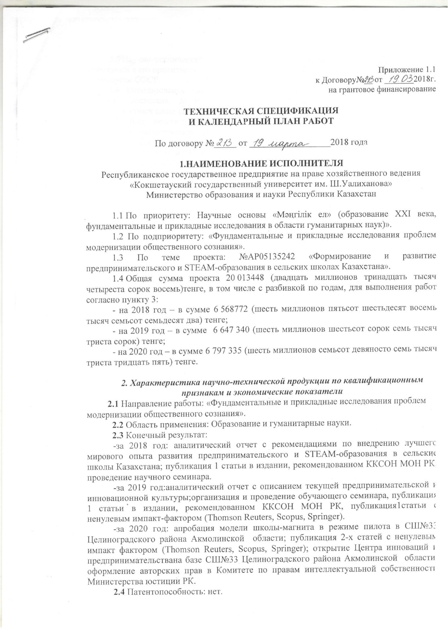

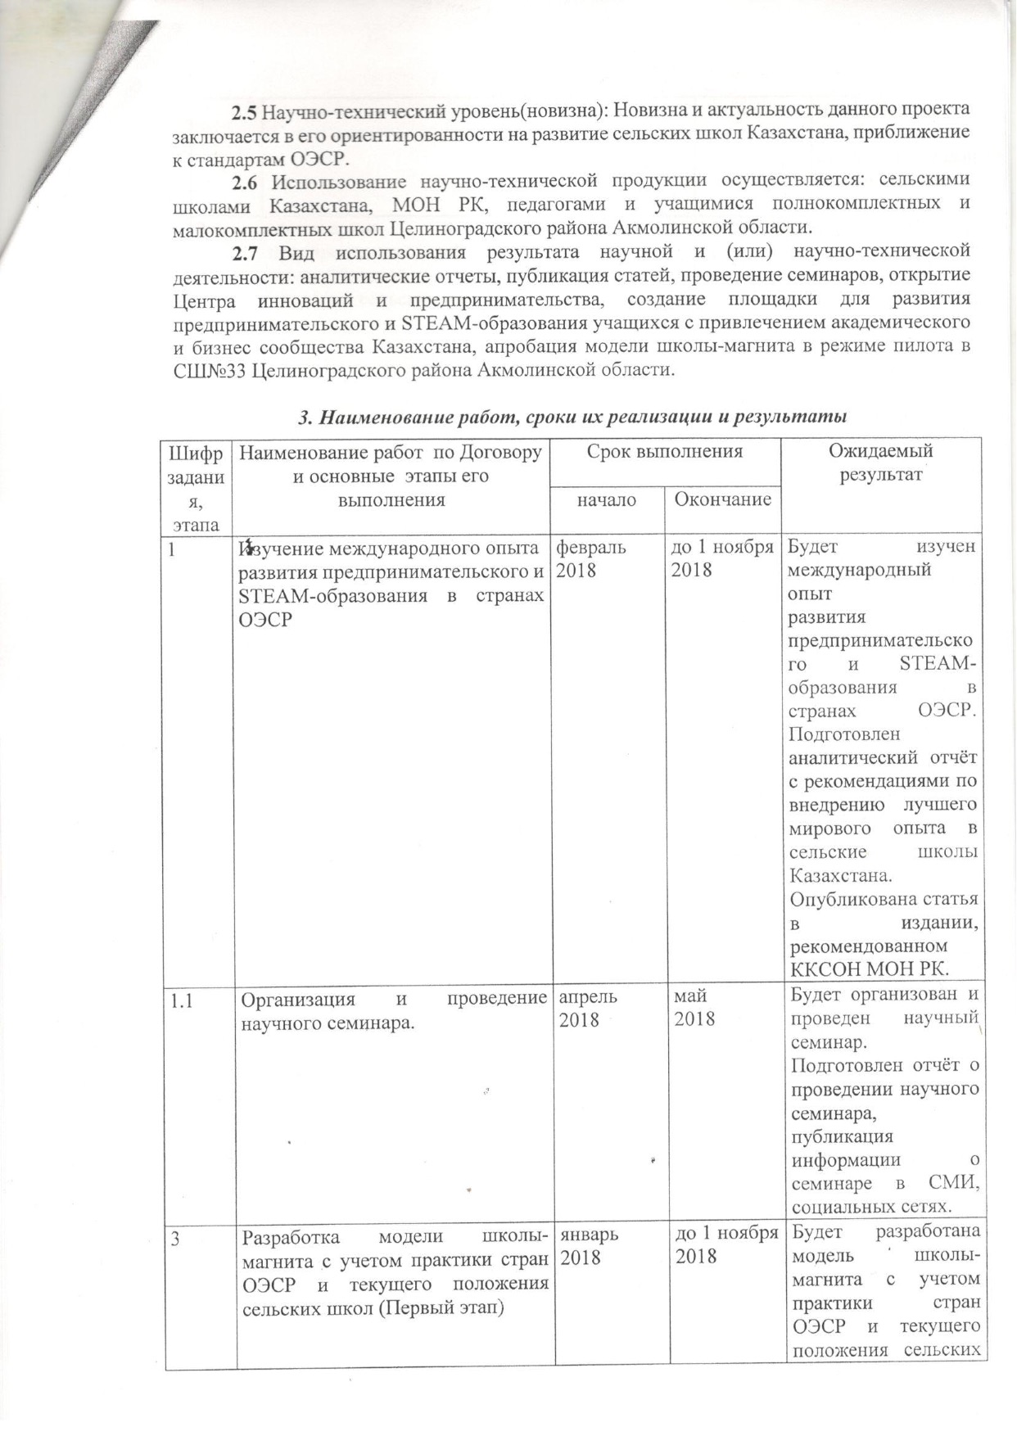

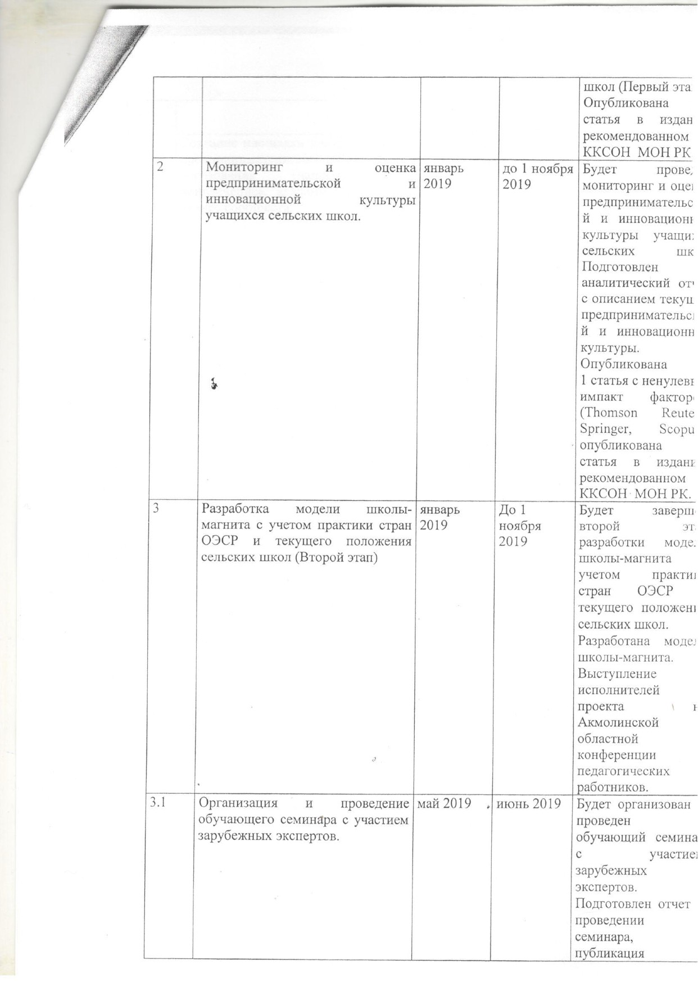

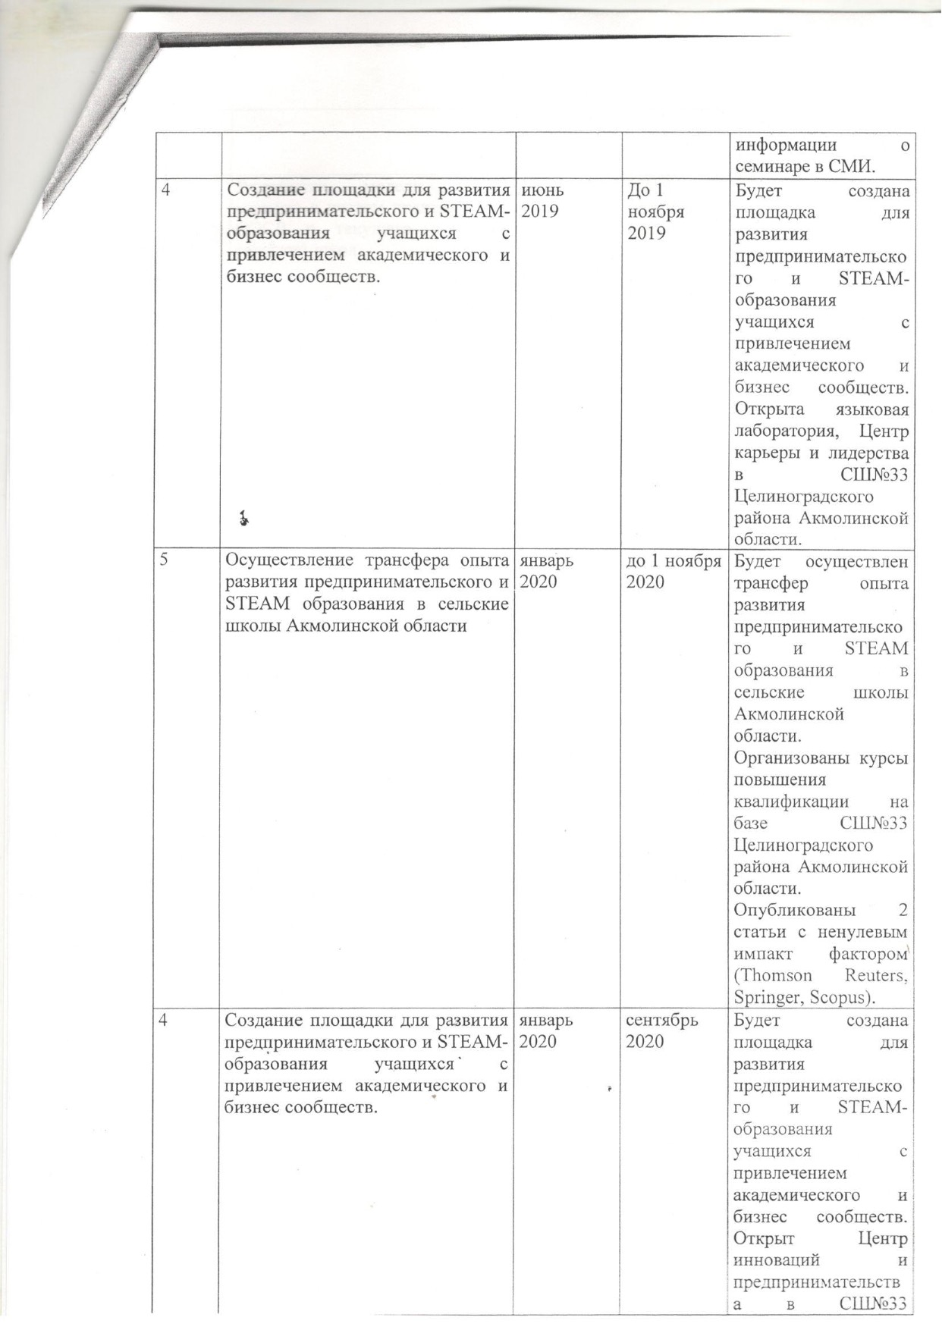

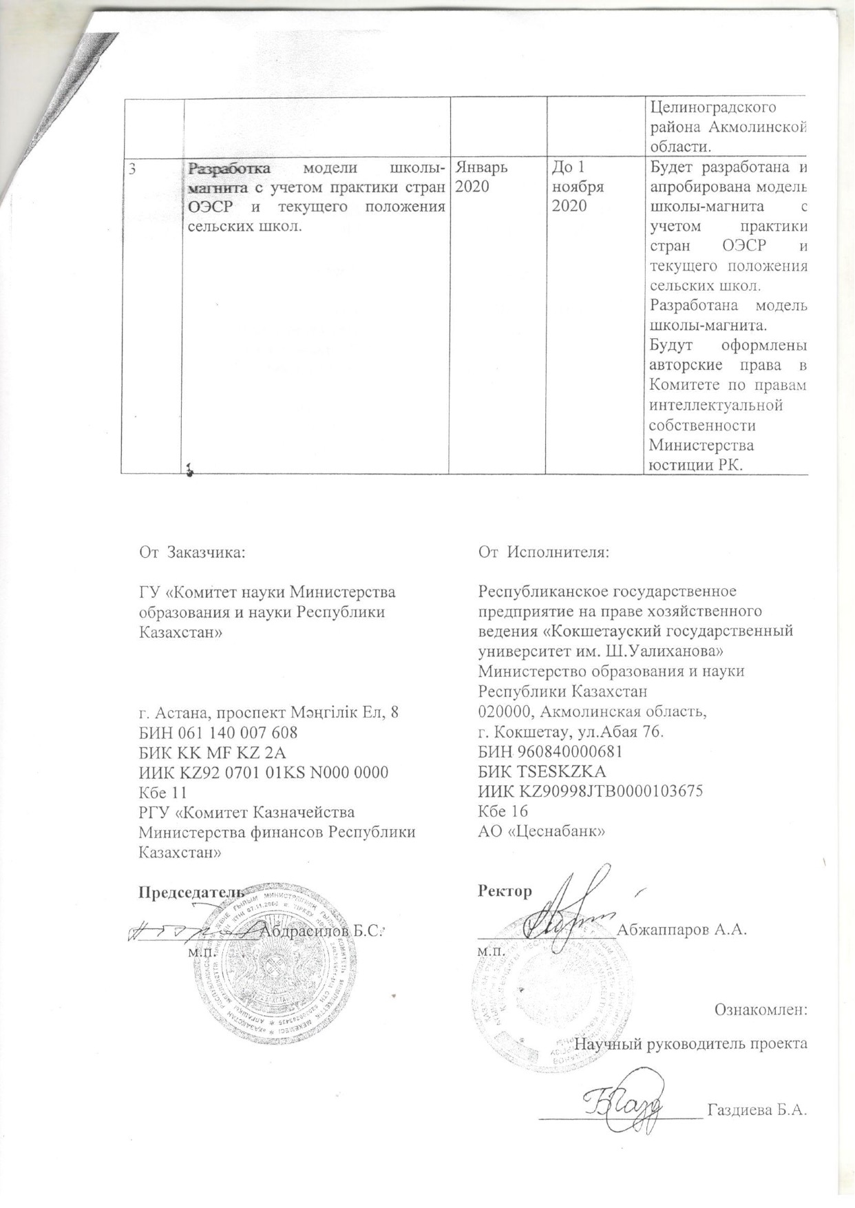

ПРИЛОЖЕНИЕ Б
Список опубликованных работ и авторских свидетельств по теме научно-исследовательского проекта
Список научных публикаций по теме научно-исследовательского проекта за 2018 год:
1. Газдиева Б.А., Тавлуй М.В., Фаткиева Г.Т., Сагындыкова Ж.О. Развитие предпринимательского и STEAM-обучения в контексте обновления содержания образования // Вестник КГУ им. Ш. Уалиханова. Серия филологическая. – Кокшетау, 2018. – № 1 (2). – С. 287-292);
2. Газдиева Б.А., Сагындыкова Ж.О., Тавлуй М.В., Фаткиева Г.Т., Ахметжанова А.А., Габдуллина З.Е. Школа-магнит как тренд современного образования: опыт и перспективы // Вестник КГУ им. Ш. Уалиханова. Серия филологическая. – Кокшетау, 2018. – № 2. – С. 303-309.
3. Газдиева Б.А., Ахметжанова А.А., Сагындыкова Ж.О., Тавлуй М.В., Фаткиева Г.Т., Габдуллина З.Е., Аубакирова Д.С. Международный опыт развития предпринимательского и STEAM-образования в странах ОЭСР: Аналитический отчет // Кокшетау: Изд-во КГУ им. Ш. Уалиханова, 2018. – 85 с.

Список научных публикаций, авторских свидетельств по теме научно-исследовательского проекта за 2019 год:
1. Авт.‐сост. Газдиева Б.А., Ахметжанова А.А., Сагындыкова Ж.О., Тавлуй М.В., Габдуллина З.Е. Мониторинг и оценка предпринимательской и инновационной культуры учащихся сельских школ: Аналитический отчёт // Кокшетау: издательство «Мир печати», 2019. – 72 с. ISBN978-601-7582-86-9
2. Фаткиева Г.Т., Газдиева Б.А., Сагындыкова Ж.О., Тавлуй М.В., Ахметжанова А.А., Габдуллина З.Е., Аубакирова Д.С. Совершенствование филологического образования в русле мировых интеграционных трендов (из опыта реализации научного проекта) // Вестник КГУ им. Ш. Уалиханова. Серия филологическая. – Кокшетау, 2019. – № 2. – С.392-396;
3. Свидетельство о внесении сведений в государственный реестр прав на объект, охраняемый авторским правом, № 5572 от «2» октября 2019 года. Авторы: Газдиева Белла Асланбековна, Ахметжанова Аида Амантаевна, Тавлуй Марина Васильевна, Сагындыкова Жайлагуль Ораловна, Габдуллина Зарина Еслямбековна. Вид объекта авторского права: произведение науки. Название объекта: Результаты научного исследования «Мониторинг и оценка предпринимательской и инновационной культуры учащихся сельских школ»;
4. Свидетельство о внесении сведений в государственный реестр прав на объект, охраняемый авторским правом, № 5755 от «11» октября 2019 года. Авторы: Газдиева Белла Асланбековна, Сагындыкова Жайлагуль Ораловна, Габдуллина Зарина Еслямбековна. Вид объекта авторского права: произведение дизайна. Название объекта: Логотип научно-исследовательского проекта «Формирование и развитие предпринимательского и STEAM-образования в сельских школах Казахстана».

Список научных публикаций, авторских свидетельств по теме научно-исследовательского проекта за 2020 год:
1. A Research on the Practice of Developing a Rural ‘Magnet’ School Model: Theoretical and Applied Aspects. B.A. Gazdiyeva, M.V. Tavluy, Z.Ye. Gabdullina, A.A. Akhmetzhanova, G.T. Fatkiyeva. International Journal of Engineering Research and Technology. ISSN 0974-3154 Vol.13, No.4 (2020), pp. 720-724 © International Research Publication House. Cite Score 2019 – 0.2, Cite Score 2020 – 0.4, SJR (IF)2019 – 0.145, SNIP 2019 – 0.251.
Ссылка на статью: http://www.irphouse.com/ijert20/ijertv13n4_16.pdf
2. The Development of Entrepreneurial Culture in Rural Schools. Gazdiyeva, B., Althonayan, A., Sagyndykova, Z., Akhmetzhanova, A., Gabdullina, Z., Tavluy, M., & Fatkieva, G. Journal of Entrepreneurship Education. Print ISSN 1098-8394, Online ISSN 1528-2651 Vol.23, Issue 3 (2020). Cite Score 2019 – 2.7, Cite Score 2020 – 3.1, SJR (IF)2019 – 0.283, SNIP 2019 – 1.030. Ссылка на статью: https://www.abacademies.org/articles/the-development-of-entrepreneurial-culture-in-rural-schools-9250.html
3. Газдиева Б.А., Фаткиева Г.Т., Сагындыкова Ж.О., Тавлуй М.В., Ахметжанова А.А., Габдуллина З.Е. Особенности формирования предпринимательских навыков у школьников Республики Казахстан: пути внедрения и развития // Вестник ПГУ. Педагогическая серия. – Павлодар. – 2020. – № 1. CC. 167-178.
4. Свидетельство о внесении сведений в государственный реестр прав на объект, охраняемый авторским правом, №11472 от «29» июля 2020 года. Авторы: Газдиева Белла Асланбековна, Тавлуй Марина Васильевна, Ахметжанова Аида Амантаевна. Вид объекта авторского права: произведение науки. Название объекта: Модель «школы магнита».
5. Свидетельство о внесении сведений в государственный реестр прав на объект, охраняемый авторским правом, № 8952 от «19» марта 2020 года. Авторы: Газдиева Белла Асланбековна, Сагындыкова Жайлагуль Ораловна, Габдуллина Зарина Еслямбековна. Вид объекта авторского права: произведение литературы. Название объекта: Программа Летней языковой школы “Make it smART by APA&FRIENDS SUMMER SCHOOL (Academy of Public Administration under the President of the Republic of Kazakhstan”)

ПРИЛОЖЕНИЕ В
Оттиски научных публикаций, авторские свидетельства по теме научно-исследовательского проекта за 2018-2020 гг.
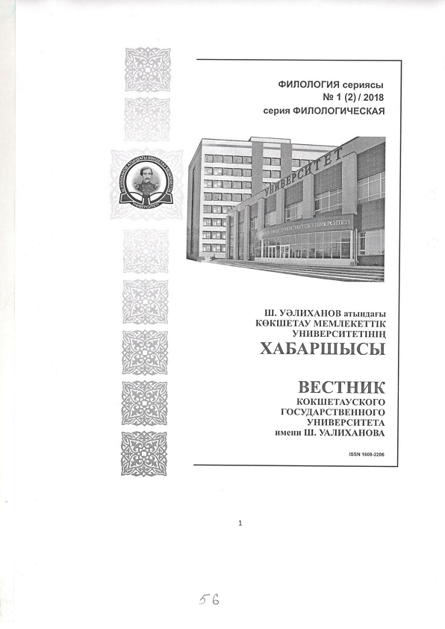

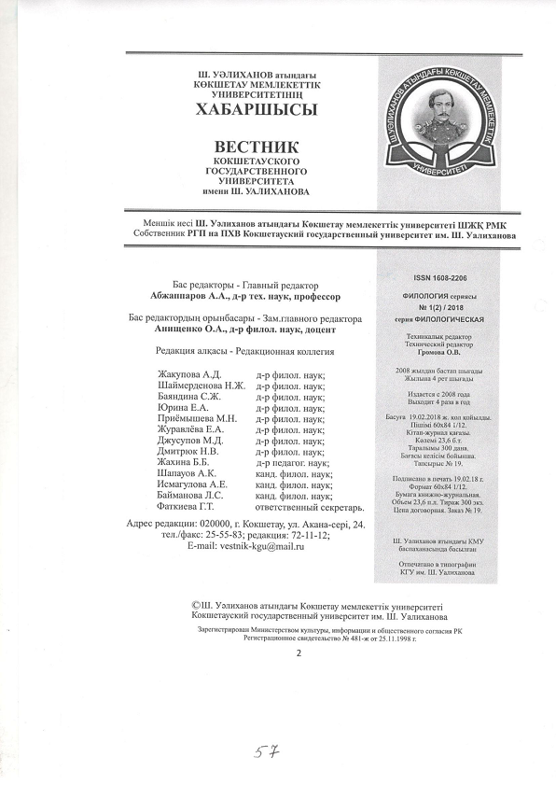

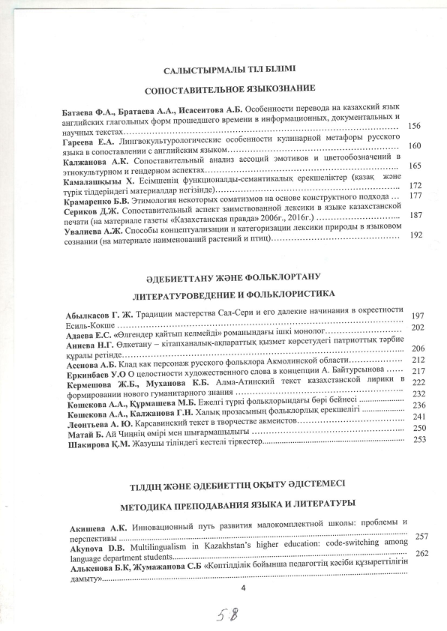

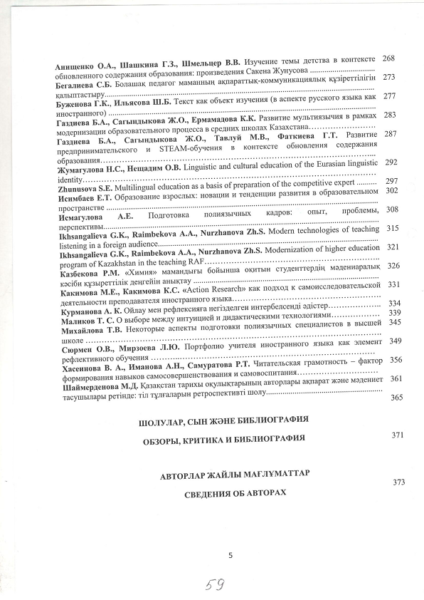
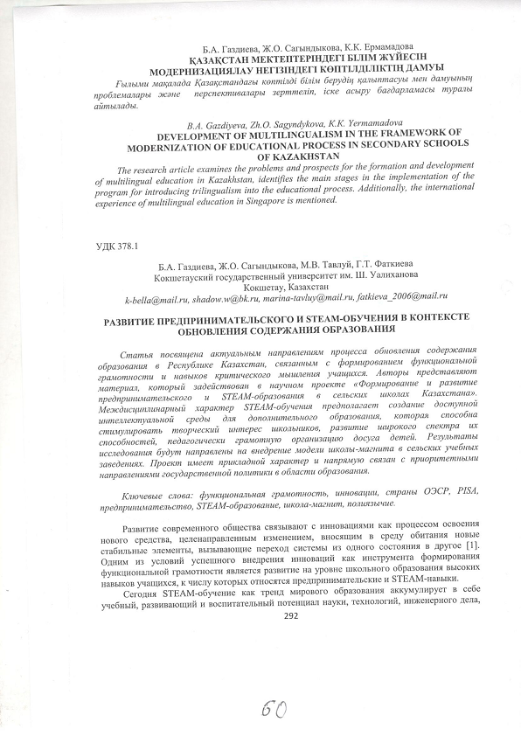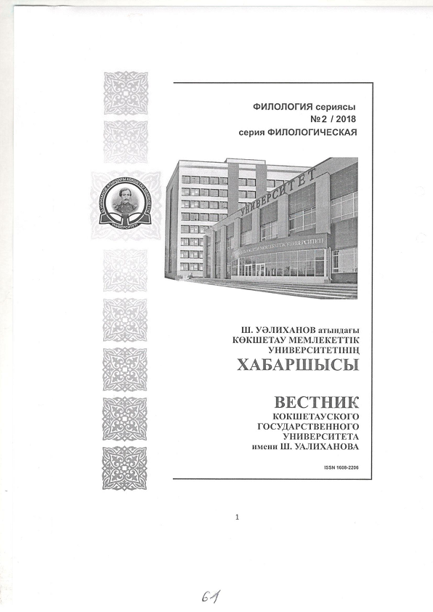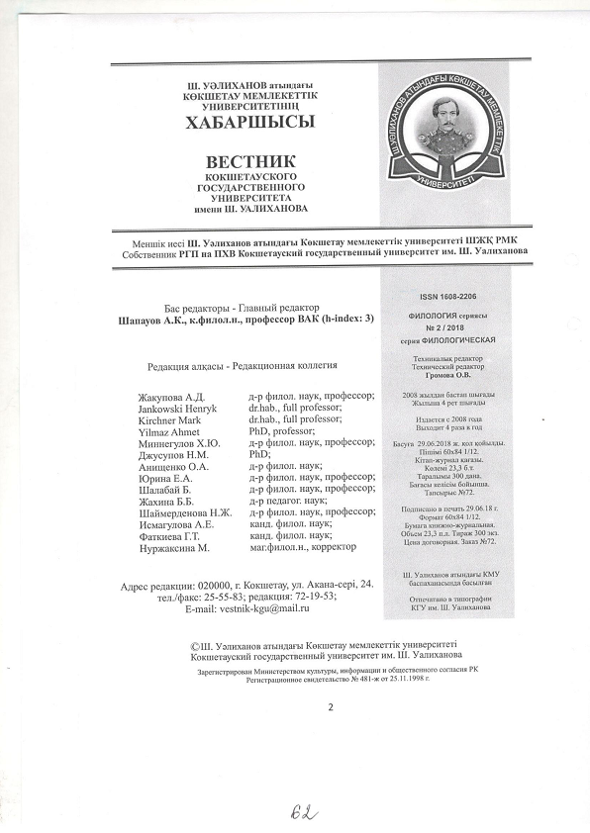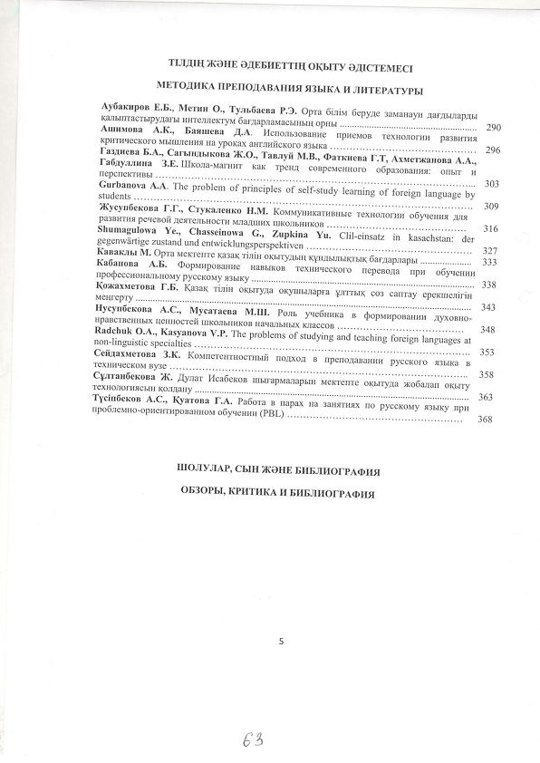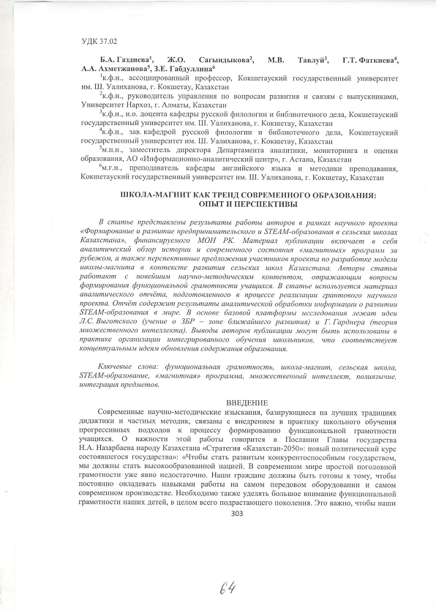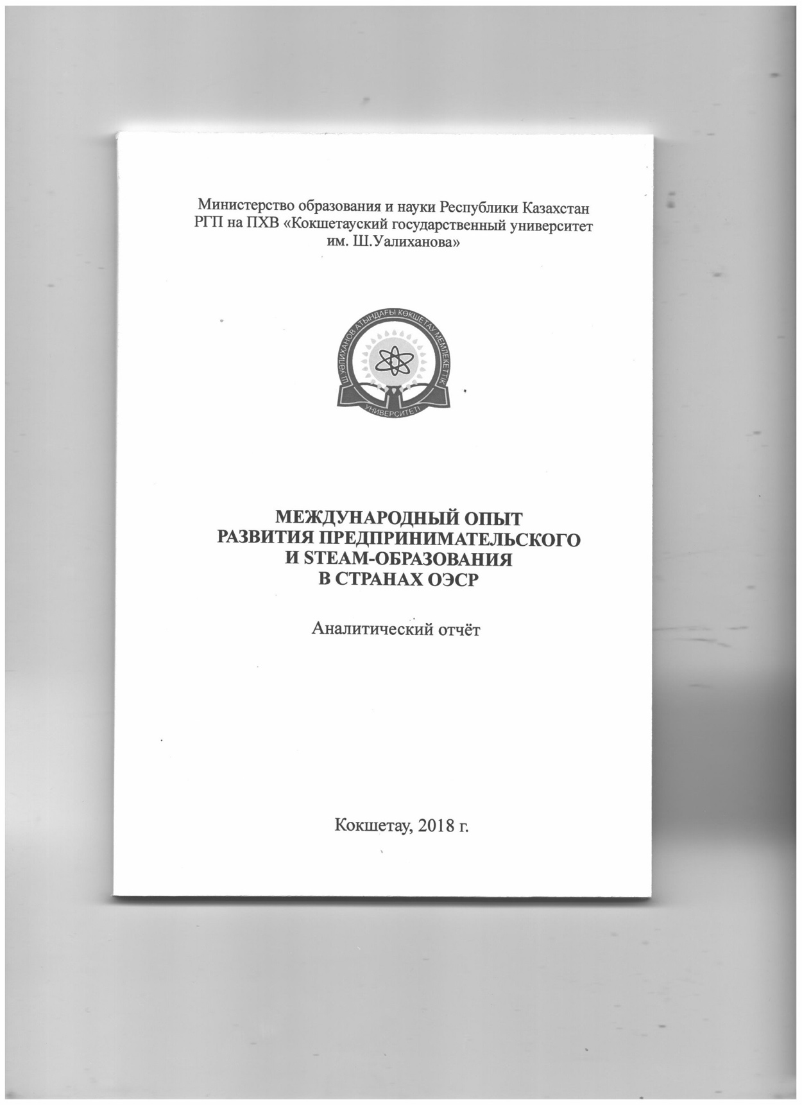

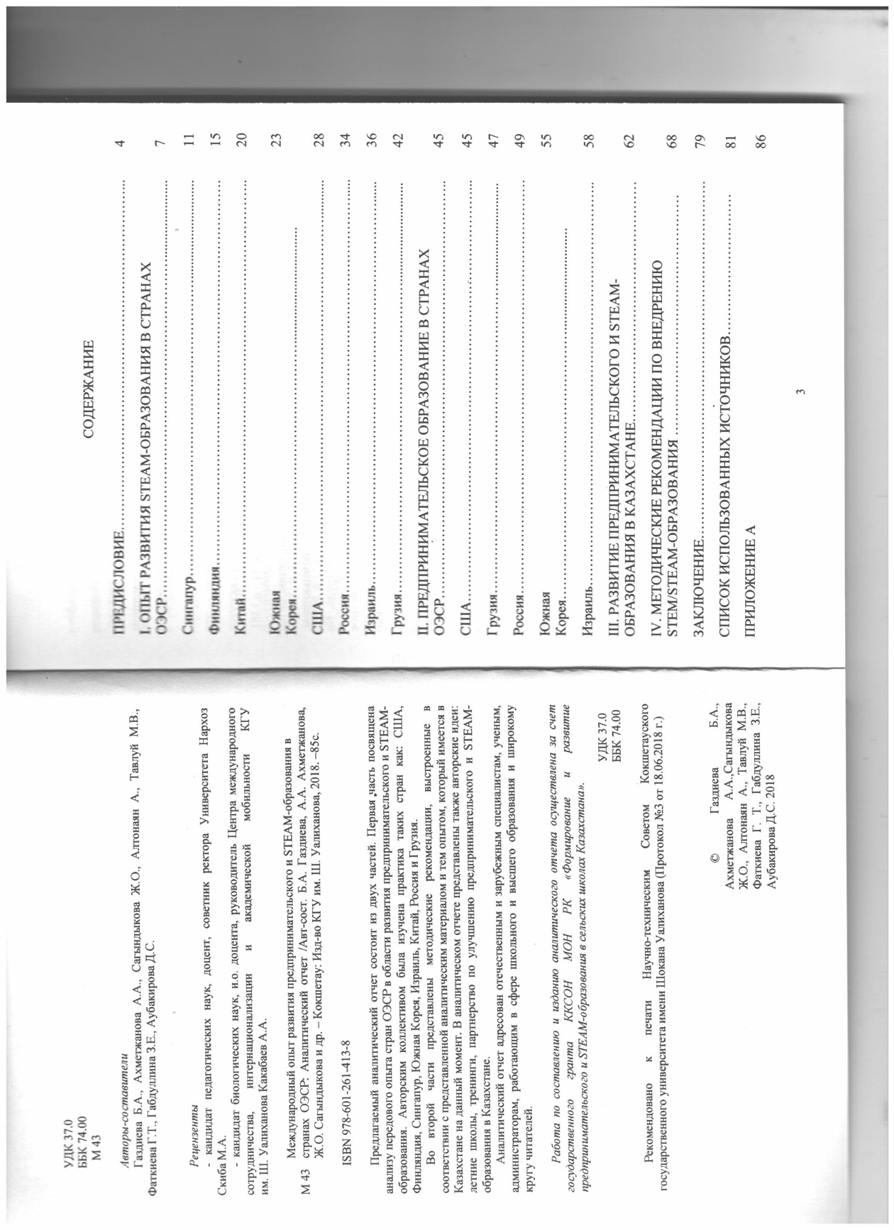

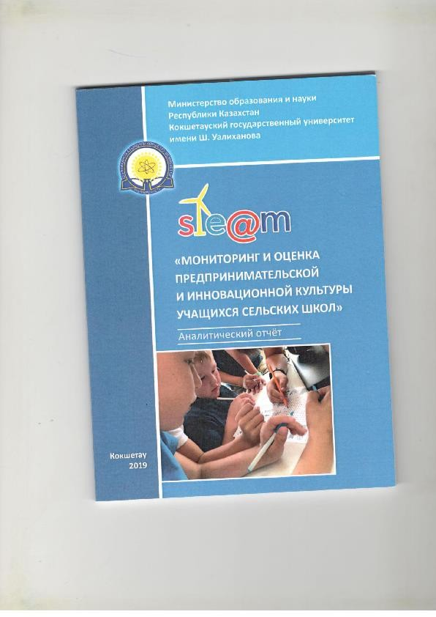

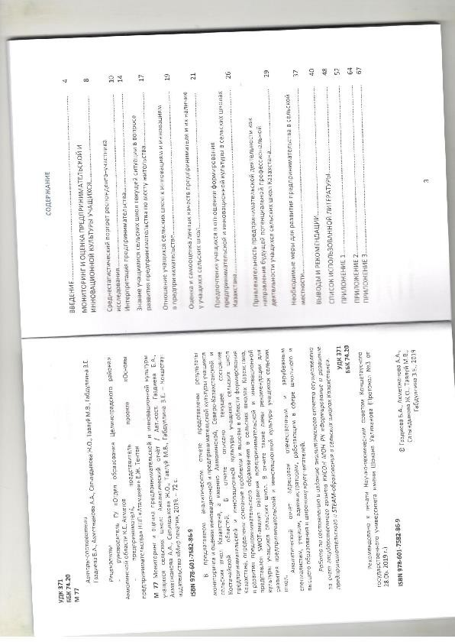

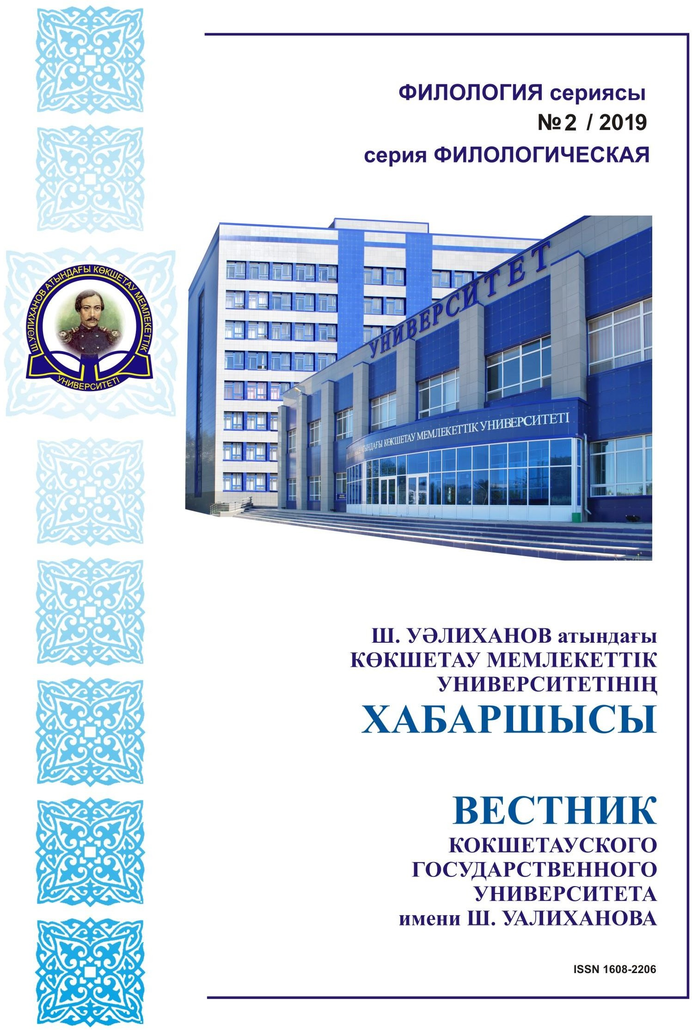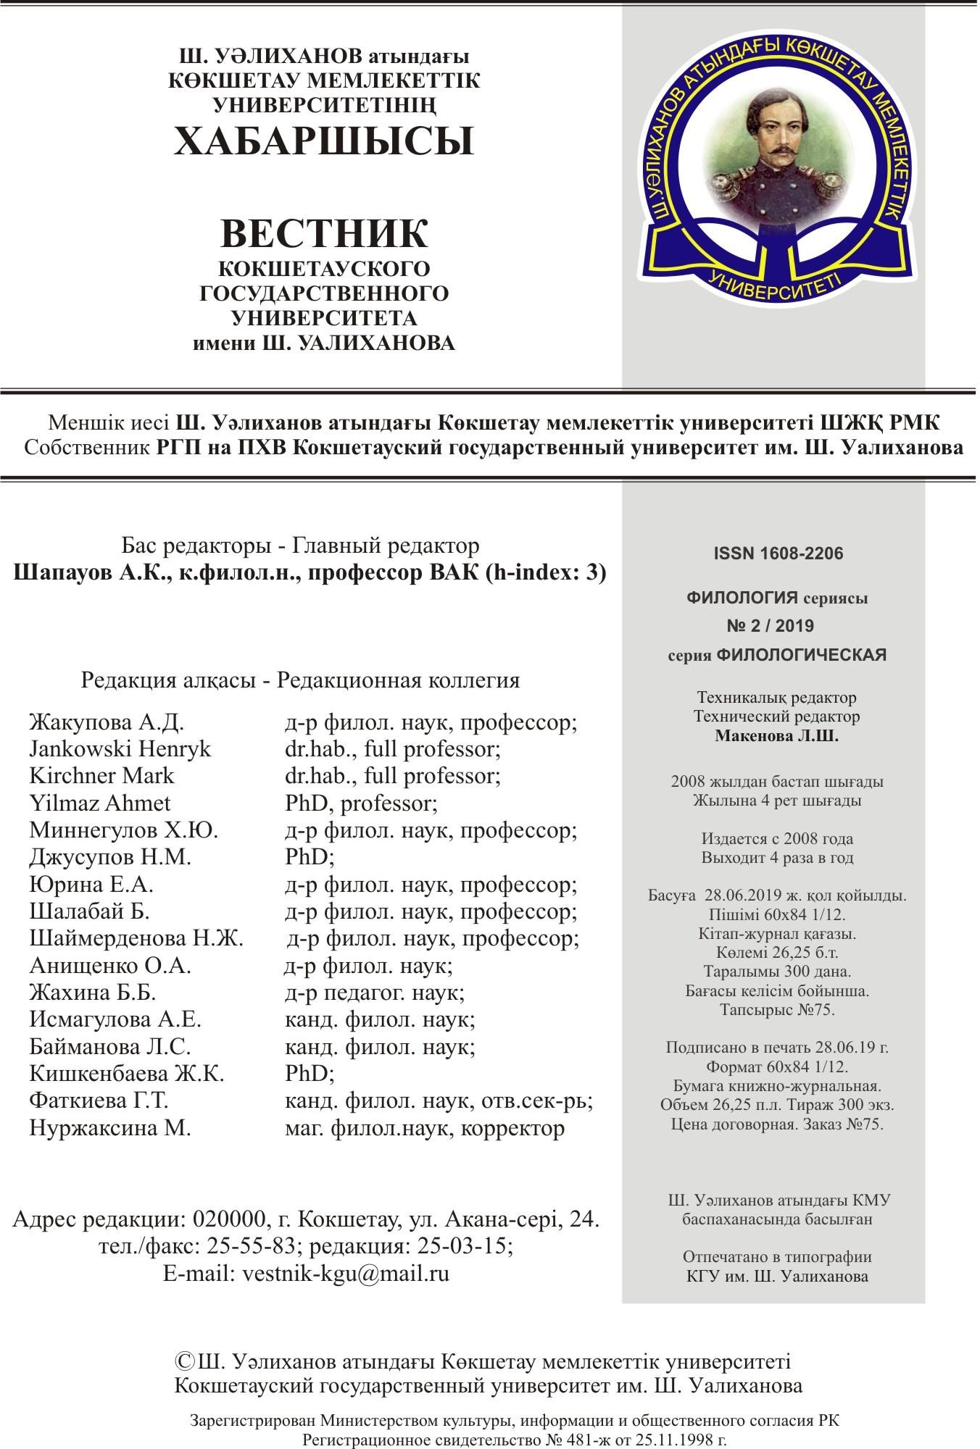

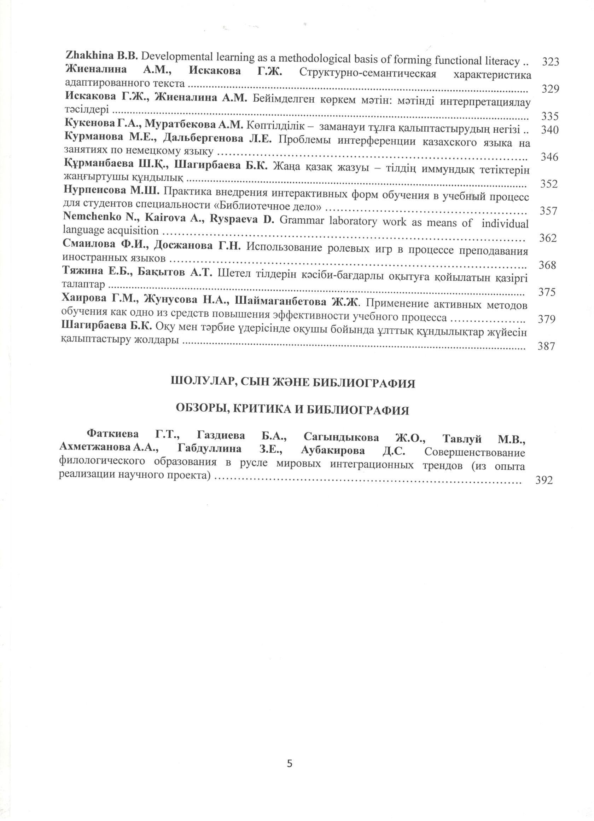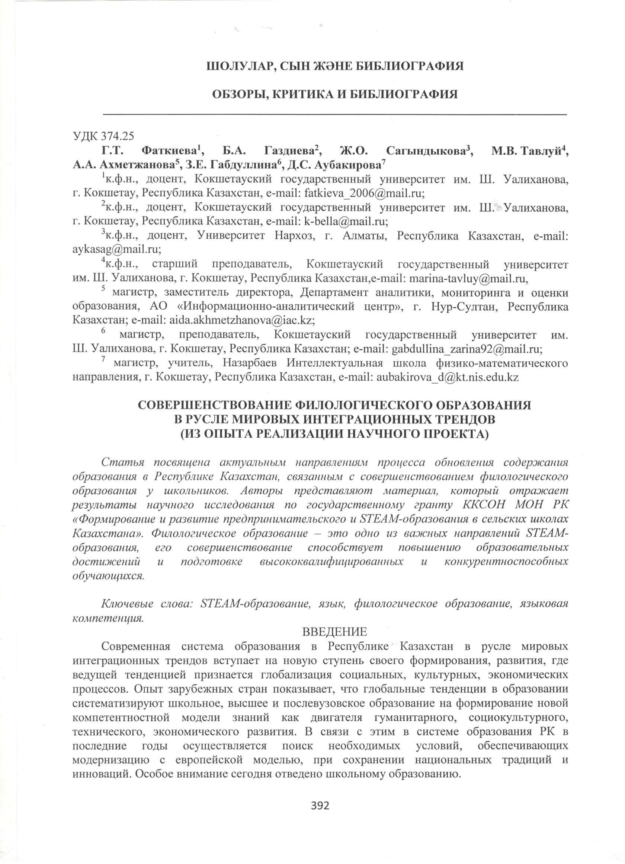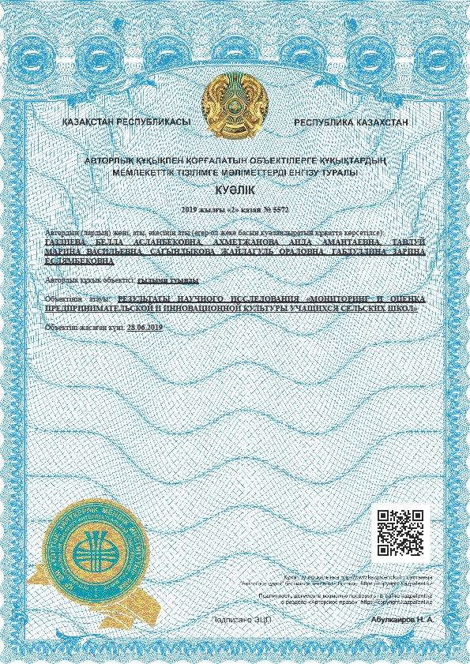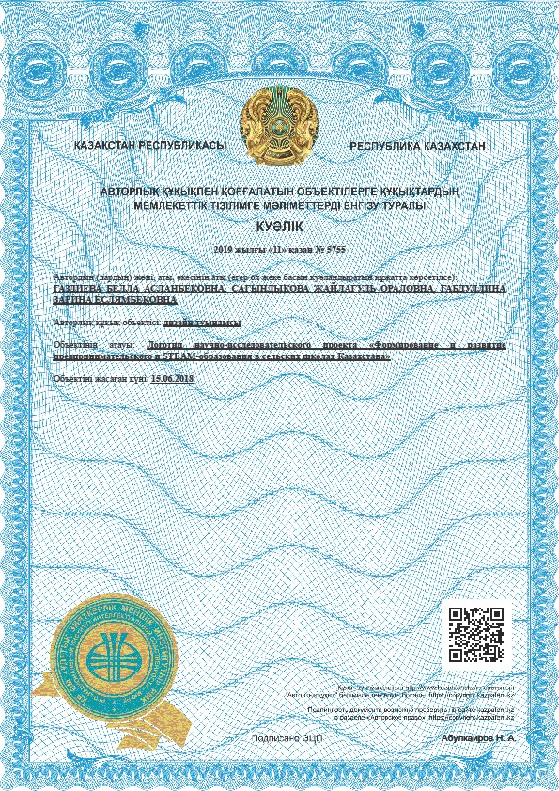

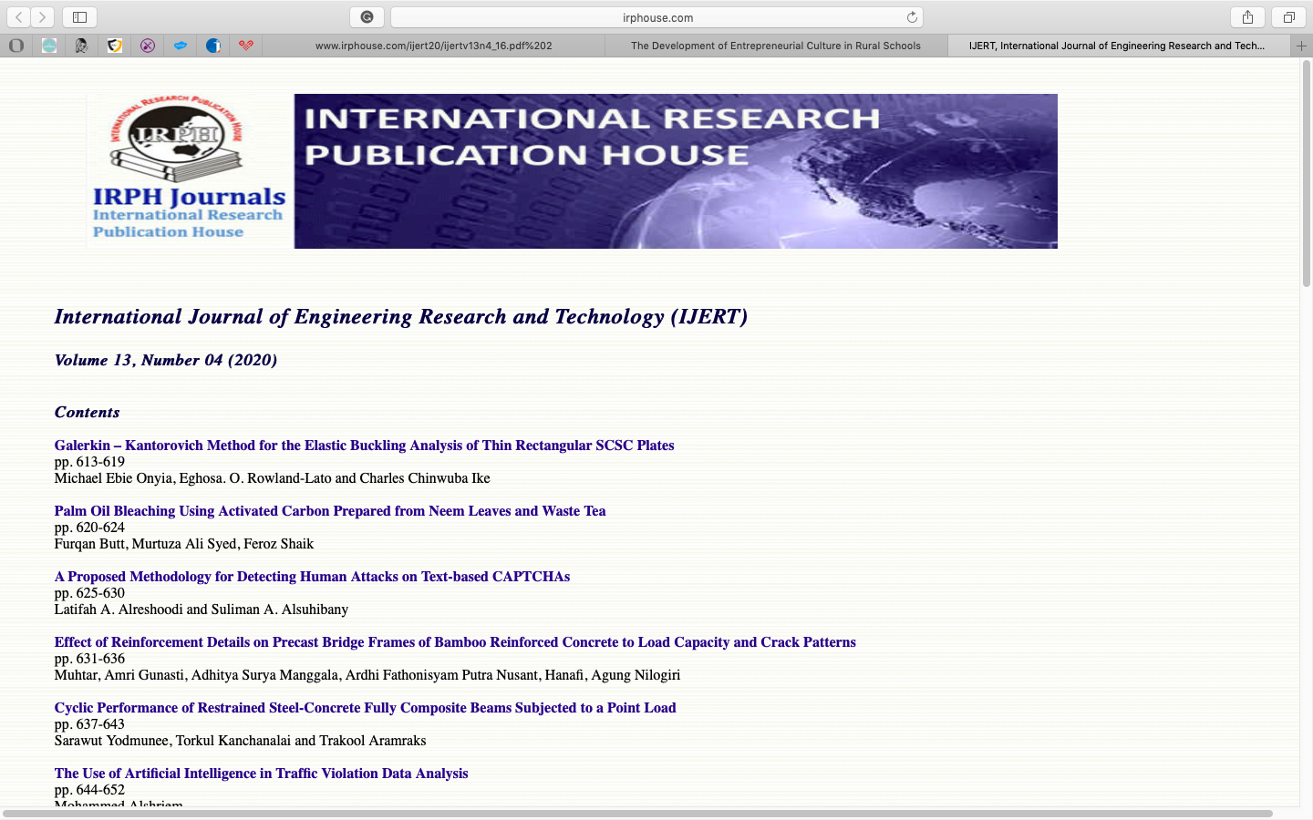

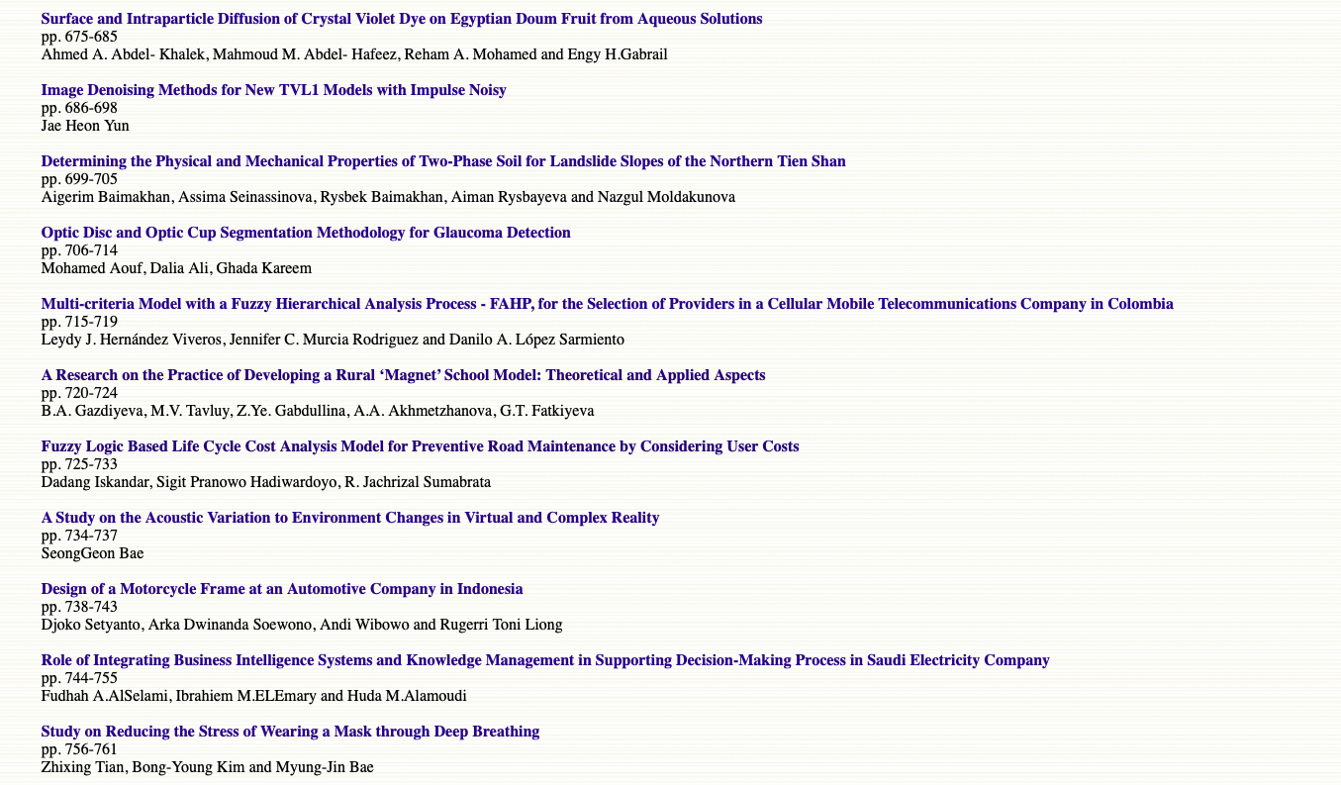

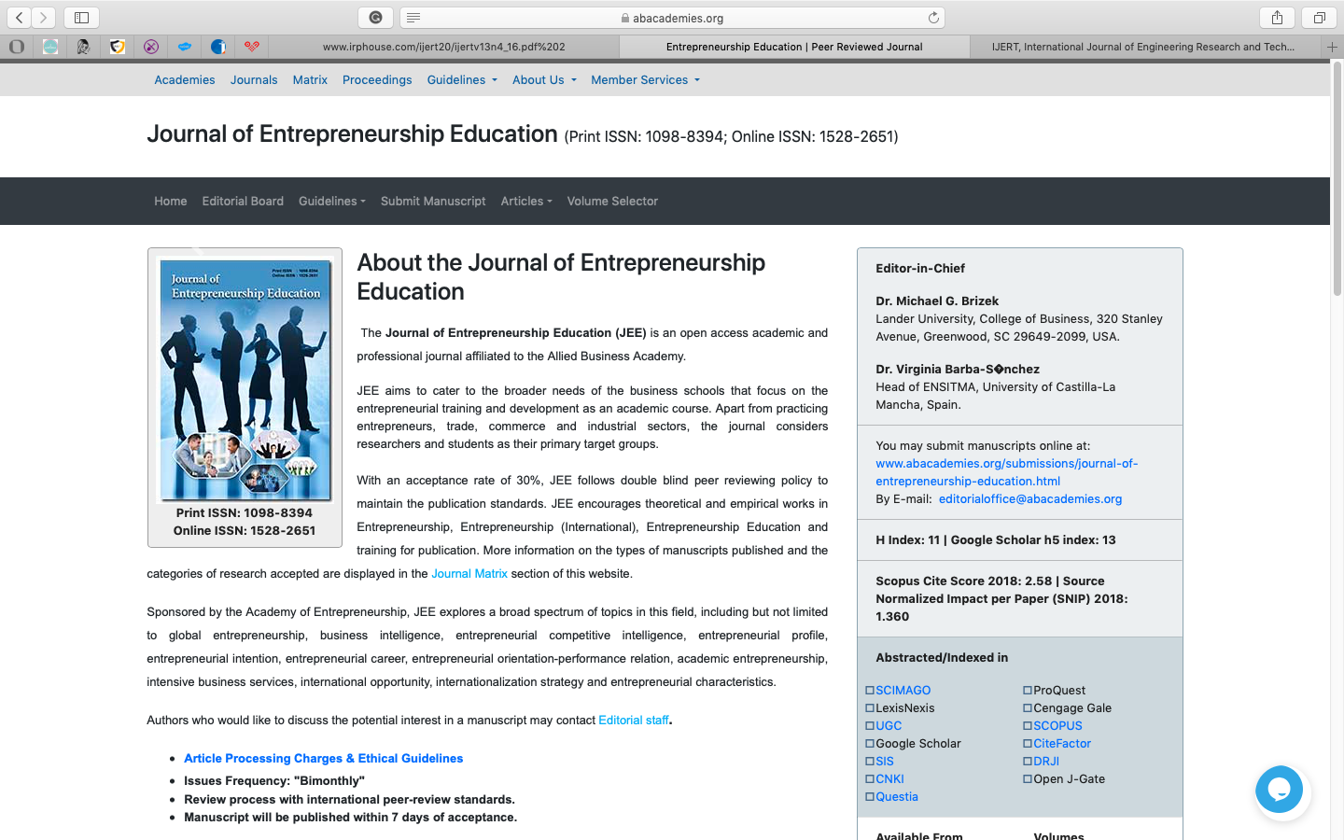

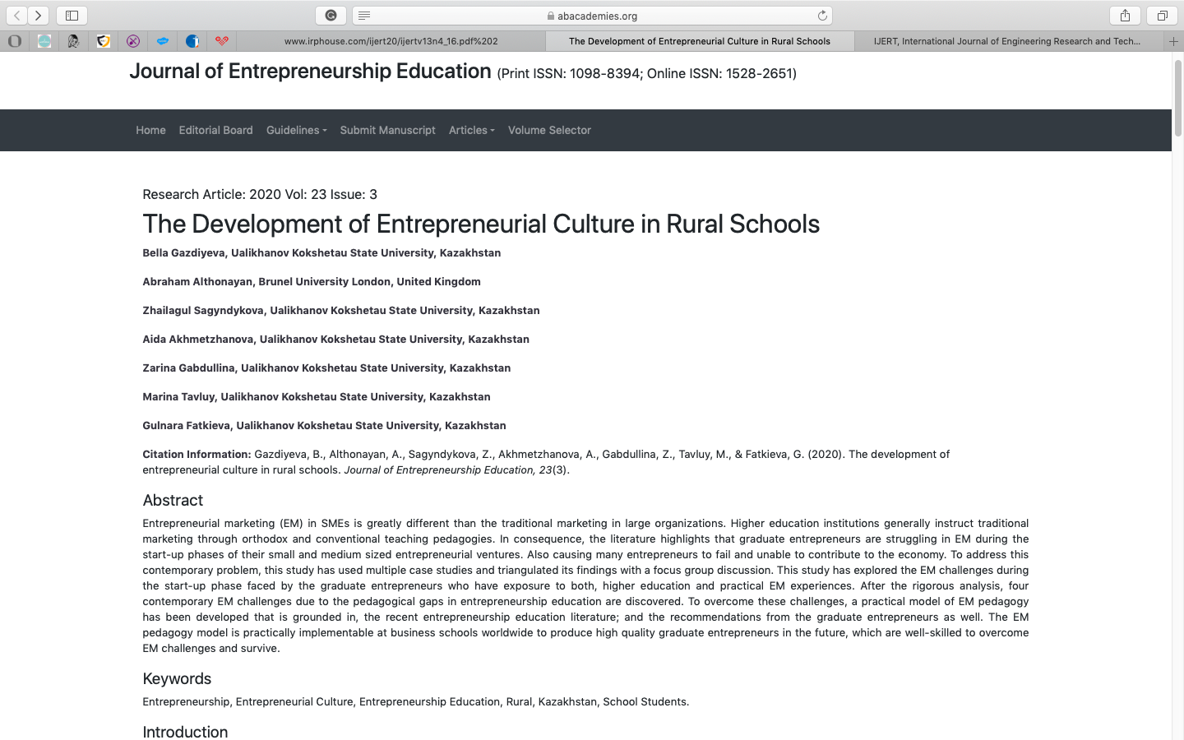

ПРИЛОЖЕНИЕ Г

Информация о выступлениях исследовательской группы проекта на значимых казахстанских и зарубежных форумах

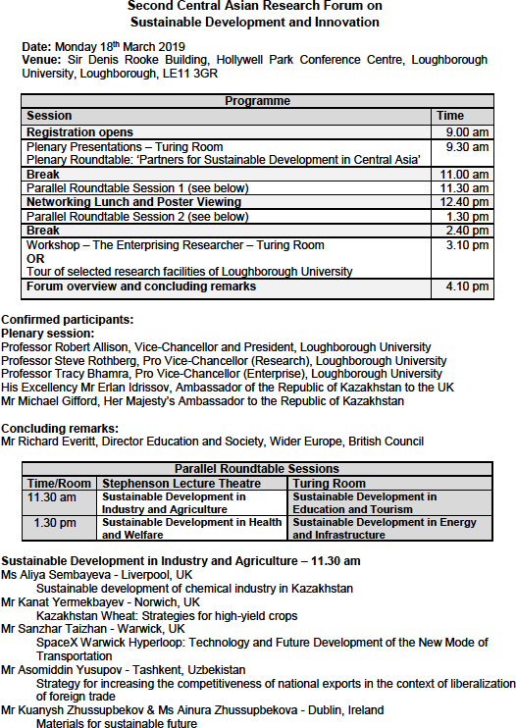

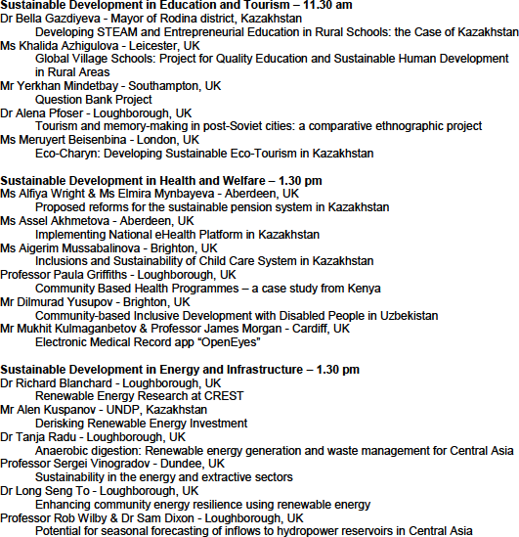

Программа Второго Центрально-Азиатского Научного Форума по Устойчивому Развитию и Инновациям, Университет Лафборо,
Великобритания, 18 марта 2019 г.

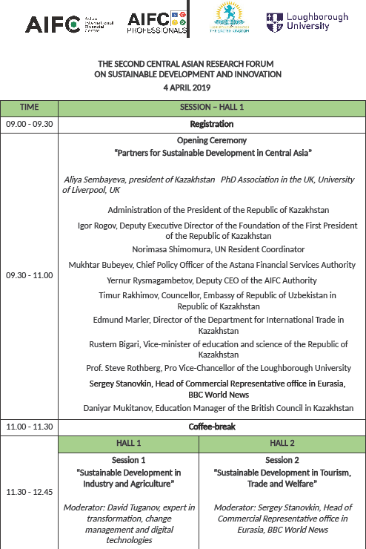

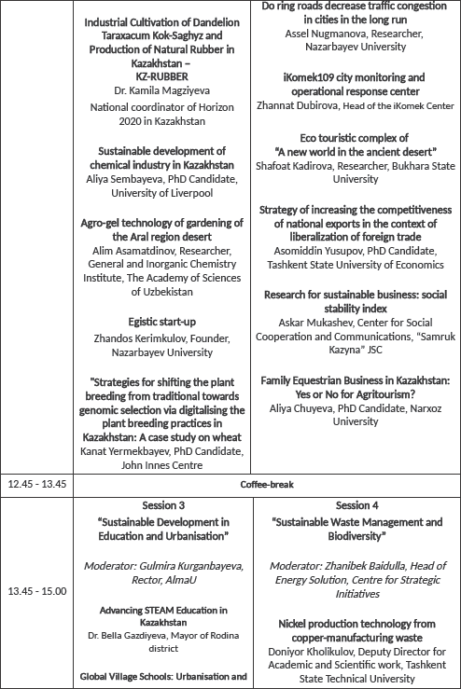

Программа Второго Центрально-Азиатского Научного Форума по Устойчивому Развитию и Инновациям,
г.Нур-Султан, 4 марта 2019 г.

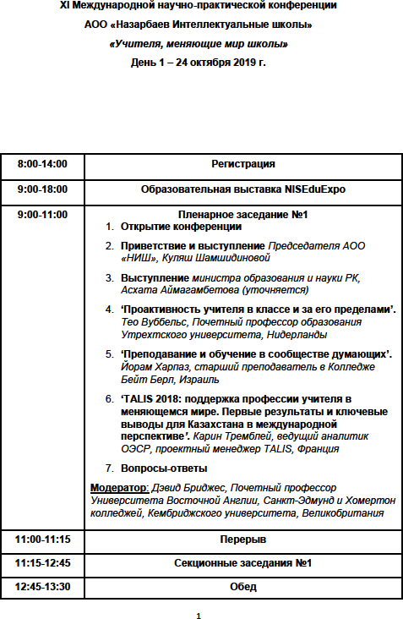
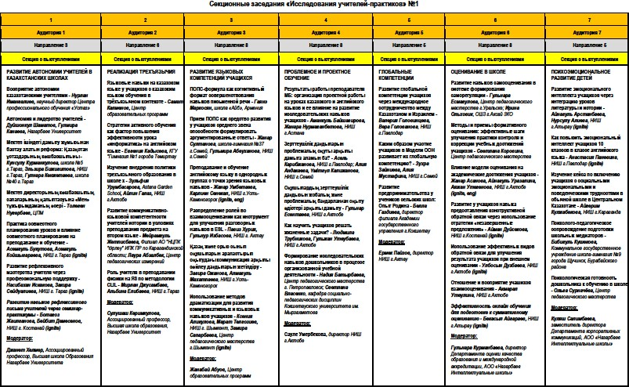

Программа XI Международной научно-практической конференции
АОО «Назарбаев Интеллектуальные школы» «Учителя, меняющие мир школы»,
24 октября 2019 г.

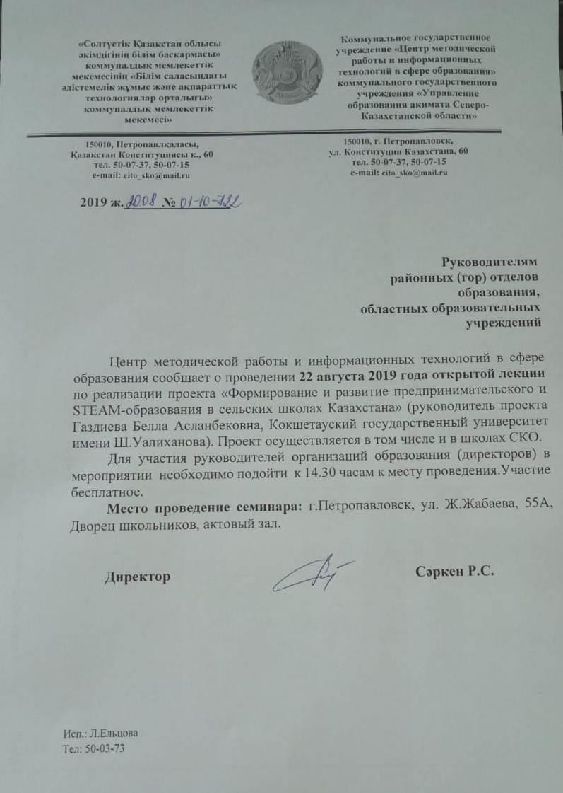

Августовская конференция педагогических работников «Bilim jane Gylym Tamyz Konferensiasy - 2019», г. Петропавловск,
22 августа 2019 г.

ПРИЛОЖЕНИЕ Д
Фотоматериал по проведенным мероприятиям в рамках реализации проекта
за 2018-2019 гг.

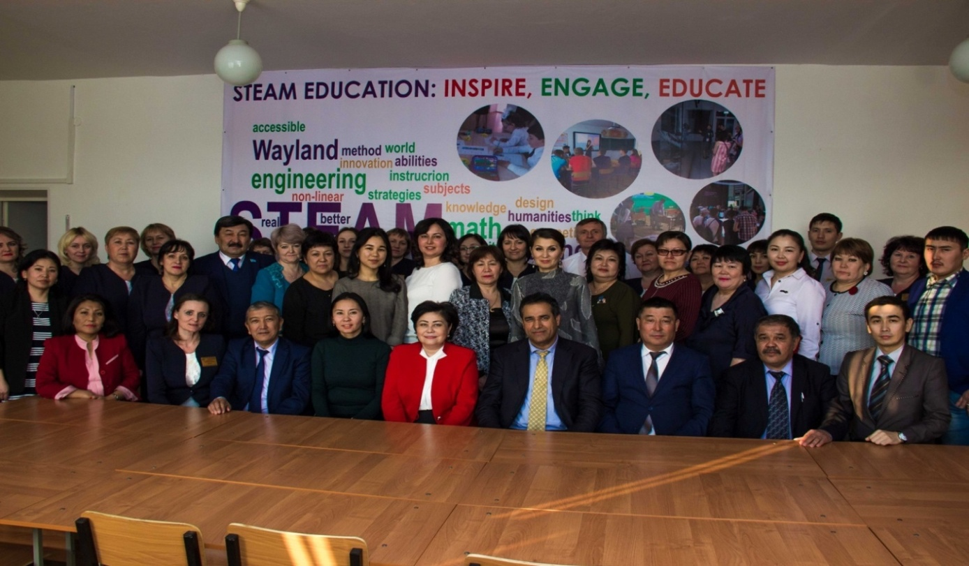

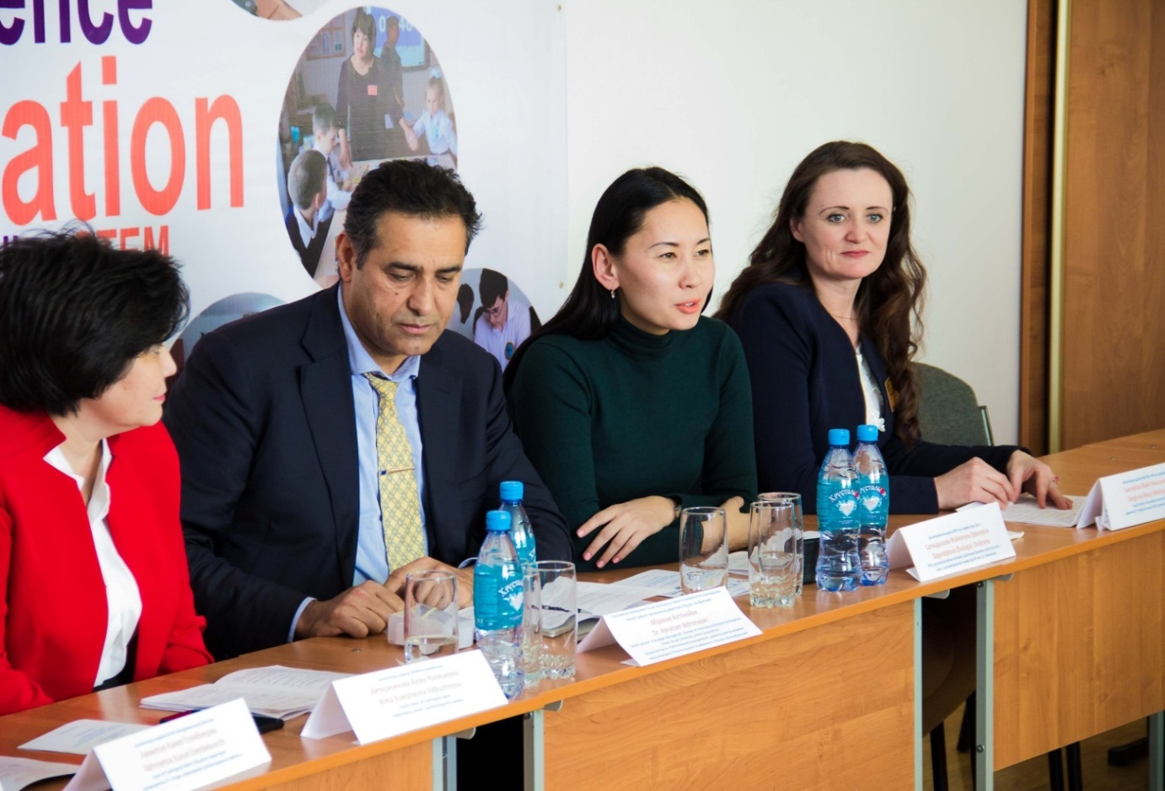

Научный семинар
«Перспективы развития предпринимательского и STEAM-образования в сельских школах» ГУ «Средняя школа №33 Целиноградского района», февраль 2018 г.

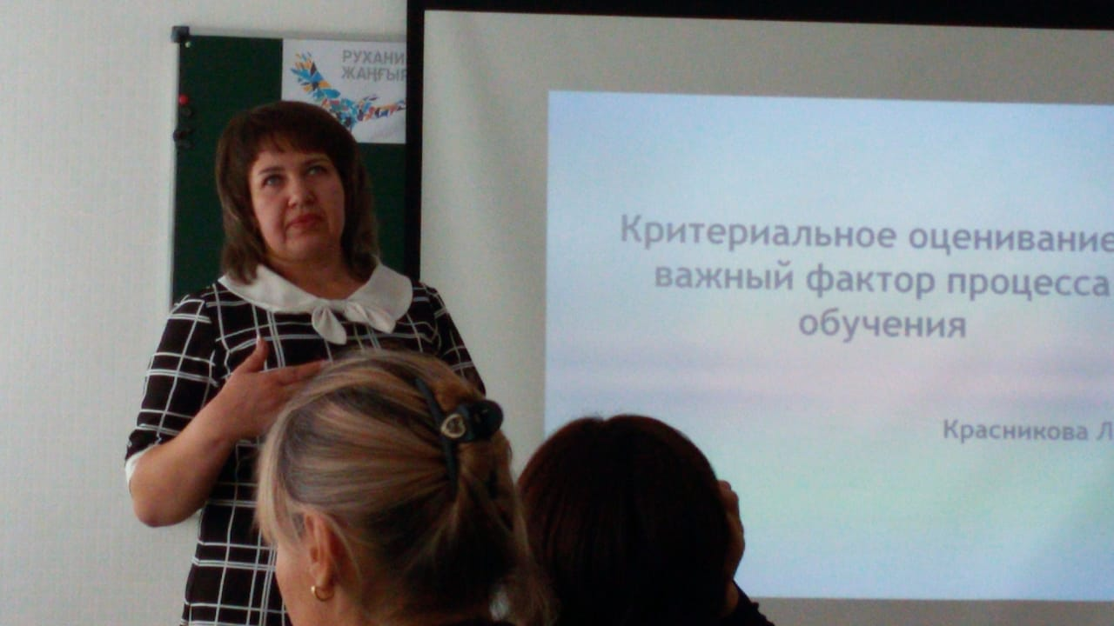

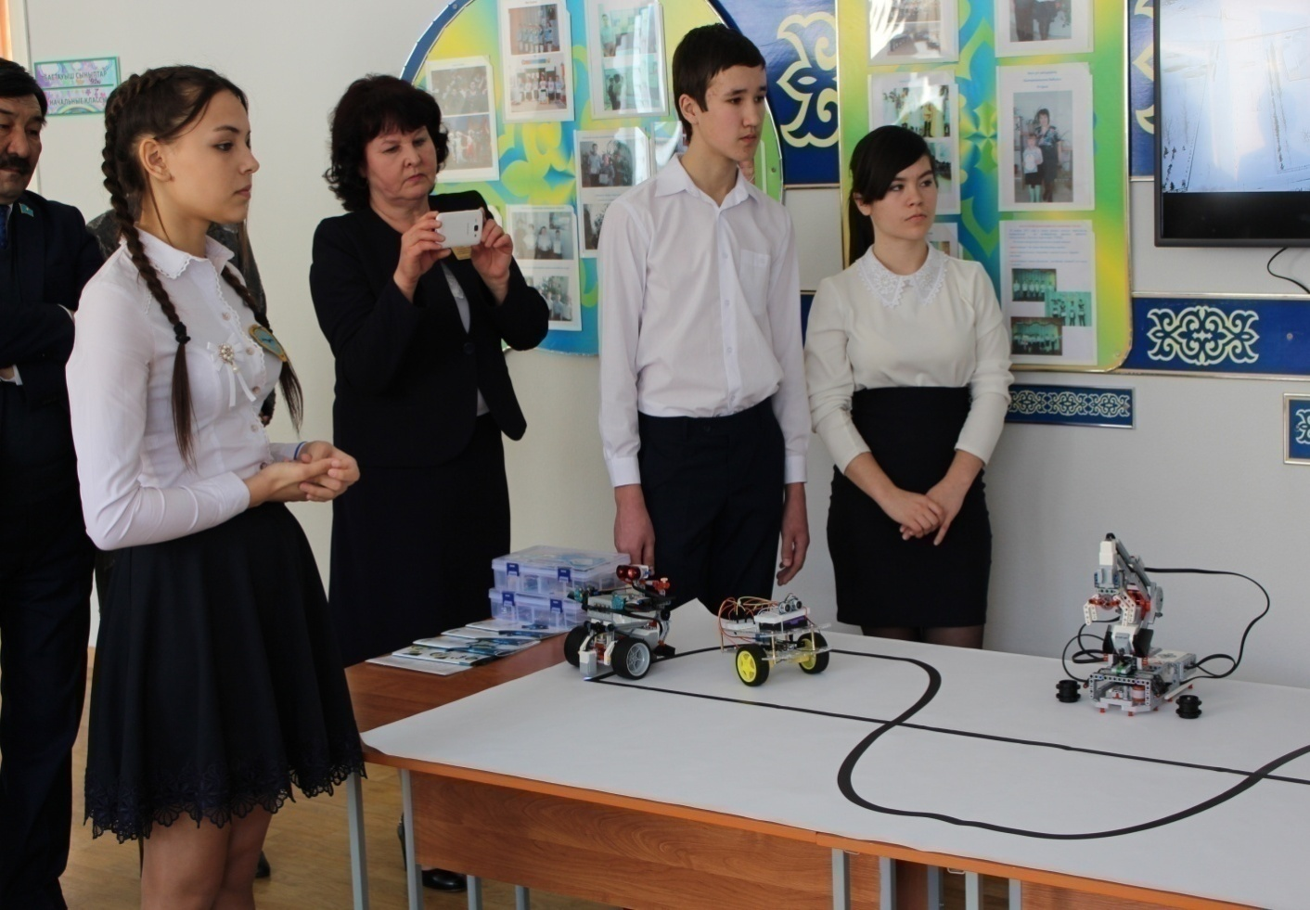

Научно-методический семинар, посвященный новым подходам в преподавании в рамках обновленного содержания образования и внедрению STEM и STEAM-технологий в процесс обучения, ГУ «Средняя школа №33 Целиноградского района»,
июнь 2018 г.

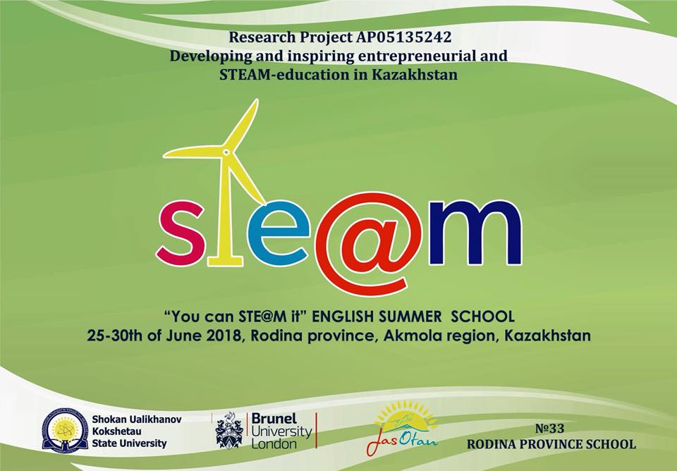

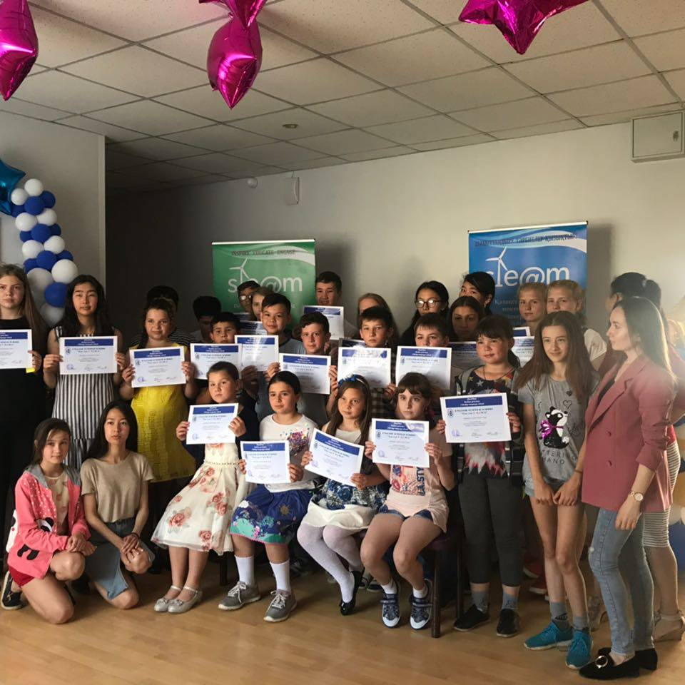

Летняя школа “You can STE@M it”
ГУ «Средняя школа №33 Целиноградского района», июнь 2018 г.

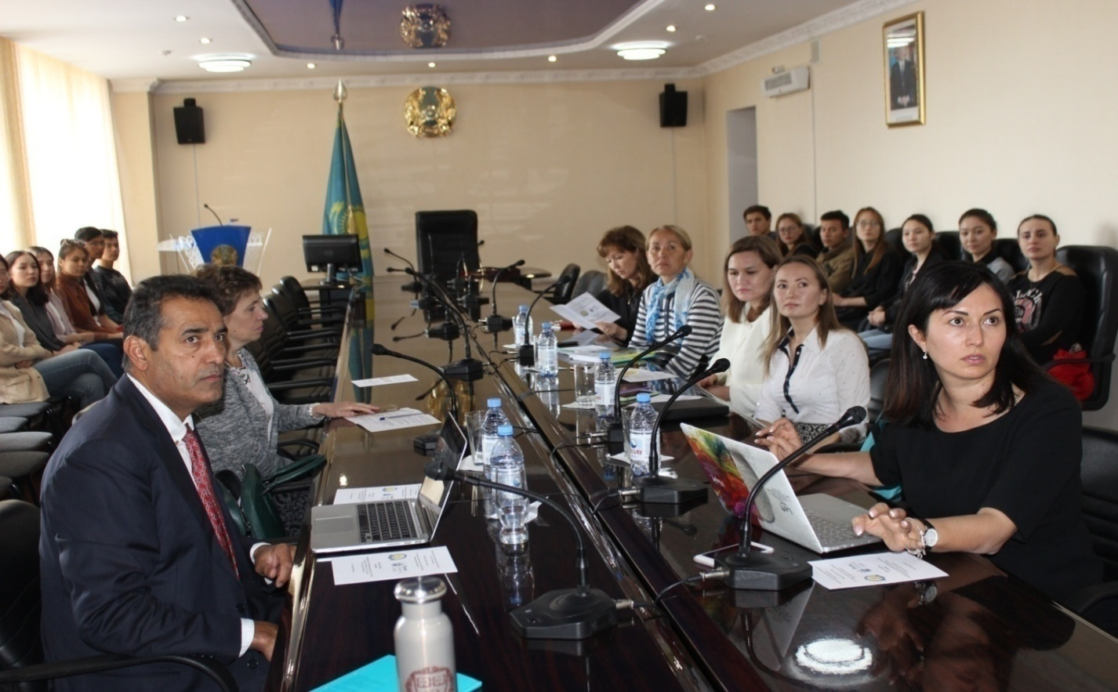

Научно-методический семинар “Entrepreneurship and its Developing in Kazakh Secondary Education”, КГУ им.Ш.Уалиханова, Кокшетау, сентябрь 2018 г.

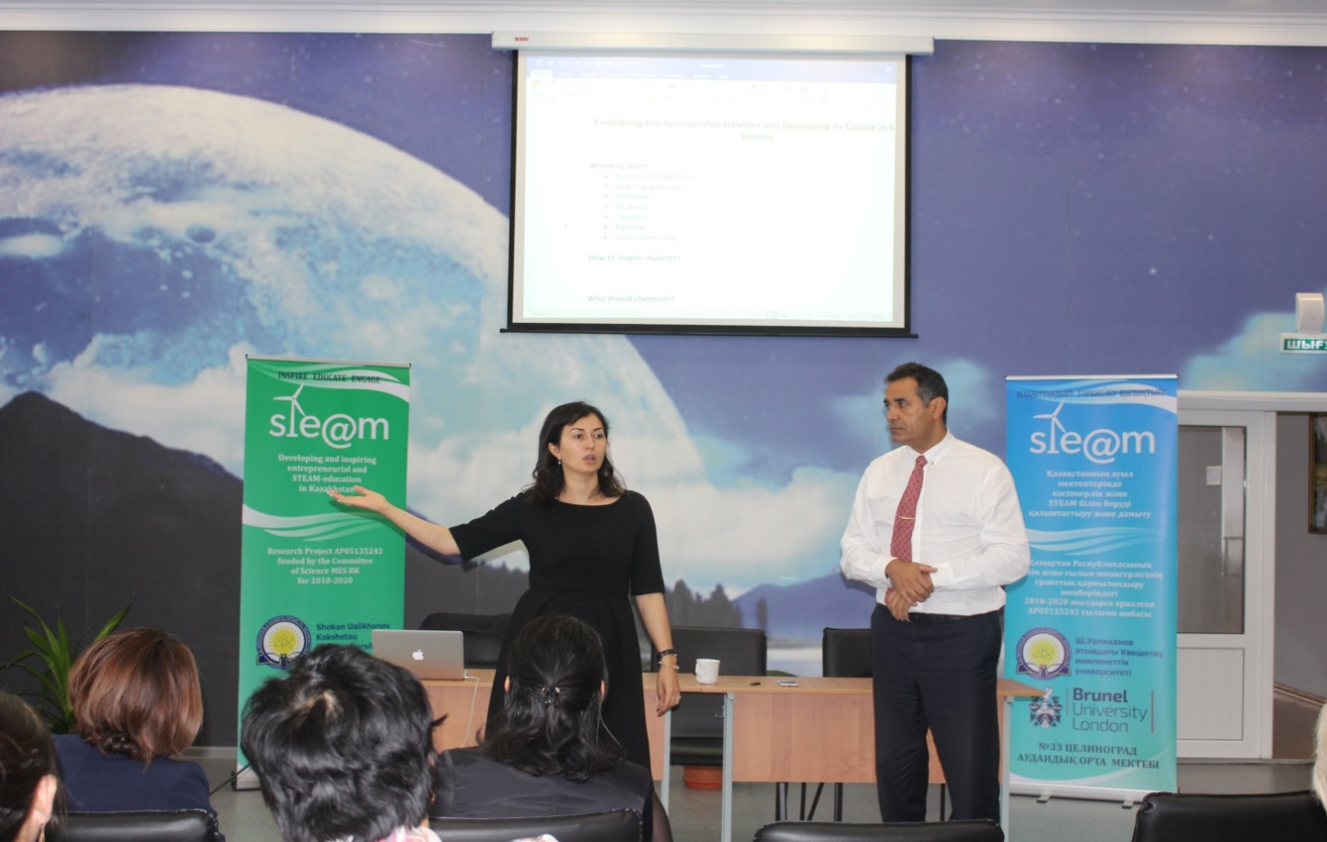

Семинар-тренинг “Embedding Entrepreneurship Activities and Developing
Its Culture in Kazakh Schools”, ГУ «Средняя школа №33 Целиноградского района», сентябрь 2018 г.
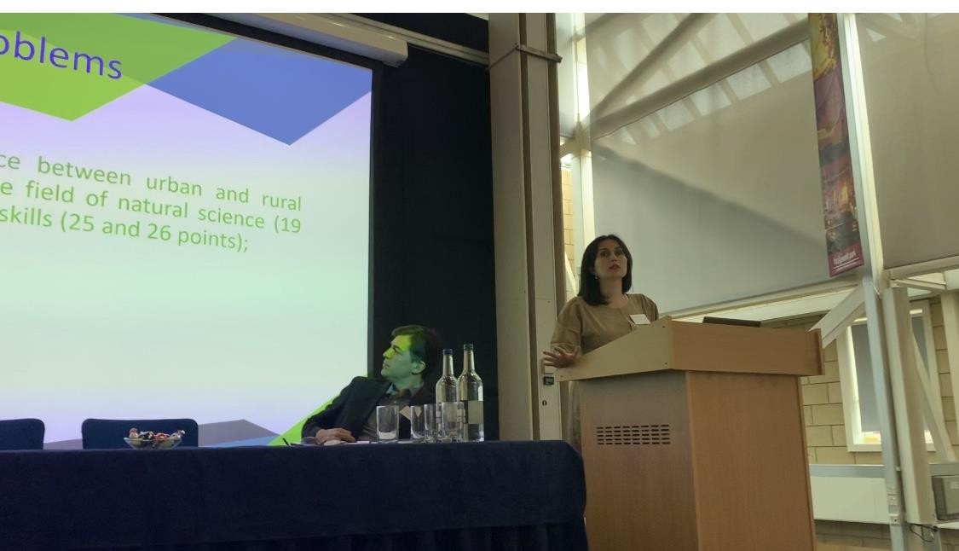
Выступление руководителя проекта Газдиевой Б.А. на Втором Центрально-Азиатском Научном Форуме по Устойчивому Развитию и Инновациям, Университет Лафборо, Великобритания, 18 марта 2019 г.

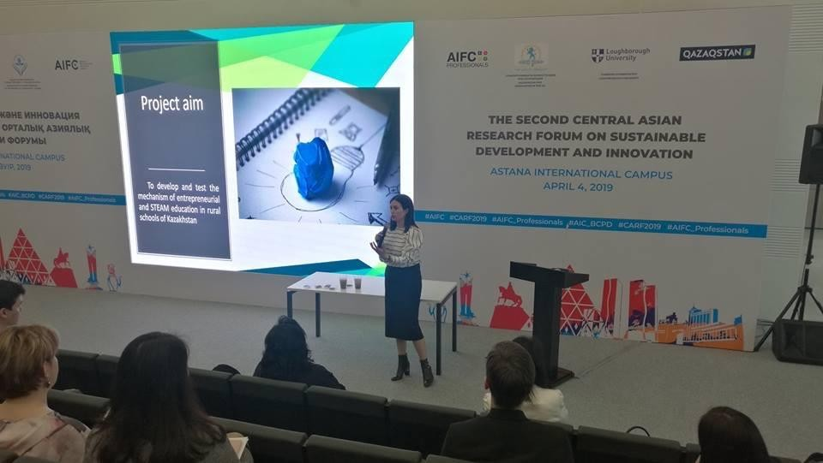

Выступление руководителя проекта Газдиевой Б.А. на Втором Центрально-Азиатском Научном Форуме по Устойчивому Развитию и Инновациям,
г.Нур-Султан, 4 марта 2019 г.

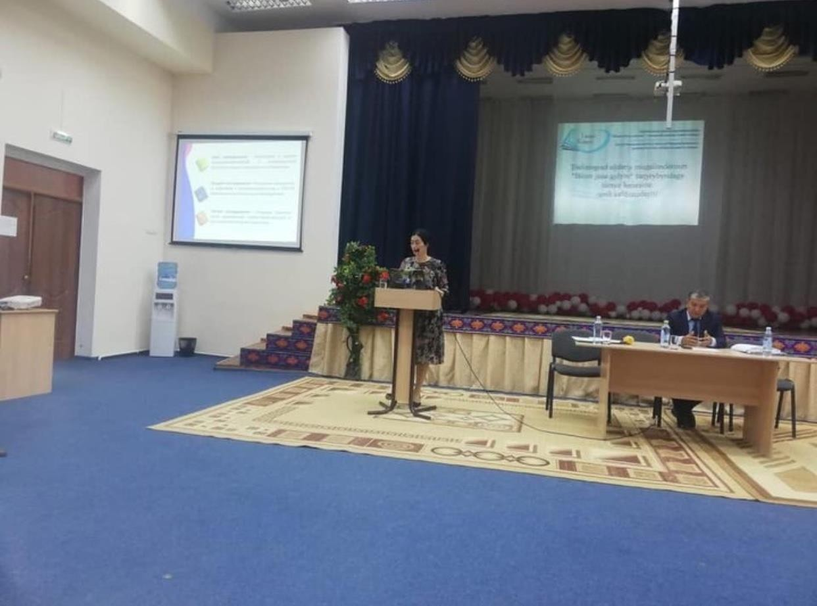

Выступление Газдиевой Б.А. на августовской конференции в школе села Караоткель,
Целиноградского района Акмолинской области, секция конференции «2019-2020 оқужылында орта мектептерде оқу процессін ұйымдастырудың
ерекшеліктері туралы», 22 августа 2019 г.

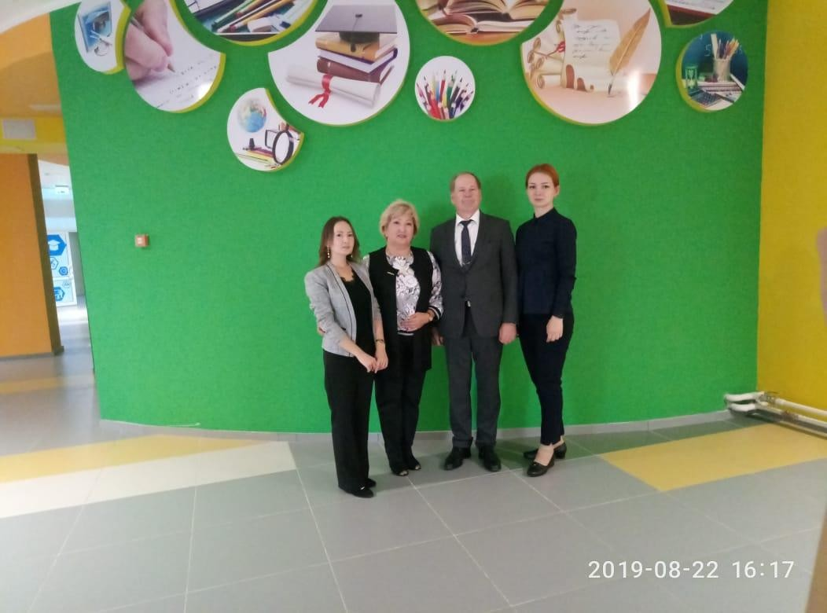

Выступление Габдуллиной З.Е. с открытой лекцией по реализации научного проекта в рамках Августовской конференции педагогических работников «Bilim jane Gylym Tamyz Konferensiasy-2019», Дворец школьников,
г. Петропавловк, 22 августа 2019 г.

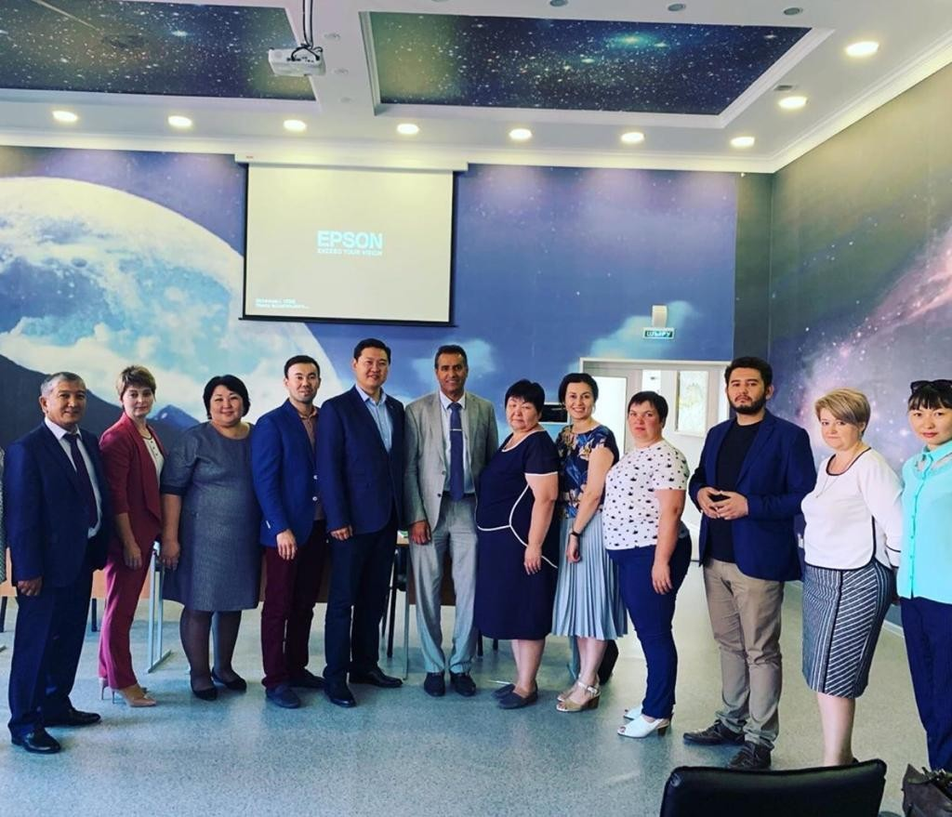

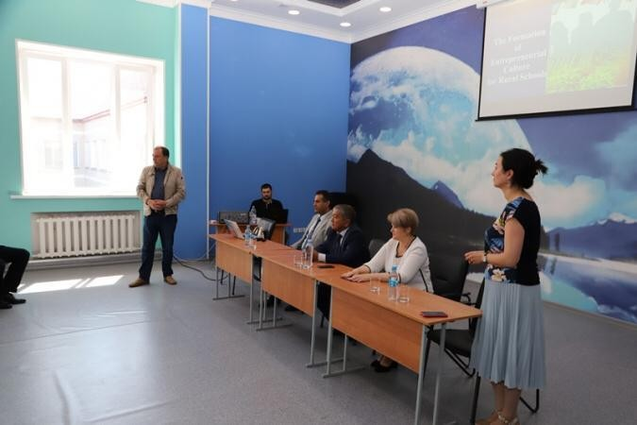
Обучающий семинар «Формирование предпринимательской культуры учащихся сельских школ: опыт научного исследования», ГУ «Средняя школа №33 Целиноградского района», 29 июня 2019 г.

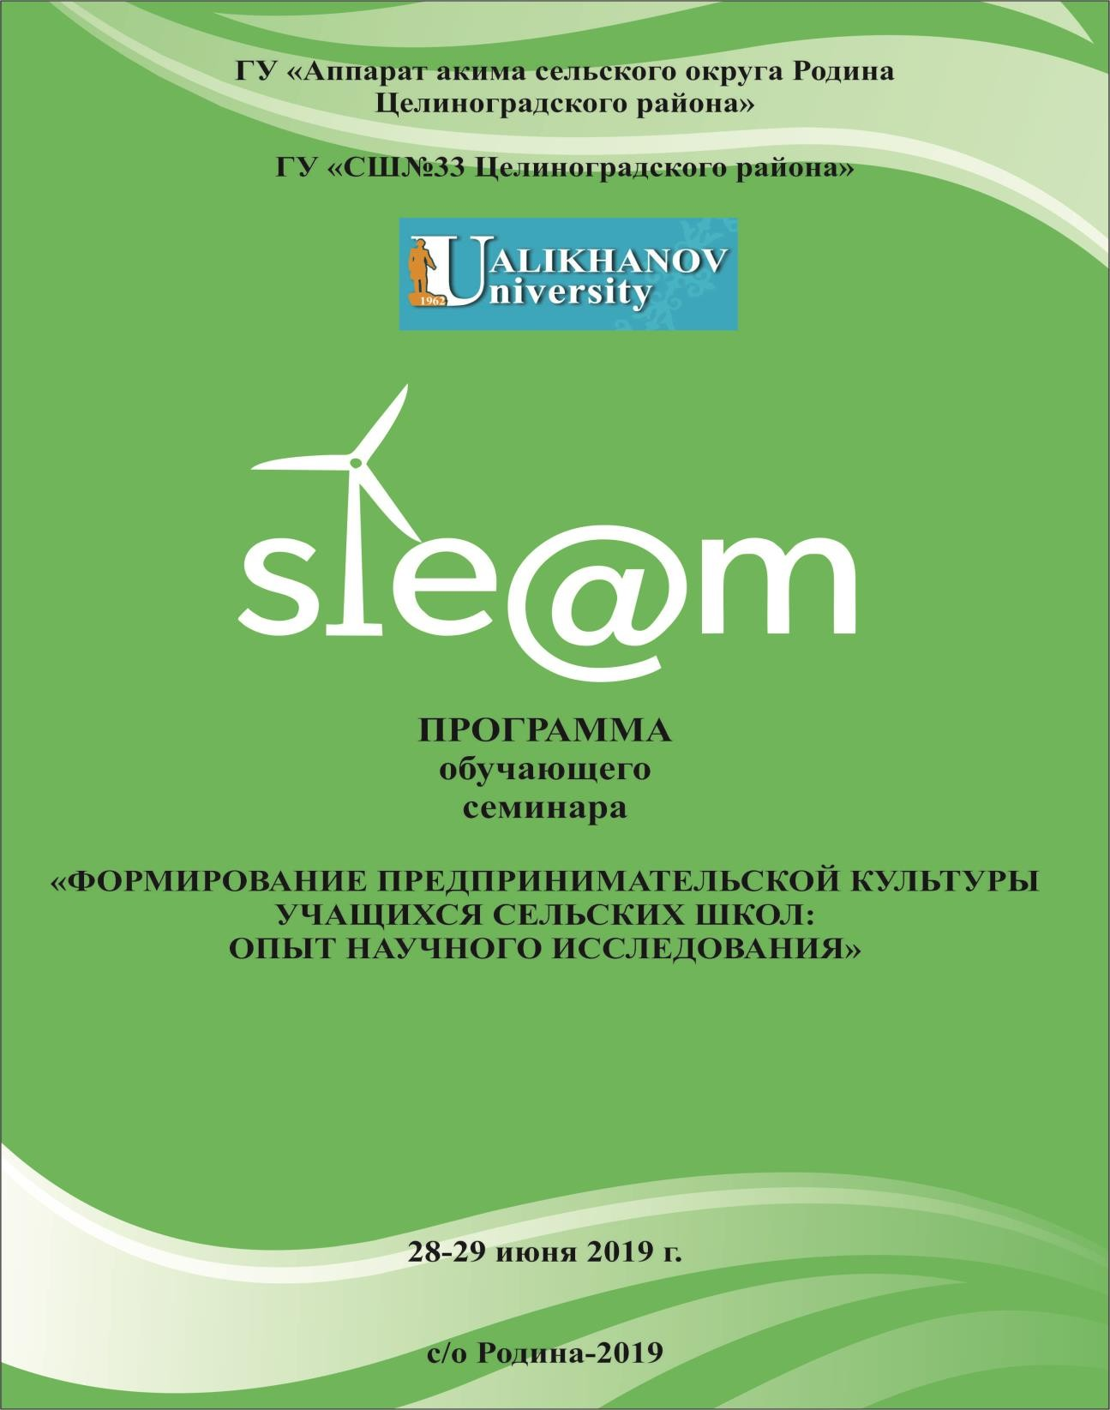

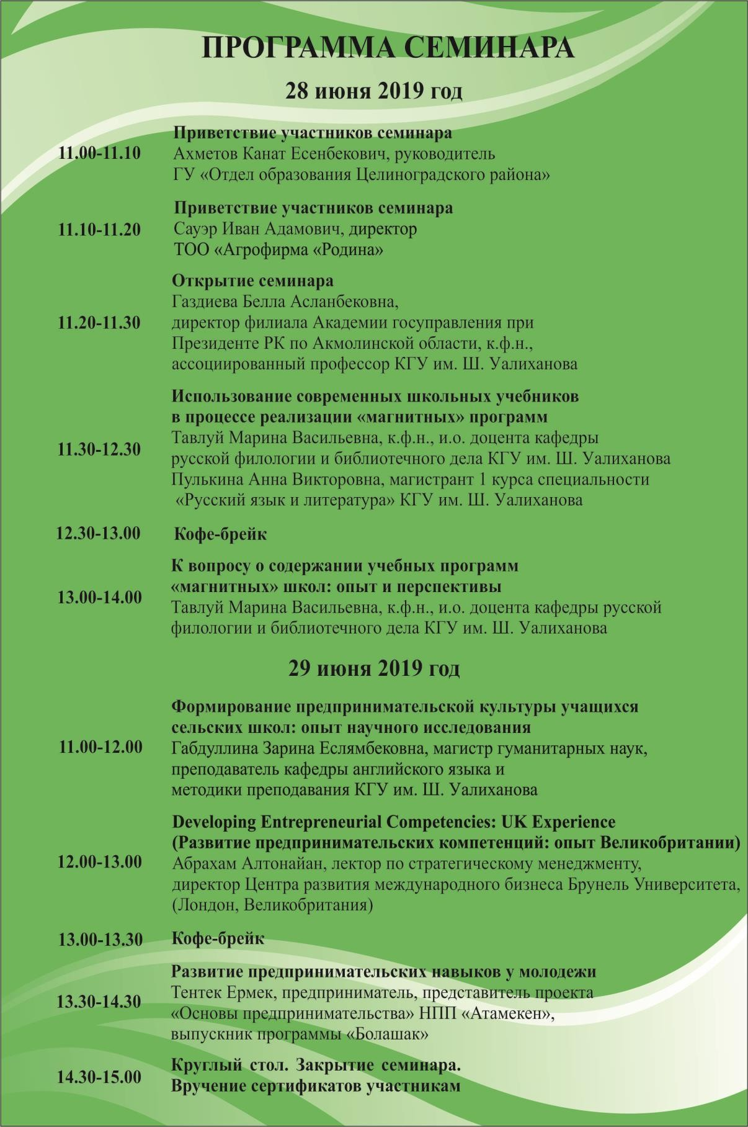

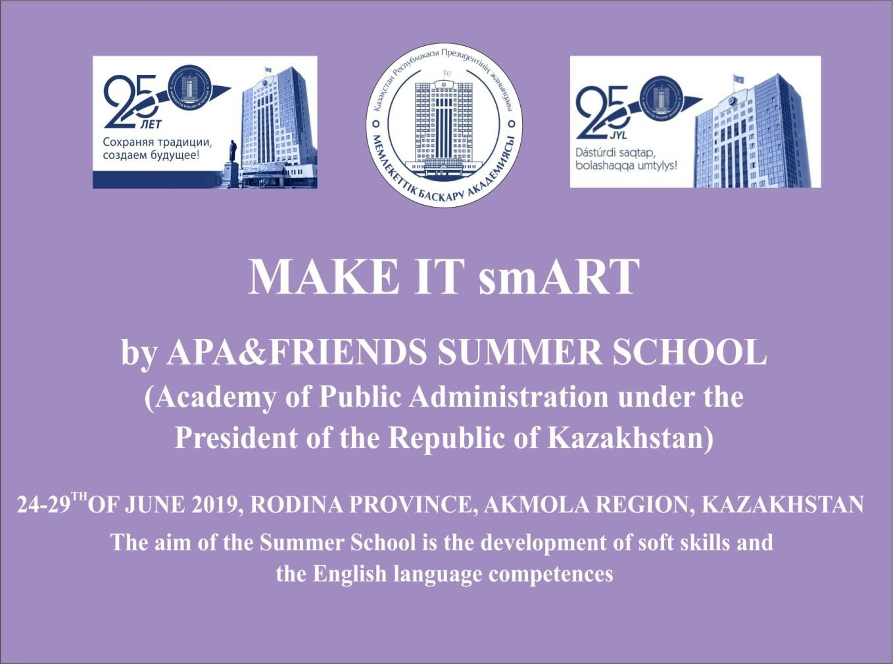

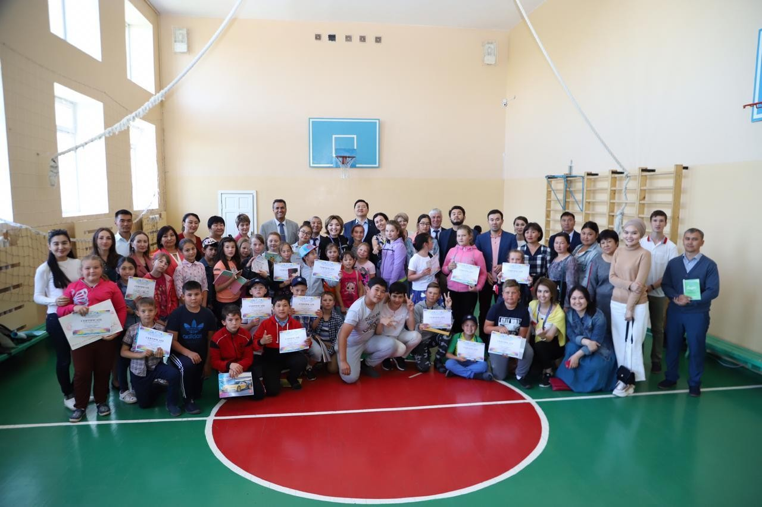

Летняя языковая школа “Make it smart”,
ГУ «Средняя школа №33 Целиноградского района», июнь 2019 г.

ПРИЛОЖЕНИЕ Е
Фотоматериал по проведенным мероприятиям за 2020 г.

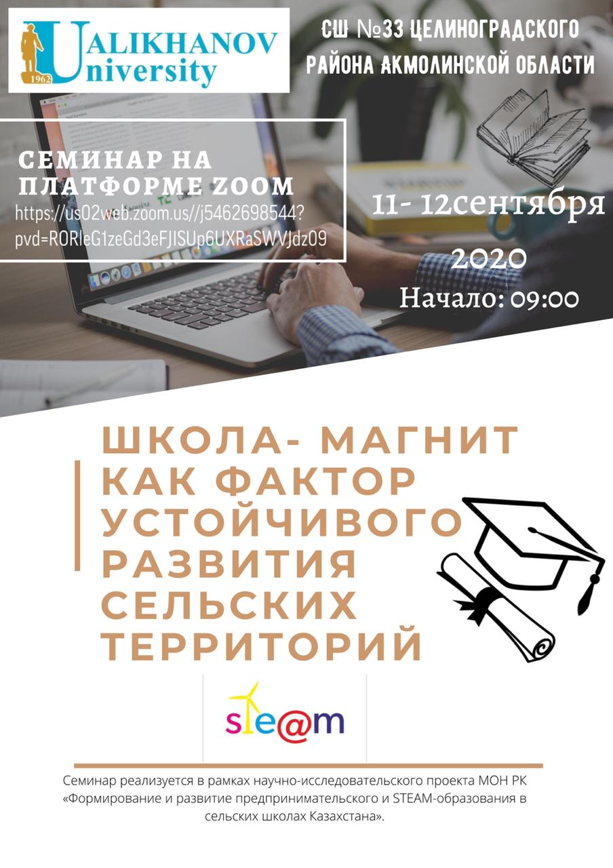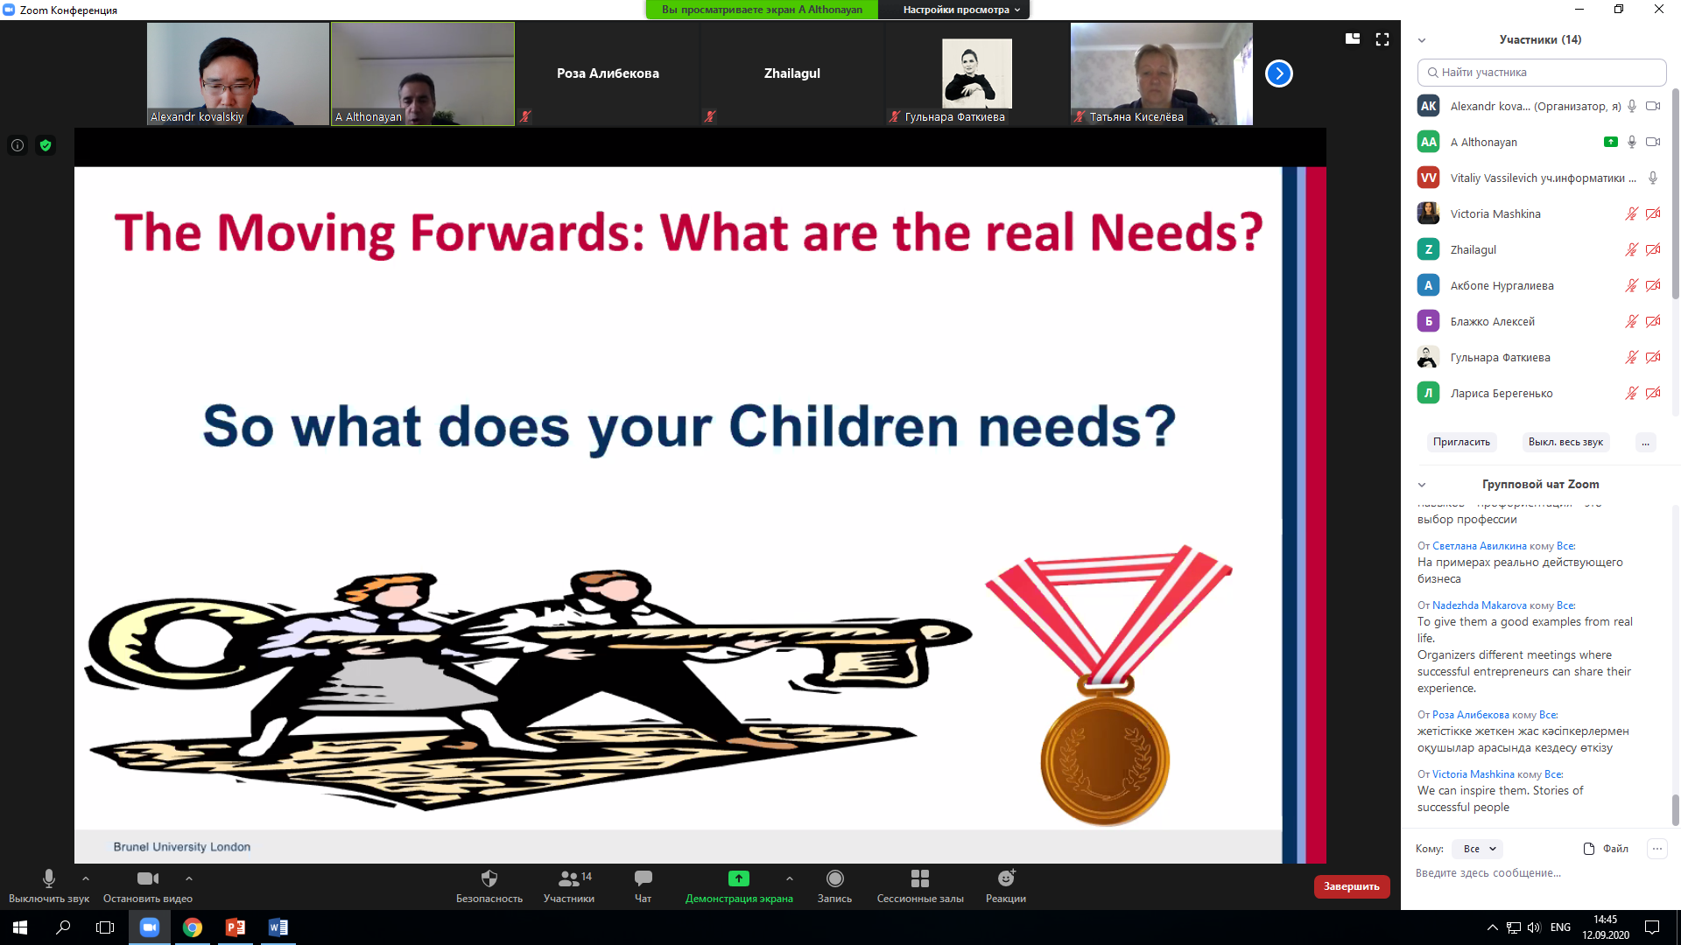

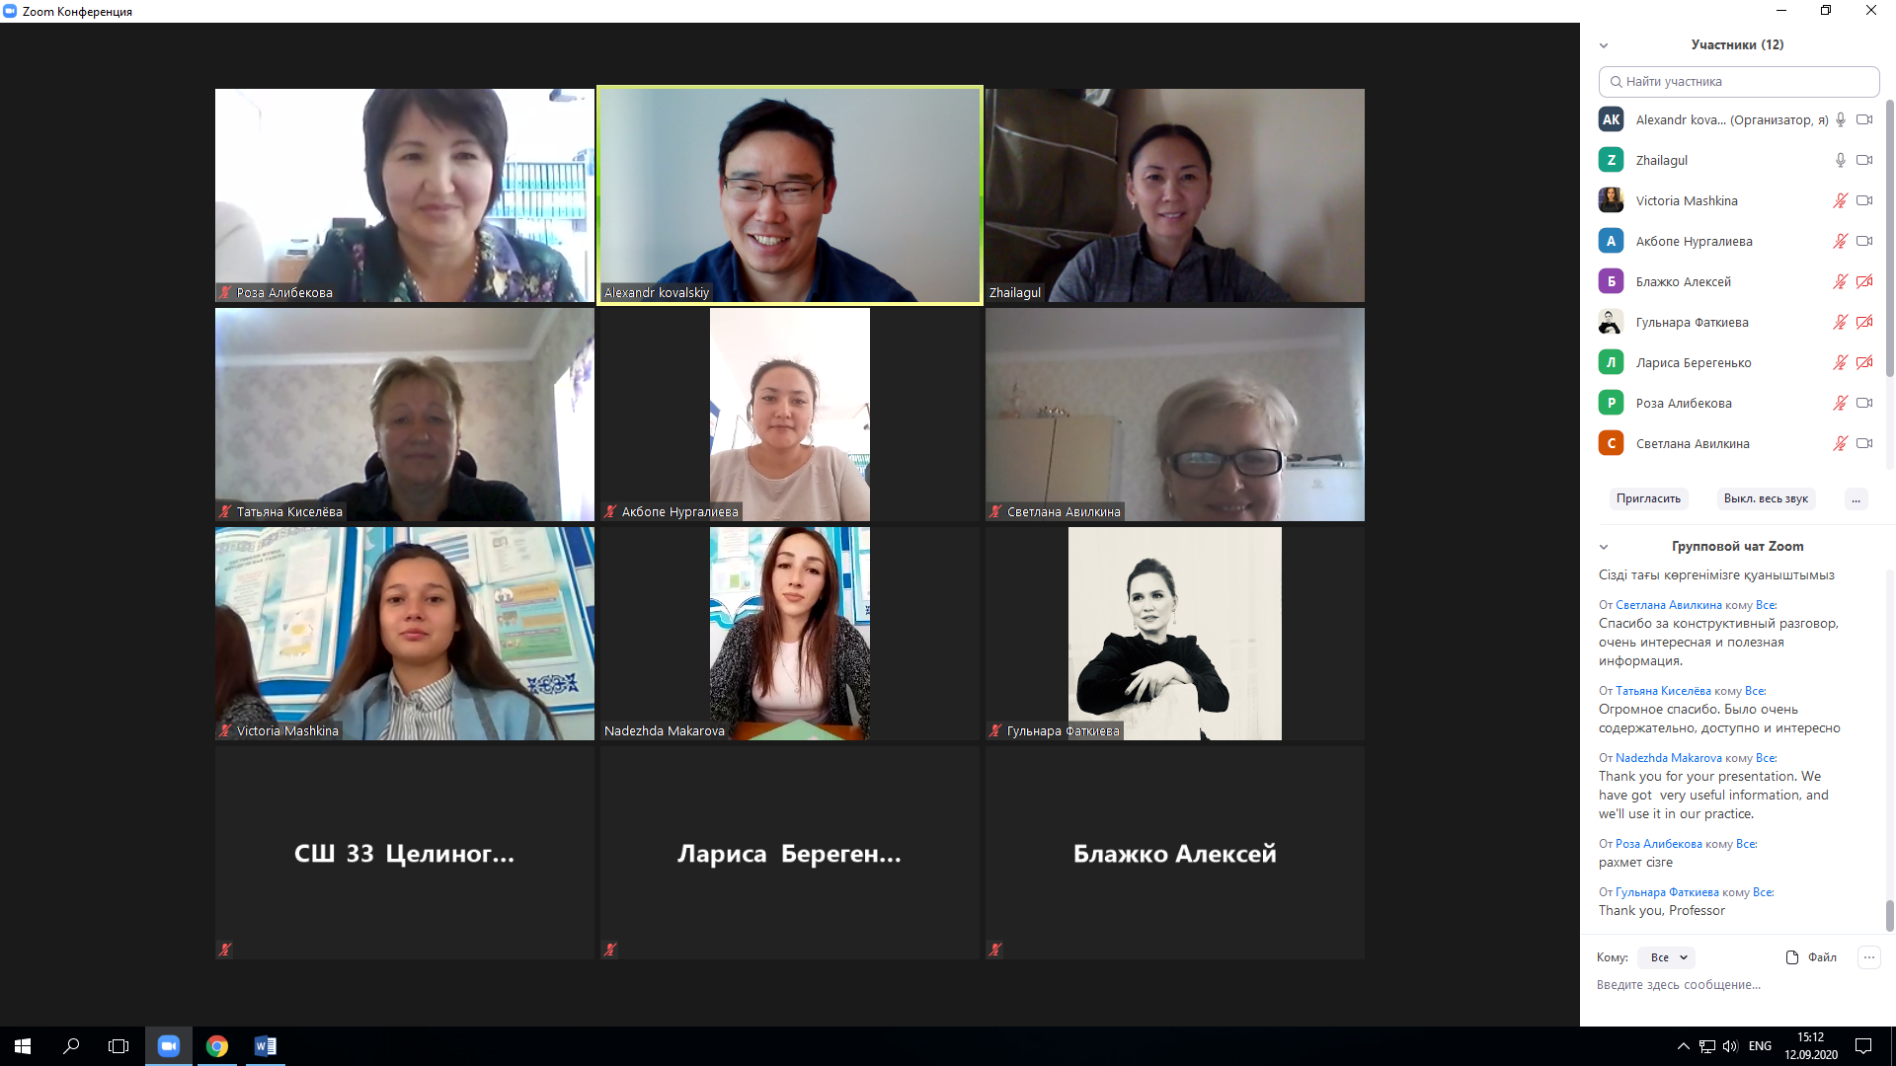

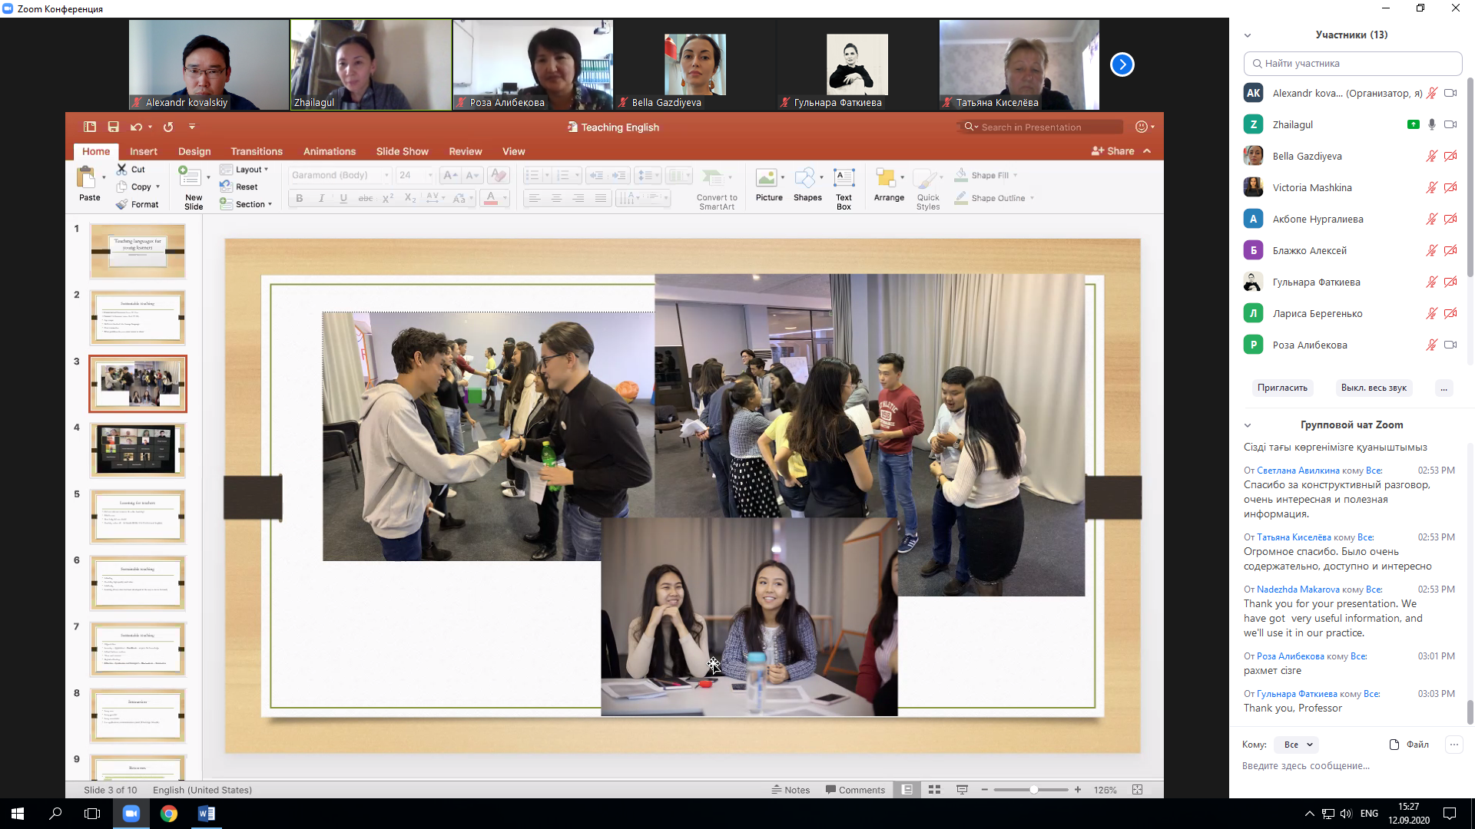

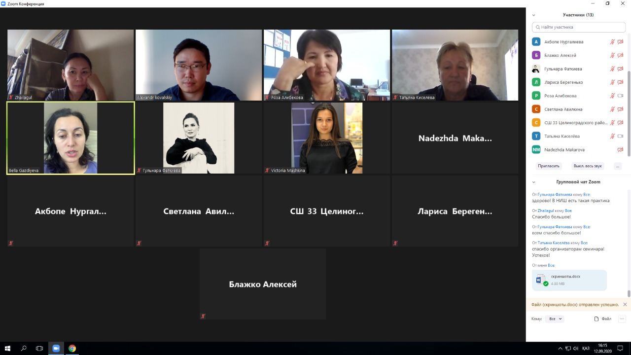

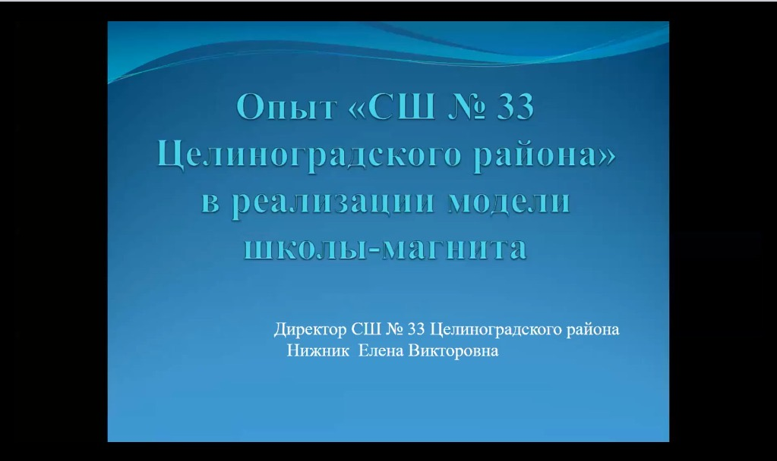

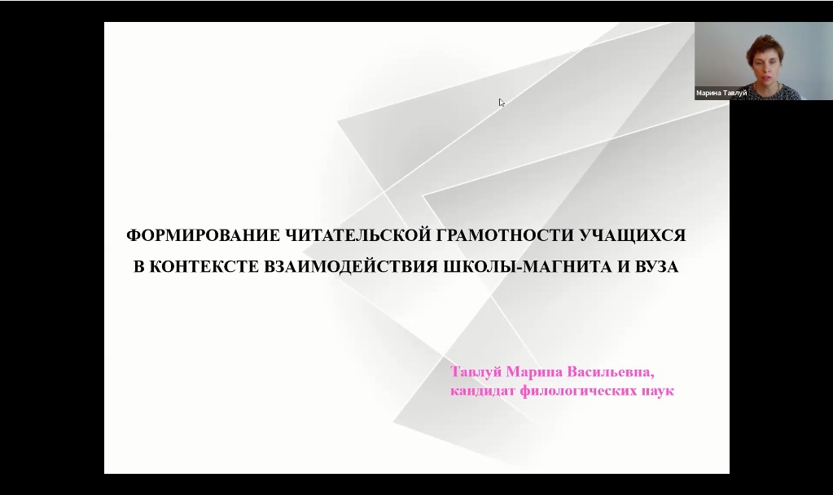



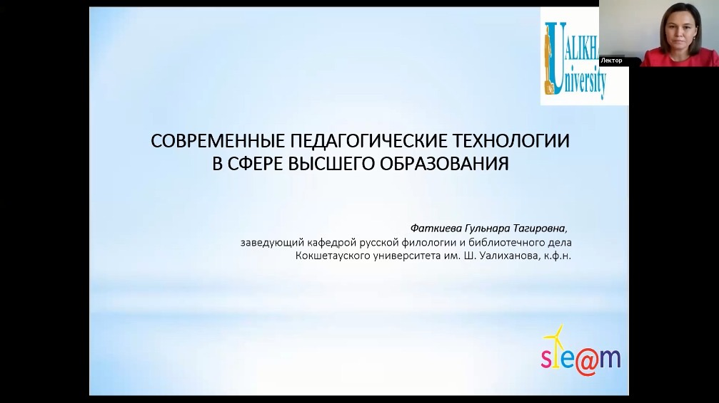

Вебинар “Школа-магнит как фактор устойчивого развития сельских территорий”,
КУ имени Ш. Уалиханова, ГУ «Средняя школа №33 Целиноградского района» Акмолинской области, 11-12 сентября, 2020 г.

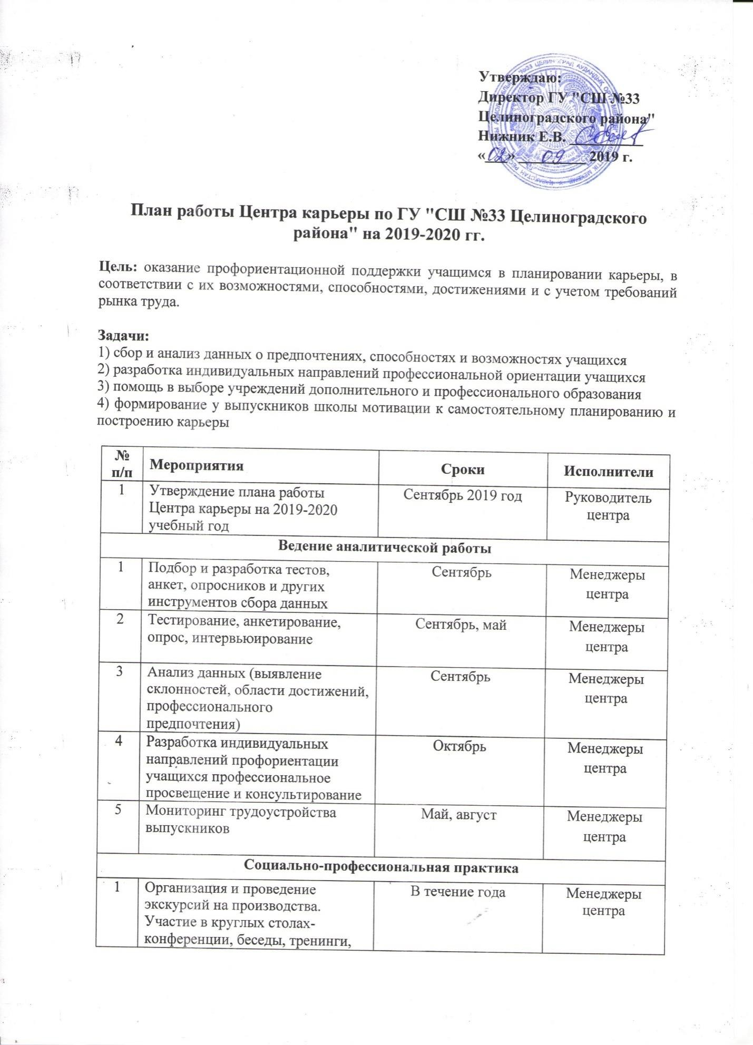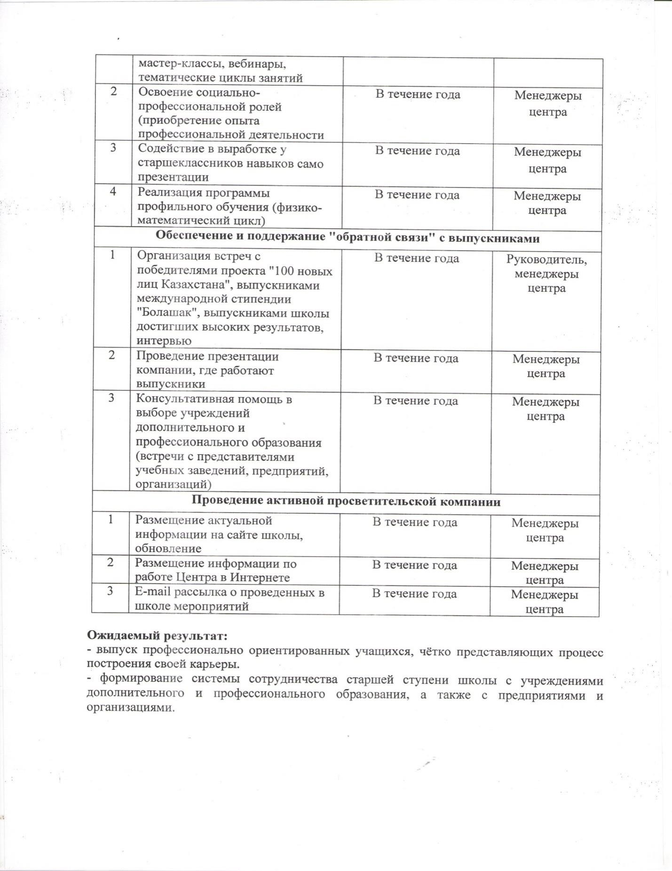

План работы Центра карьеры ГУ «Средняя школа №33 Целиноградского района», Акмолинской области

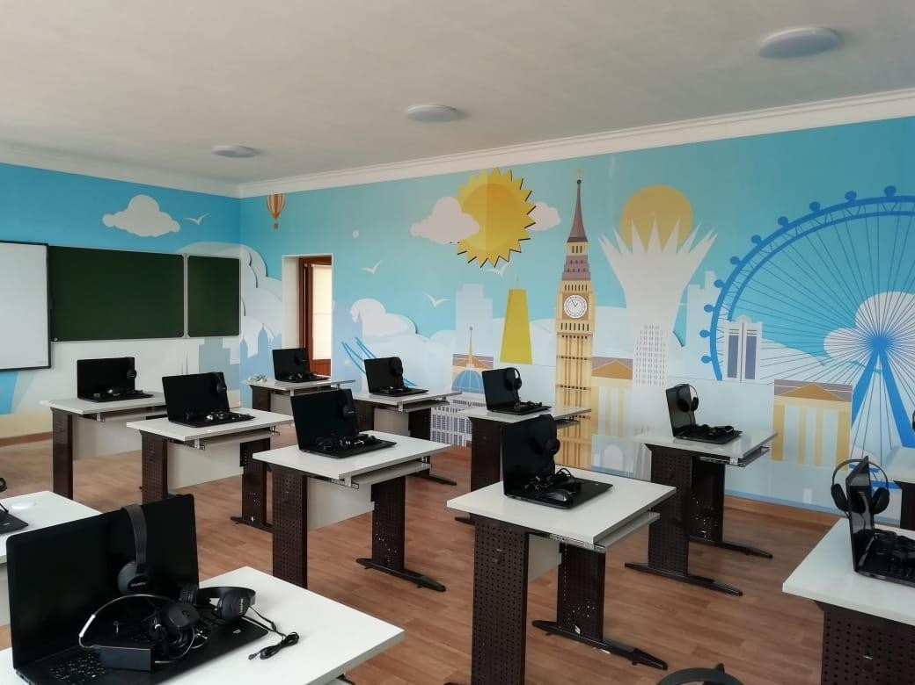
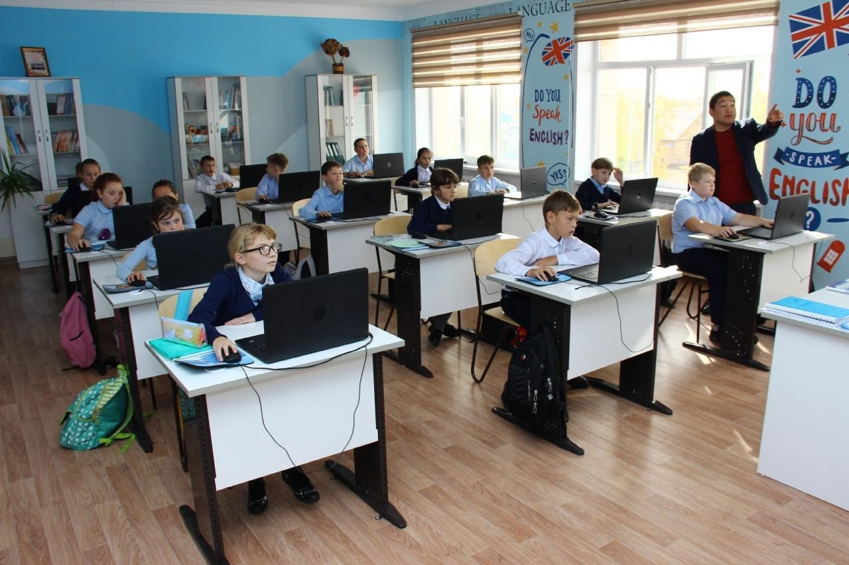
Языковая лаборатория,
ГУ «Средняя школа №33 Целиноградского района» Акмолинской области

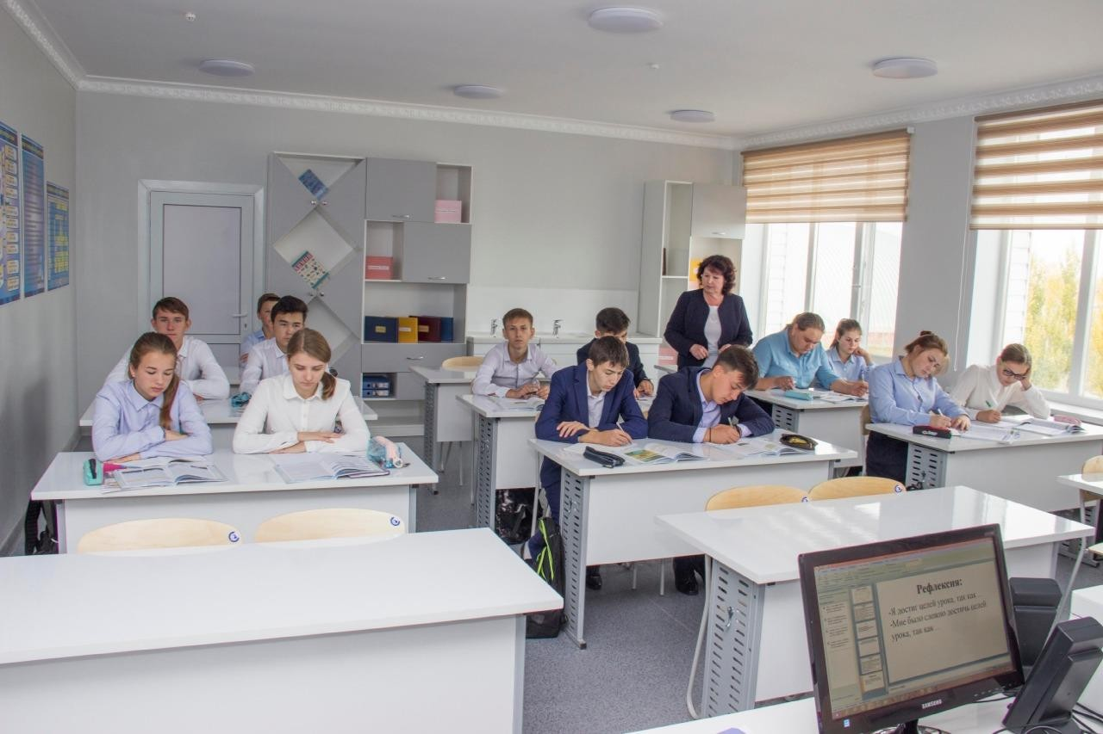

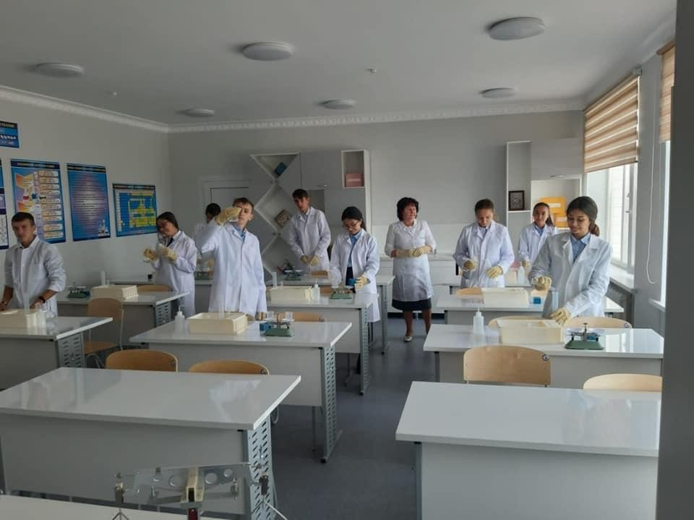

Кабинет химии, ГУ «Средняя школа №33 Целиноградского района»
Акмолинской области

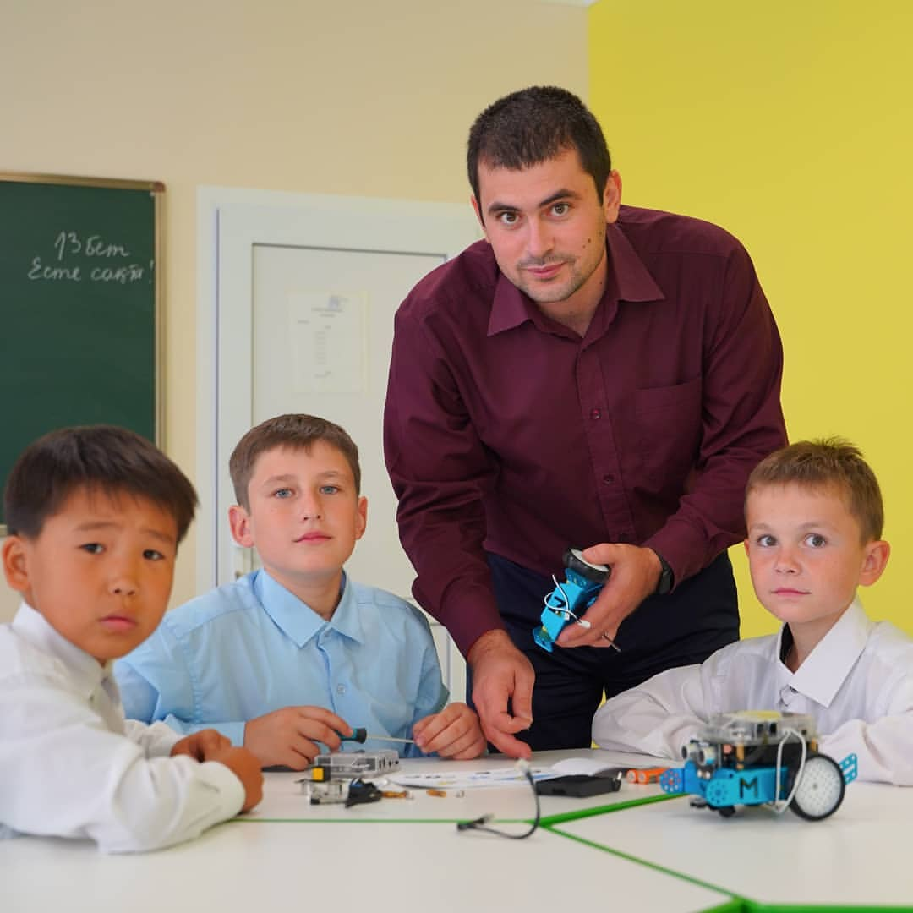

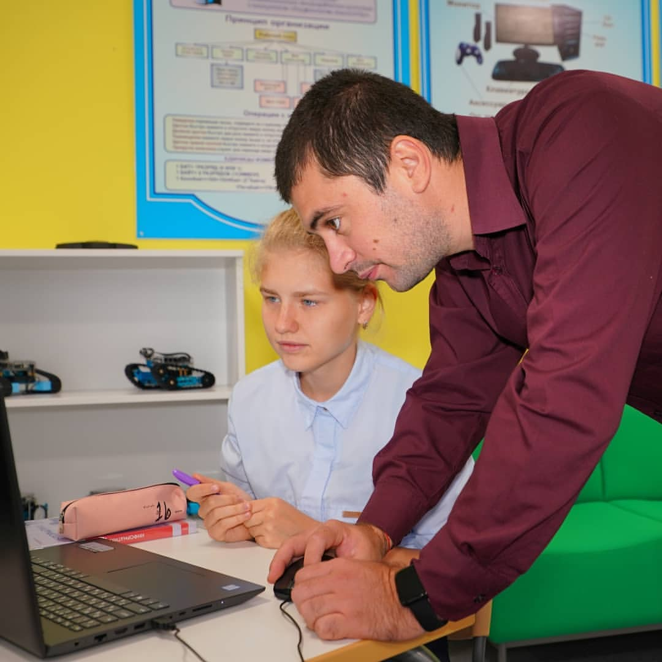

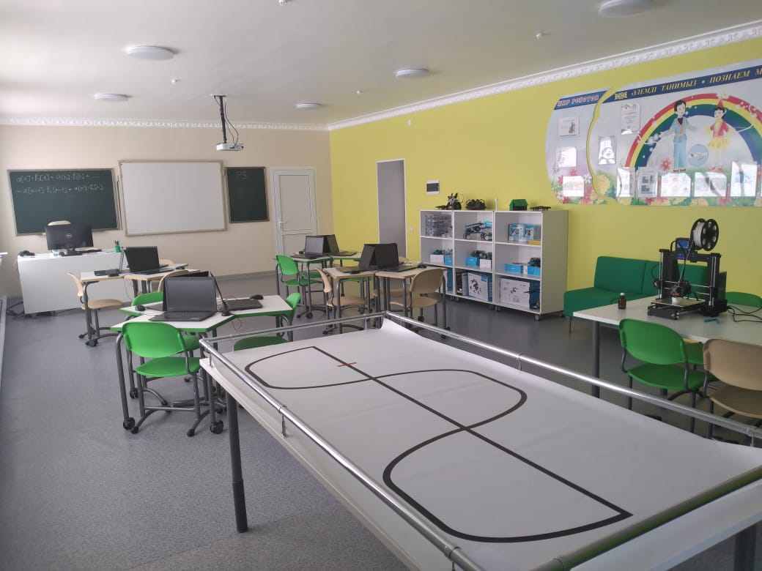

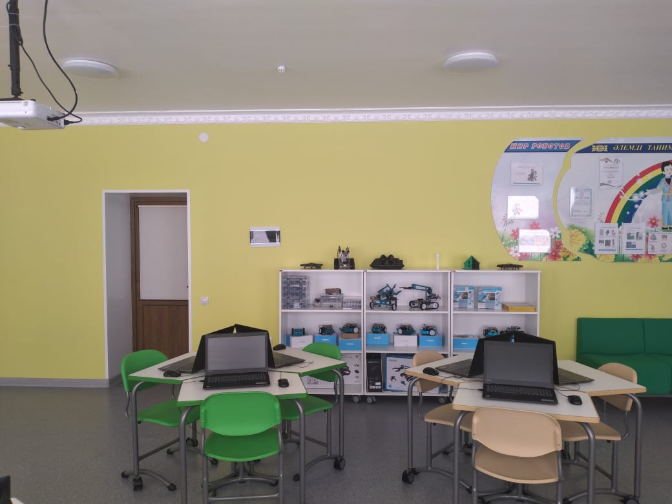

Кабинет робототехники, ГУ «Средняя школа №33 Целиноградского района»
Акмолинской области

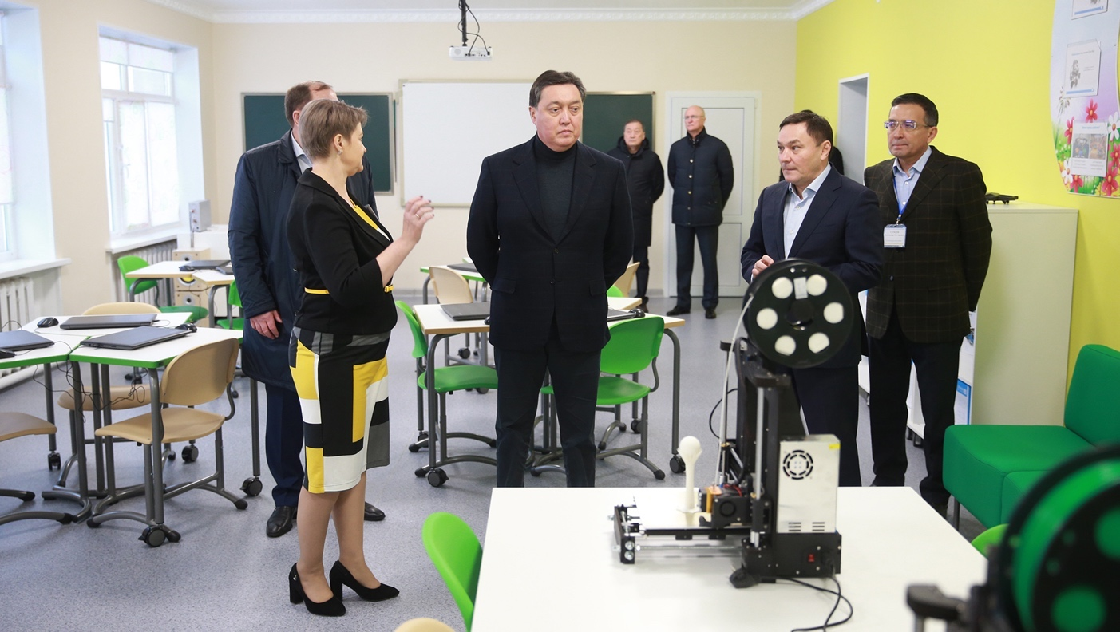

Презентация Центра карьеры и лидерства Премьер-министру Республики Казахстан
А.У. Мамину в ходе его рабочей поездки в с. Родина Акмолинской области

